**RANCANG BANGUN SISTEM PELAYANAN *LAUNDRY* BERBASIS *WEB*SITE MENGGUNAKAN REACTJS**

**(STUDI KASUS : SOLUSI *LAUNDRY*)**

**SKRIPSI**

Disusun Sebagai Salah Satu Syarat untuk Memperoleh Gelar Sarjana Komputer dari Fakultas Ilmu Komputer Universitas Singaperbangsa Karawang



oleh:

**DWI PUTRA ARDIANSYAH**

**2010631170142**

**PROGRAM STUDI INFORMATIKA**

**FAKULTAS ILMU KOMPUTER**

**UNIVERSITAS SINGAPERBANGSA KARAWANG**

**KARAWANG**

**2024**

**LEMBAR PENGESAHAN**

**RANCANG BANGUN SISTEM PELAYANAN *LAUNDRY* BERBASIS *WEB*SITE MENGGUNAKAN REACTJS**

**(STUDI KASUS : SOLUSI LAUNDRY)**

**SKRIPSI**

Telah dipertahankan dihadapan Dewan Penguji dan dinyatakan memenuhi syarat untuk memperoleh gelar Sarjana Komputer dari Fakultas Ilmu Komputer Universitas Singaperbangsa Karawang

oleh:

**DWI PUTRA ARDIANSYAH**

**2010631170142**

|  |  |
| --- | --- |
| **Pembimbing I**  **Agung Susilo Yuda Irawan, M.Kom**  **NIDN. 0015069302** | **Pembimbing II**  **E. Haodudin Nurkifli, S.T., M.Cs., Ph.D.**  **NIDN. 0003048503** |
| Karawang, 17 Juli 2024  Diketahui dan disahkan  oleh: | |

disetujui oleh:

|  |
| --- |
| **Dekan Fakultas Ilmu Komputer**  **Dr. Oman Komarudin, S.Si., M.Kom.**  **NIP. 197704062021211004** |

**LEMBAR PENGESAHAN PENGUJI**

**RANCANG BANGUN SISTEM PELAYANAN *LAUNDRY* BERBASIS *WEB*SITE MENGGUNAKAN REACTJS**

**(STUDI KASUS : SOLUSI LAUNDRY)**

**SKRIPSI**

Telah dipertahankan dihadapan Dewan Penguji dan dinyatakan memenuhi syarat untuk memperoleh gelar Sarjana Komputer dari Fakultas Ilmu Komputer Universitas Singaperbangsa Karawang

oleh:

**DWI PUTRA ARDIANSYAH**

**2010631170142**

|  |  |
| --- | --- |
| **Penguji I**  **Aries Suharso, S.Si., M.Kom**  **NIDN. 0422037701** | **Penguji II**  **Dadang Yusup, M.Kom.**  **NIDN. 0424048202** |
| Karawang, 17 Juli 2024  Diketahui dan disahkan  oleh: | |

disetujui oleh:

|  |
| --- |
| **Dekan Fakultas Ilmu Komputer**  **Dr. Oman Komarudin, S.Si., M.Kom.**  **NIP. 197704062021211004** |

|  |  |  |  |  |
| --- | --- | --- | --- | --- |
| **HALAMAN PERNYATAAN ORISINALITAS**  Saya yang bertanda tangan dibawah ini:  Nama : Dwi Putra Ardiansyah  NPM : 2010631170142  Judul : Rancang Bangun Sistem Pelayanan *Laundry* Berbasis *Website* Menggunakan ReactJS (Studi Kasus : Solusi *Laundry*)  Menyatakan dengan sebenarnya bahwa penulisan skripsi ini adalah hasil pekerjaan saya dan seluruh ide, pendapat atau materi sumber lain telah dikutip dengan cara penulisan referensi yang sesuai.  Pernyataan ini saya buat dengan sebenar-benarnya dan jika pernyataan ini tidak sesuai dengan kenyataan, maka saya bersedia menanggung sanksi yang akan diberikan kepada saya, termasuk pencabutan gelar Sarjana Komputer yang nanti saya dapatkan.   |  | | --- | | Karawang, 17 Juli 2024 | |  | | Dwi Putra Ardiansyah | |  | |

**HALAMAN PERNYATAAN PERSETUJUAN PUBLIKASI**

**KARYA ILMIAH UNTUK KEPENTINGAN AKADEMIS**

Sebagai sivitas akademik Universitas Singaperbangsa Karawang, saya yang bertanda tangan dibawah ini:

Nama : Dwi Putra Ardiansyah

NPM : 2010631170142

Program Studi : Informatika

Fakultas : Ilmu Komputer

Jenis Karya : Tugas Akhir

Demi pengembangan ilmu pengetahuan, menyetujui untuk memberikan kepada Universitas Singaperbangsa Karawang **Hak Bebas Royalti *Non Eksklusif* (*Non-Exclusive Royalty Free Right*)** atas karya ilmiah saya yang berjudul:

**“RANCANG BANGUN SISTEM PELAYANAN *LAUNDRY***

**MENGGUNAKAN REACTJS (Studi Kasus : Solusi *Laundry*)”**

beserta perangkat yang ada (jika diperlukan). Dengan Hak Bebas Royalti *Non-eksklusif* ini, Universitas Singaperbangsa Karawang berhak menyimpan, mengalih media/formatkan, mengelola dalam bentuk pangkalan data (*database*), merawat, dan mempublikasikan tugas akhir saya tanpa meminta izin dari saya selama tetap mencantumkan nama saya sebagai penulis/pencipta dan sebagai pemilih Hak Cipta.

Demikian pernyataan ini saya buat dengan sebenarnya.

Dibuat di : Karawang

Pada Tanggal : 17 Juli 2024

Yang menyatakan

Dwi Putra Ardiansyah

**LEMBAR PERSEMBAHAN**

**“***Skripsi ini penulis persembahkan untuk diri sendiri, kedua orang tua penulis, serta rekan – rekan penulis yang sudah memberikan banyak dukungan kepada penulis sejak awal menjalani perkuliahan hingga pada tahap akhir yaitu ketika penulis menyusun skripsi ini, sehingga skripsi ini dapat selesai***”**

**MOTTO**

**”***Banyak cara untuk mendapatkan angka 10, bisa 5+5, 6+4,7+3, bahkan 1+1+1+1+1+1+1+1+1+1 bisa menjadi 10. Intinya, apabila kita terus Berjuang, Bersungguh-sungguh dan tetap Semangat, kita bisa menggapai semuanya”*

# **ABSTRAK**

**RANCANG BANGUN SISTEM PELAYANAN *LAUNDRY***

**BERBASIS *WEBSITE* MENGGUNAKAN REACTJS**

**(STUDI KASUS: SOLUSI *LAUNDRY*)**

**1Dwi Putra Ardiansyah 2Agung Susilo Yuda Irawan, M.Kom.,**

**3 E. Haodudin Nurkifli, S.T., M.Cs., Ph.D**

12010631170142@*student*.unsika.ac.id

2agung.susilo@staff.unsika.ac.id 3dudi.nurkifli@staff.unsika.ac.id

Program Studi Informatika

Fakultas Ilmu Komputer Universitas Singaperbangsa Karawang

Solusi Laundry merupakan usaha laundry kiloan dan memiliki layanan jasa antar-jemput cucian. Usaha ini belum memiliki sistem informasi pelayanan, sehingga dalam menjalankan kegiatan usaha, solusi laundry masih menggunakan sistem konvensional. Berbagai permasalahan yang muncul akibat dari ketiadaan sistem informasi pelayanan ini menimbulkan kesulitan baik bagi pemilik usaha maupun bagi pelanggan itu sendiri. Penelitian ini menggunakan metode Software Development Life Cycle model waterfall. Terdapat beberapa alur atau fase yang ada pada metode SDLC model waterfall ini, mulai dari fase analisis kebutuhan, desain, impelementasi, melakukan pengujian terhadap sistem yang selesai dibangun dengan menggunakan black box testing, lalu diverifikasi oleh pengguna melalui user acceptance test, lalu yang terakhir yaitu pemeliharaan. Penelitian ini menghasilkan sebuah website yang dibangun menggunakan metode Software Development Life Cycle dengan model waterfall yang terdiri dari beberapa tahap, diantaranya: requirement, design, implementation, verification, dan maintenance.Penulis menggunakan metode pengujian Black Box dan User Acceptance Testing dan dilakukan pengujian sebanyak tujuh belas kali test case dan didapatkan hasil tujuh belas test case diterima, sedangkan pada pengujian User Acceptance Testing dilakukan pengujian kepada 20 responden terdiri dari Pelajar/Mahasiswa 13, Karyawan 7 dan didapatkan hasil penerimaan dari pengguna yaitu sebesar 94% pada aspek desain, 92% pada aspek usability.

**Kata Kunci :** *laundry*, rancang bangun, reactjs, *waterfall*

# **ABSTRACT**

**DESIGN AND DEVELOPMENT OF A WEB-BASED**

**LAUNDRY SERVICE SYSTEM USING REACTJS**

**(CASE STUDY: SOLUSI LAUNDRY)**

**1Dwi Putra Ardiansyah 2Agung Susilo Yuda Irawan, M.Kom.,**

**3 E. Haodudin Nurkifli, S.T., M.Cs., Ph.D**

12010631170142@*student*.unsika.ac.id

2agung.susilo@staff.unsika.ac.id 3dudi.nurkifli@staff.unsika.ac.id

Informatics Study Program

Computer Science Faculty University of Singaperbangsa Karawang

*Solusi Laundry is a kilo laundry business and has a laundry shuttle service. This business does not yet have a service information system, so that in carrying out business activities, laundry solutions still use conventional systems. Various problems that arise as a result of the absence of this service information system cause difficulties for both business owners and customers themselves. This research uses the waterfall model Software Development Life Cycle method. There are several flows or phases that exist in this waterfall model SDLC method, starting from the needs analysis phase, design, implementation, testing the finished system using black box testing, then verified by users through user acceptance tests, then the last is maintenance. This research produces a website that was built using the Software Development Life Cycle method with a waterfall model consisting of several stages, including: requirements, design, implementation, verification, and maintenance.The author uses the Black Box and User Acceptance Testing methods and tested seventeen test cases and obtained the results of seventeen test cases accepted, while in User Acceptance Testing testing was tested on 20 respondents consisting of 13 students, 7 employees and obtained user acceptance results of 94% in the design aspect, 92% in the usability aspect.*

***Keywords :*** *design and development, laundry, reactjs, web-based system, waterfall*

# **KATA PENGANTAR**

Alhamdulillah, segala puji dan syukur saya panjatkan kepada Allah SWT Yang Maha Esa, atas segala karunia-Nya sehingga penulis dapat menyelesaikan skripsi yang berjudul **“Rancang Bangun Sistem Pelayanan *Laundry* Berbasis *Web*site Menggunakan ReactJS (Studi Kasus: Solusi *Laundry*)”**. Skripsi ini ditulis untuk memenuhi gelar Sarjana Komputer pada Program Sarjana (S-1) pada Program Studi Informatika Fakultas Ilmu Komputer Universitas Singaperbangsa Karawang.

Dalam penyelesaian studi dan penulisan skripsi ini, penulis banyak memperoleh bantuan baik pengajaran, bimbingan dan arahan dari berbagai pihak baik secara langsung maupun tidak langsung. Oleh karena itu, saya ingin mengucapkan terimakasih kepada:

1. Allah SWT yang telah memberikan petunjuk, kekuatan, dan keteguhan kepada penulis sehingga dapat menyelesaikan tugas akhir ini dengan baik.
2. Nabi Muhammad SAW, yang telah menjadi teladan yang tak tergantikan bagi seluruh umat Islam sepanjang sejarah, telah membantu kami memahami konsep kesabaran dan keagungan Allah SWT.
3. Bapak Prof. Dr. Ade Maman Suherman, S.H., M.Sc., sebagai Rektor Universitas Singaperbangsa Karawang.
4. Bapak Dr. Oman Komarudin, S.Si., M.Kom., sebagai Dekan Fakultas Ilmu Komputer Universitas Singaperbangsa Karawang.
5. Ibu Nina Sulistyowati, S.T., M.Kom., sebagai Wakil Dekan Bidang Akademik dan Kemahasiswaan Fakultas Ilmu Komputer Universitas Singaperbangsa Karawang.
6. Ibu Betha Nurina Sari, M.Kom., sebagai Wakil Dekan Bidang Keuangan Fakultas Ilmu Komputer Universitas Singaperbangsa Karawang.
7. Bapak E. Haodudin Nurkifli, S.T., M.Cs., Ph.D. sebagai Koordinator Program Studi Informatika Fakultas Ilmu Komputer Universitas Singaperbangsa Karawang dan Pembimbing II yang senantiasa memberikan arahan, motivasi dan mendampingi penulis selama penulisan berlangsung.
8. Bapak Agung Susilo Yuda Irawan, M.Kom., sebagai dosen pembimbing I yang senantiasa memberikan arahan, motivasi dan mendampingi penulis selama penulisan berlangsung.
9. Seluruh Dosen dan Staf Fakultas Ilmu Komputer Universitas Singaperbangsa Karawang.
10. Penulis mengucapkan terima kasih dan kasih sayang yang sangat istimewa kepada kedua orang tua dan keluarga yang selalu mendoakan, menasihati dan mendukungnya dengan sepenuh hati.
11. Teman-teman kelas B Informatika 2020 khususnya TPD yang telah memberikan pengalaman, motivasi dan bantuan dalam melaksanakan penulisan ini.
12. Pihak yang tidak bisa disebutkan oleh penulis yang telah memberikan dukungan, doa, dan bantuan kepada penulis. Terima kasih atas peran sebagai sistem pendukung selama ini, semoga Tuhan memberikan penggantian yang lebih baik sebagai balasannya.

Dalam menyusun dan merancang skripsi ini, saya menyadari sepenuhnya bahwa terdapat banyak kekurangan. Oleh karenanya, berbagai bentuk kritik dan saran yang membangun sangat saya harapkan.

Karawang, 17 Juli 2024

Penulis,

Dwi Putra Ardiansyah

# **DAFTAR ISI**

**ABSTRAK** i

**ABSTRACT** ii

**KATA PENGANTAR** iii

**DAFTAR ISI** v

**DAFTAR GAMBAR** ix

**DAFTAR TABEL** xi

**DAFTAR LAMPIRAN** xiii

**BAB 1 PENDAHULUAN** 1

1.1 Latar Belakang 1

1.2 Rumusan Masalah 3

1.3 Batasan Masalah 3

1.4 Tujuan Penelitian 3

1.5 Manfaat Penelitian 3

1.5.1 Manfaat Teoritis 3

1.5.2 Manfaat Praktis 3

1.6 Metodologi Penelitian 4

1.7 Sistematika Penulisan 4

**BAB 2 LANDASAN TEORI** 5

2.1 Rancang Bangun 5

2.2 Sistem 5

2.3 Pelayanan 6

2.4 *Laundry* 6

2.5 *Web*site 6

2.6 MySQL (*My Structure Query Language*) 6

2.7 ExpressJS 7

2.8 ReactJS 7

2.9 NodeJS 8

2.10 JavaScript 8

2.11 *Database* 8

2.11.1 DBMS (*Database Management System*) 9

2.12 PostgreSQL 9

2.13 Tailwind 9

2.14 HTML (*Hypertext Markup Language*) 9

2.15 CSS (*Cascading Style Sheet*) 10

2.16 Figma 10

2.17 Visual Studio Code 11

2.18 XAMPP 11

2.19 *Alpha testing* 11

2.19.1 *Black Box Testing* 12

2.20 *User Acceptance Testing* (UAT) 12

2.20.1 Skala *Likert* 13

2.21 *Software Development Life Cycle* (SDLC) 13

2.21.1 Model *Waterfall* 14

2.22 *Unified Modelling Language* (UML) 15

2.22.1 *Use Case* *Diagram* 15

2.22.2 *Activity Diagram* 17

2.22.3 *Sequence Diagram* 18

2.22.4 *Class Diagram* 20

2.23 Penelitian Sebelumnya 22

2.24 Penelitian Saat Ini 24

**BAB 3 OBJEK DAN METODOLOGI PENELITIAN** 25

3.1 Objek Penelitian 25

3.2 Metode Pengumpulan Data 25

3.3 Metodologi Penelitian 25

3.4 Rancangan Penelitian 26

3.4.1 Analisis 26

3.4.2 Desain 27

3.4.3 Pengodean 27

3.4.4 Pengujian 28

3.4.5 Pemeliharaan 28

**BAB 4 HASIL DAN PEMBAHASAN** 29

4.1 Hasil Penelitian 29

4.1.1 Analisis 29

*4.1.1.1* *Identifikasi Permasalahan* 29

*4.1.1.2* *Analisis Kebutuhan Pengguna* 29

*4.1.1.3* *Analisis Kebutuhan Sistem* 30

4.1.2 Desain 31

*4.1.2.1* *Desain Arsitektur Sistem* 32

*4.1.2.2* *Desain Database* 67

*4.1.2.3* *Desain Interface* 68

4.1.3 Pengodean 73

4.1.4 Pengujian 80

*4.1.4.1* *Black Box Testing* 80

*4.1.4.2* *User Acceptance Testing (UAT)* 81

4.1.5 Pemeliharaan 86

4.2 Pembahasan 86

**BAB 5 KESIMPULAN DAN SARAN** **88**

5.1 Kesimpulan 88

5.2 Saran 88

**DAFTAR PUSTAKA 85**

**BIODATA PENULIS 90**

**LAMPIRAN 91**

# **DAFTAR GAMBAR**

**Gambar 1. 1** Solusi Laundry 1

**Gambar 2. 1** Element HTML 10

**Gambar 2. 2** Tahapan Model Waterfall 14

**Gambar 3. 1** Rancangan Penelitian Pemesanan Laundry 26

**Gambar 4. 1** Use Case Diagram Sistem Pelayanan Solusi Laundry 32

**Gambar 4. 2** *Activity Diagram Login* 41

**Gambar 4. 3** *Activity Diagram* Menambahkan Pesanan 42

**Gambar 4. 4** *Activity Diagram* Mengedit Pesanan 43

**Gambar 4. 5** *Activity Diagram* Cari Pesanan 44

**Gambar 4. 6** *Activity Diagram* MengeksporData 45

**Gambar 4. 7** *Activity Diagram* Menghapus Pesanan 45

**Gambar 4. 8** *Activity Diagram Logout* 46

**Gambar 4. 9** *Activity Diagram* Melihat Beranda 46

**Gambar 4. 10** *Activity Diagram* Melihat Daftar Pesanan 47

**Gambar 4. 11** *Activity Diagram* Melakukan Pemesanan 48

**Gambar 4. 12** *Activity Diagram* Mencari Pesanan 49

**Gambar 4. 13** *Activity Diagram* Melihat Daftar Paket 50

**Gambar 4. 14** *Activity Diagram* Melakukan *Register* 51

**Gambar 4. 15** *Sequence Diagram Login* 52

**Gambar 4. 16** *Sequence Diagram* Menambahkan Pesanan 53

**Gambar 4. 17** *Sequence Diagram* Mengedit Pesanan 54

**Gambar 4. 18** *Sequence Diagram* Mencari Pesanan 55

**Gambar 4. 19** *Sequence Diagram* Meng*export* Data 56

**Gambar 4. 20** *Sequence Diagram* Menghapus Pesanan 57

**Gambar 4. 21** *Sequence Diagram Logout* 58

**Gambar 4. 22** *Sequence Diagram* Melihat Beranda 59

**Gambar 4. 23** *Sequence Diagram* Melihat Daftar Pesanan 60

**Gambar 4. 24** *Sequence Diagram* Melakukan Pemesanan 61

**Gambar 4. 25** *Sequence Diagram* Mencari Pesanan 62

**Gambar 4. 26** *Sequence Diagram* Melihat Daftar Paket 63

**Gambar 4. 27** *Sequence Diagram* Melakukan *Register* 64

**Gambar 4. 28** *Class Diagram* 65

**Gambar 4. 29** Desain *Database* 67

**Gambar 4. 30** Desain *Interface Register* 69

**Gambar 4. 31** Desain *Interface Login* 69

**Gambar 4. 32** Desain *interface* halaman admin 70

**Gambar 4. 33** Desain *interface* Tambah Pesanan 70

**Gambar 4. 34** Desain *interface* Edit Pesanan 71

**Gambar 4. 35** Desain *interface* Halaman Beranda 71

**Gambar 4. 36** Desain *interface* Daftar Pesanan 72

**Gambar 4. 37** Desain *interface* Halaman Paket 72

**Gambar 4. 38** Implementasi *Form Register* 73

**Gambar 4. 39** Implementasi *Login*. 74

**Gambar 4. 40** Implementasi Halaman Admin 74

**Gambar 4. 41** Implementasi Mencari Pesanan 75

**Gambar 4. 42** Implementasi Menambahkan Pesanan 75

**Gambar 4. 43** Implementasi Mengedit Pesanan 76

**Gambar 4. 44** Implementasi *Export* Data 76

**Gambar 4. 45** Implementasi Beranda 77

**Gambar 4. 46** Implementasi Beranda 2 77

**Gambar 4. 47** Implementasi Beranda 3 78

**Gambar 4. 48** Implementasi Beranda 4 78

**Gambar 4. 49** Implementasi Beranda 5 79

**Gambar 4. 50** Implementasi Pesanan 79

**Gambar 4. 51** Implementasi Paket 80

# **DAFTAR TABEL**

**Tabel 2. 1** Jenis Alpha testing 11

**Tabel 2. 2** Bobot Nilai 13

**Tabel 2. 3** Use case Diagram 16

**Tabel 2. 4** Activity Diagram 17

**Tabel 2. 5** Sequence Diagram 18

**Tabel 2. 6** Class Diagram 20

**Tabel 2. 7** Penelitian Sebelumnya 22

**Tabel 4. 1** Kebutuhan Fungsional 30

**Tabel 4. 2** Kebutuhan *Software* 31

**Tabel 4. 3** Kebutuhan *Hardware* 31

**Tabel 4. 4** Definisi Aktor 34

**Tabel 4. 5** Definisi *Use Case* 34

**Tabel 4. 6** Skenario *Use case Login* 35

**Tabel 4. 7** Skenario *Use case* Menambahkan Pesanan 36

**Tabel 4. 8** Skenario *Use case* Mengedit Pesanan 36

**Tabel 4. 9** Skenario *Use case* Mencari Pesanan 36

**Tabel 4. 10** Skenario *Use case* Mencari Pesanan 37

**Tabel 4. 11** Skenario *Use case* Meng*export* Data 37

**Tabel 4. 12** Skenario *Use case Logout* 38

**Tabel 4. 13** Skenario *Use case* Melihat Beranda 38

**Tabel 4. 14** Skenario *Use case* Melihat Daftar Pesanan 38

**Tabel 4. 15** Skenario *Use case* Melakukan Pemesanan 39

**Tabel 4. 16** Skenario *Use case* Mencari Pesanan 39

**Tabel 4. 17** Skenario *Use case* Melihat Daftar Pesanan 40

**Tabel 4. 18** Skenario *Use Case* Melakukan *Register* 40

**Tabel 4. 19** Tabel *User* 68

**Tabel 4. 20** Tabel Pakets 68

**Tabel 4. 21** *Black Box Testing* 80

**Tabel 4. 22** Rincian Jumlah Kuesioner 82

**Tabel 4. 23** Kriteria Penilaian Responden 83

**Tabel 4. 24** Data Jawaban Kuesioner 83

**Tabel 4. 25** Pengolahan Data Kuesioner 84

**Tabel 4. 26** Hasil Pengolahan Data 85

# **DAFTAR LAMPIRAN**

**Lampiran 1** Surat Tugas Pembimbing I dan II 92

**Lampiran 2** Surat Permohonan Penelitian / Observasi 92

**Lampiran 3** Surat Balasan Perijinan Penelitian 94

**Lampiran 4** Buku Catatan Pesanan 95

**Lampiran 5** Kuisioner Google Form User Acceptance Test 96

**Lampiran 6** Hasil Kuisioner User Acceptance Test 97

**Lampiran 7** Source Code Sistem Pelayanan Laundry 98

# **BAB 1 PENDAHULUAN**

## **Latar Belakang**

*Laundry* merupakan salah satu bisnis yang berkaitan dengan layanan mencuci dan setrika pakaian menggunakan mesin cuci dan setrika bahkan ada yang menggunakan pengering otomatis. Usaha ini mengalami pertumbuhan pesat, terutama di daerah perkotaan, khususnya di sekitar institusi pendidikan tinggi yang dihuni oleh mahasiswa yang tidak memiliki waktu untuk mencuci atau menyetrika pakaian mereka sendiri karena kesibukan, usaha ini juga memiliki perputaran yang cepat atau rentang waktu permintaan pelanggan antara permintaan pertama dan permintaan selanjutnya pada jasa ini yang memakan waktu relatif singkat.

Solusi *Laundry* merupakan salah satu usaha *laundry* kiloan pakaian, karpet, sepatu, boneka, dan memiliki layanan jasa antar-jemput cucian. Adapun berbagai paket yang ditawarkan terdiri dari paket bulanan, *reguler*, *reguler* tanpa setrika, paket 1 hari, dan paket kilat 8 jam.

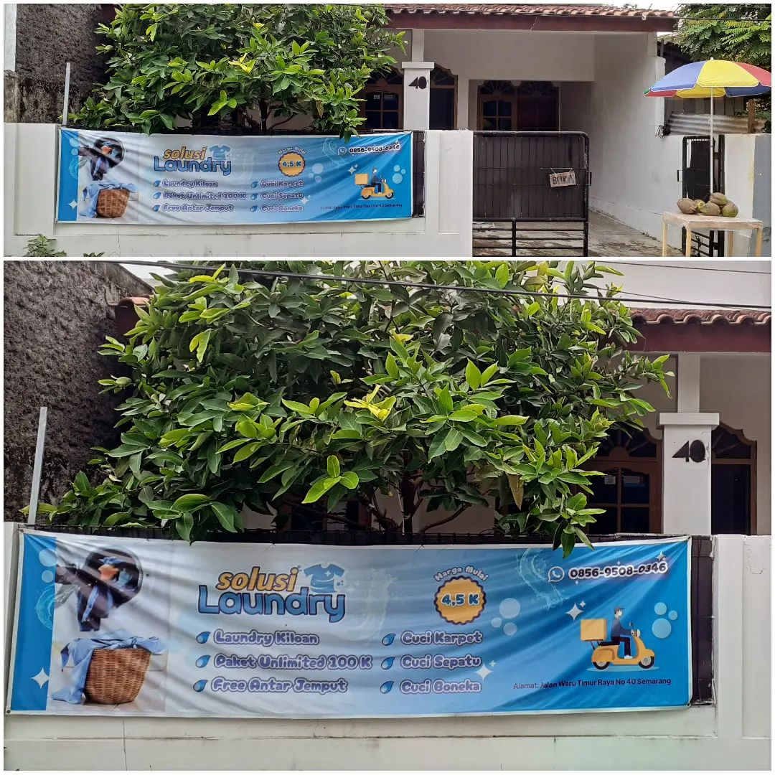Usaha ini belum memiliki sistem informasi pelayanan, akibatnya menyebabkan kesulitan baik bagi pemilik usaha maupun bagi pelanggan itu sendiri. Bagi pemilik usaha, proses pencatatan transaksi yang menggunakan buku rawan akan kesalahan, kendala dalam mencari data, data yang hilang, kesalahan perhitungan, dan data yang tidak sesuai. Di samping itu, jasa antar-jemput cucian yang ditawarkan oleh pihak laundry terkadang berjalan kurang baik. Ketika situasi laundry sedang ramai pihak laundry menjadi kewalahan dalam menangani pelanggan, hal ini menyebabkan komunikasi yang terjalin dengan pelanggan menjadi tidak maksimal. Biasanya, pengguna jasa ini kebanyakan adalah pelanggan yang memiliki waktu terbatas sehingga menjadi suatu keperluan untuk mengetahui status pesanan laundry-nya, kapan laundry selesai dan diantarkan. Alhasil proses antar jemput cucian tidak tepat waktu, baik penundaan dalam penjemputan maupun pengiriman laundry pelanggan.

**Gambar 1. 1** Solusi Laundry

Oleh karena itu, untuk mengatasi permasalahan tersebut diperlukan perancangan suatu sistem informasi pelayanan yang dapat mempermudah pihak laundry dalam mengelola data transaksi dan memenuhi kebutuhan pelanggan dengan menyediakan informasi yang lengkap terkait layanan, biaya jasa, hingga status pesanan laundry tiap pelanggan. Dengan adanya sistem informasi pelayanan laundry, diharapkan tidak hanya dapat memaksimalkan kegiatan usaha laundry secara keseluruhan tetapi juga meningkatkan kepuasan pelanggan.

Sistem yang akan dibangun yaitu berbasis web, dikembangkan menggunakan ReactJs. ReactJs merupakan sebuah rangkaian teknologi yang digunakan untuk membangun aplikasi berbasis web menggunakan JavaScript.

Penelitian serupa telah dilakukan oleh beberapa peneliti. Pada penelitian yang dilakukan oleh (Aryani et al., 2020) mengenai Rancang Bangun Sistem Informasi Manajemen *Laundry* Sumbawa Berbasis *Website* di Sumbawa. Hasilnya masih belum sesuai dengan harapan, dikarenakan tidak adanya fitur status pesanan yang dapat memudahkan admin dalam mengelola pelanggan *laundry.*

Sedangkan, penelitian yang dilakukan oleh (Widya et al., 2023) mengenai Rancang Bangun Aplikasi Sistem Informasi Pelayanan Jasa dan Pengelolaan Data Keuangan *Laundry* Berbasis *Website* Pada *laundry* Anin dan Anhaf. Hasilnya masih belum sesuai dengan harapan, dikarenakan Tidak adanya sistem penghitung otomatis beban laundry dan jumlah pembayaran.

Dengan demikian, pengembangan ini bukan hanya bertujuan meningkatkan efisiensi sistem, tetapi juga memberikan peluang untuk berinovasi dan lebih baik memenuhi kebutuhan para pelanggan jasa *laundry*.

## **Rumusan Masalah**

1. Bagaimana merancang-bangun sistem pelayanan *laundry* berbasis *website* menggunakan ReactJS?
2. Bagaimana menguji sistem pelayanan *laundry* yang telah dibangun?

## **Batasan Masalah**

Batasan masalah dalam penelitian ini melibatkan:

1. *Dashboard* admin hanya dapat diakses oleh admin.
2. Sistem tidak menyediakan pembayaran.
3. Sistem yang dibangun hanya dapat diakses melalui *browser*.
4. Sistem ini dibuat dengan menggunakan bahasa pemrograman JavaScript dan *database* MySQL.
5. Pengujian yang dilakukan hanya menggunakan *black box testing* dan *User Acceptance Testing* (UAT).

## **Tujuan Penelitian**

1. Merancang bangun sistem pelayanan *laundry* berbasis *website* menggunakan ReactJS.
2. Mengetahui hasil uji sistem pelayanan *laundry* yang telah dibangun*.*

## **Manfaat Penelitian**

Manfaat dari penelitian ini dapat dikelompokkan menjadi dua bagian, yaitu:

### **Manfaat Teoritis**

Diharapkan bahwa hasil dari penelitian ini dapat memberikan pemahaman dan pengetahuan baru, serta menjadi sumber atau referensi awal untuk penelitian-penelitian selanjutnya terkait dengan ReactJS.

### **Manfaat Praktis**

Manfaat praktis dari penelitian ini terbagi menjadi dua aspek, yaitu bagi peneliti dan pihak *laundry*:

1. Bagi penulis, hasil penelitian ini diharapkan dapat memberikan kontribusi yang penting.
2. Bagi pihak *laundry*, hasil penelitian ini diharapkan akan membantu pihak *laundry* dalam mengelola data pelanggan.

## **Metodologi Penelitian**

Metodologi penelitian yang digunakan dalam penelitian ini menggunakan metodologi *Software development life cycle* (SDLC) dengan model *waterfall* yang terdiri dari Analisis, Desain, Implementasi, Pengujian, Pemeliharaan.

## **Sistematika Penulisan**

Ringkasan sistematika penulisan yang akan diterapkan dalam penelitian ini terbagi menjadi tiga bagian sebagai berikut:

**BAB 1 PENDAHULUAN**

Pada bab ini terdiri atas latar belakang, rumusan masalah, batasan masalah, tujuan, manfaat, metodologi, sistematika penulisan dan jadwal penelitian.

**BAB 2 LANDASAN TEORI**

Pada bab ini merupakan bahasan tentang teori-teori penunjang yang dibutuhkan terkait dalam penelitian ini.

**BAB 3 OBJEK DAN METODOLOGI**

Pada bab ini berisi objek penelitian, metodologi penelitian, dan rancangan penelitian.

**BAB 4 HASIL DAN PEMBAHASAN**

Pada bab ini membahas mengenai hasil yang diperoleh dari penelitian dan pembahasan atas hasil yang telah dicapai dan masalah yang telah diuraikan.

**BAB 5 PENUTUP**

Pada bab ini terdiri dari uraian kesimpulan dan saran dari penelitian yang telah dilakukan dan dapat dijadikan sebagai bahan perbaikan maupun pengembangan lebih lanjut untuk penelitian selanjutnya.

# **BAB 2 LANDASAN TEORI**

## **Rancang Bangun**

Menurut Sutabri (2014) dalam (Gunawan et al., 2022), rancang adalah suatu kegiatan yang memiliki sebuah tujuan yang dapat berguna mendesain sebuah sistem baru yang dapat menyelesaikan masalah-masalah dari yang dihadapi oleh perusahaan yang diperoleh dari pemilihan alternatif sistem yang terbaik.

Menurut Pressman (2016) dalam (Gunawan et al., 2022), bangun adalah suatu kegiatan untuk menciptakan sebuah sistem yang baru maupun mengganti atau dapat memperbaiki sistem yang sudah ada baik secara keseluruhan maupun sebagian.

Menurut Bambang (2013) dalam (Gunawan et al., 2022), rancang bangun adalah suatu proses pembangunan sebuah sistem untuk menciptakan sistem baru maupun dapat mengganti atau memperbaiki sebuah sistem yang telah lama ada baik secara keseluruhan maupun hanya sebagian. Perancangan merupakan salah satu hal yang penting dalam suatu pembuatan sebuah program. Adapun tujuan dari perancangan ialah untuk memberikan sebuah gambaran yang jelas lengkap kepada pemrogram dan atau ahli teknik yang sudah terlibat. Perancangan harus berguna dan sangat mudah dipahami sehingga sangat mudah digunakan.

## **Sistem**

Sistem adalah komponen penting dalam suatu keseluruhan yang terdiri dari elemen atau bagian-bagian yang saling berhubungan untuk memfasilitasi aliran informasi, energi, atau materi dengan tujuan mencapai target yang telah ditentukan (Poppy & Evan, 2019).

Sistem adalah kumpulan komponen yang saling berhubungan dan terintegrasi. Tujuan, input, *output*, proses, kontrol, dan umpan balik adalah komponen yang membentuk sistem tersebut. Tujuan adalah hasil akhir yang ingin dicapai oleh sistem, sedangkan input adalah data atau informasi yang dimasukkan ke dalam sistem. *Output* adalah hasil yang dihasilkan oleh sistem setelah memproses input. Proses adalah serangkaian tindakan yang dilakukan oleh sistem untuk menghasilkan output. Kontrol adalah mekanisme yang digunakan untuk memastikan bahwa sistem berfungsi dengan benar. Umpan balik adalah informasi yang diberikan oleh sistem tentang kinerjanya (Yuda et al., 2019).

Berdasarkan penjelasan sebelumnya dapat disimpulkan bahwa sistem adalah aspek yang dapat digabungkan menjadi satu kesatuan yang menghubungkan elemen-elemen secara internal dengan proses-proses internal organisasi dan sistem juga memiliki klasifikasi.

## **Pelayanan**

Menurut Tjiptono dalam Wandira (2022), menyatakan bahwa pelayanan adalah setiap tindakan atau keinginan yang ditawarkan oleh suatu pihak kepada pihak lain, yang pada hakikatnya tidak berwujud dan tidak menimbulkan kepemilikan.

## ***Laundry***

*Laundry* merujuk pada proses mencuci dan mengeringkan pakaian atau lainnya. Dalam konteks bisnis, *laundry* juga dapat merujuk pada usaha yang menyediakan jasa pencucian dan penyetrikaan pakaian. Secara umum, *laundry* bertujuan untuk membersihkan, menghilangkan noda, dan merawat pakaian agar tetap terlihat rapi dan nyaman digunakan (Mauluddin, 2019).

## ***Web*site**

*Website* adalah sebuah sistem yang terdiri dari sejumlah halaman yang saling terhubung melalui *hyperlink*, dan dapat dijangkau melalui internet. Aplikasi *web* merupakan aplikasi yang dijalankan di dalam *web* *browser* dan memerlukan jaringan internet untuk diakses. Terdapat beberapa aspek dalam pengembangan aplikasi *web*, antara lain pemilihan teknologi *web* yang tepat, desain tampilan yang menarik, serta keamanan aplikasi *web*. Untuk melakukan pengembangan aplikasi *web* yang baik dan aman, diperlukan pemahaman yang baik mengenai teknologi *web* dan cara mengimplementasikannya (Sayuti & Yamin, 2021).

## **MySQL (*****My Structure Query Language*)**

Menurut Muhammad Robith Adani (2020), MySQL adalah DBMS (*Database Management System*) yang menggunakan perintah SQL (*Structured Query Language*) dan banyak digunakan dalam pembuatan aplikasi berbasis *web*. MySQL memiliki dua jenis lisensi: pertama, *Free Software* yang memungkinkan perangkat lunak diakses oleh siapa saja, dan kedua, *Shareware* yang memiliki batasan dalam penggunaannya karena merupakan perangkat lunak berpemilik.

## **ExpressJS**

ExpressJS adalah sebuah kerangka kerja atau *Framework* untuk aplikasi *web* berbasis Node.js yang memiliki kemampuan yang bagus dalam pengembangan aplikasi *web*. Penggunaan ExpressJS dapat membantu pengembang dalam menangani permintaan HTTP pada aplikasi *web* serta memudahkan pengembang dalam melakukan rute atau *routing* dan mengelola data pada aplikasi *web* (Triwiyono & Sugiyanto, 2019).

Saat ini, tersedia banyak pilihan *Framework* untuk membangun aplikasi *web*, antara lain Ruby on Rails, Laravel, dan *ExpressJS*. *ExpressJS* adalah salah satu *Framework* yang mempermudah pembuatan aplikasi *web* menggunakan *Node.js*. *Framework* ini menyediakan banyak fitur seperti middleware, routing, template engine, dan lainnya. Dengan menggunakan *ExpressJS*, pengembang dapat memfokuskan perhatian pada fitur-fitur aplikasi yang dibangun, tanpa harus membuang banyak waktu menangani detail teknis dalam membangun aplikasi *web* (Kusnadi & Kurniawan, 2020).

## **ReactJS**

ReactJS adalah *Library* JavaScript yang bersifat *open-source* yang mayoritas digunakan untuk membangun *User Interface* (UI) secara spesifik untuk satu *page* dalam aplikasi. Awalnya, ReactJS adalah JavaScript *Library* yang dikembangkan oleh Jordan Walke sekitar tahun 2013. ReactJS digunakan sebagai salah satu *framework* untuk membuat bagian *front-end* dari sebuah aplikasi. ReactJS berfungsi untuk mengatur *Layer* pada tampilan untuk *Desktop* maupun versi *mobile* Aplikasi. Dengan React, *user* bisa membuat *Reusable Component* atau jenis komponen yang bisa digunakan kembali tanpa harus membangunnya dari awal lagi. ReactJS dapat mendesain tampilan sederhana untuk setiap level dalam aplikasi, sehingga dapat digunakan untuk membuat dan mengembangkan pembuatan aplikasi berbasis web. Popularitasnya dapat diukur oleh aplikasi-aplikasi yang menggunakannya seperti Facebook, WhatsApp, Netflix, Instagram, Airbnb, American Express, Dropbox, Ebay, dan ratusan penyedia jasa pembuatan aplikasi berbasis web memanfaatkan kemampuan ReactJS (Techfor Id., 2020).

## **NodeJS**

NodeJS adalah lingkungan *runtime* JavaScript *open-source* dan *cross-platform*. Ini adalah *platform* yang populer untuk hampir semua jenis proyek. NodeJS berjalan dimesin JavaScript V8 sehingga dapat mengeksekusi kode JavaScript di luar *browser web*. NodeJS dirancang untuk membangun jaringan aplikasi yang *scalable* sehingga sangat cocok untuk membuat aplikasi jaringan *real-time*, seperti *server web*, *server game*, *server chatting* dan sebagainya (Putri et al, 2023).

## **JavaScript**

JavaScript merupakan sebuah bahasa pemrograman yang memiliki kemampuan berorientasi objek yang belum sempurna dan ringan dalam penggunaannya. Bahasa ini telah disematkan di *Netscape Navigator* dan *browser* *web* lainnya, serta telah diadaptasi untuk pemrograman *web* dengan penambahan objek yang mewakili jendela *browser* *web* dan kontennya. Versi JavaScript yang digunakan di sisi klien memungkinkan penggunaan "konten yang dapat dieksekusi" untuk disertakan dalam halaman *web*, sehingga halaman *web* tidak perlu lagi bersifat statis seperti HTML, tetapi dapat menyertakan program dinamis yang berinteraksi dengan pengguna, mengontrol *browser*, dan membuat konten HTML secara dinamis (Flanagan, 2020).

## ***Database***

*Database* atau basis data adalah sebuah wadah ataupun tempat yang digunakan untuk menyimpan data pada media penyimpanan komputer. Data tersebut dapat diakses dan diproses dengan menggunakan software khusus. Basis data biasanya digunakan dalam aplikasi yang membutuhkan pengolahan data dalam jumlah besar dan kompleks. Tujuan dari penggunaan basis data adalah untuk mengelola data dengan cara yang efisien dan efektif, serta memberikan data dengan aksesibilitas yang cepat dan akurat (Wahyudi & Kurniawan, 2019).

## **DBMS (*Database Management System*)**

DBMS adalah perangkat lunak yang bertanggung jawab atas proses pembuatan, pemrosesan, pemeliharaan, dan penggunaan basis data besar. DBMS juga dirancang untuk menyederhanakan dan memanipulasi data (Indra W & Rizki R, 2018).

## **PostgreSQL**

Menurut Obe dan Hsu (2016) dalam buku *PostgreSQL: Up and Running*, PostgreSQL adalah sistem basis data yang didistribusikan secara bebas sesuai dengan Perjanjian Lisensi BSD. Perangkat lunak ini merupakan salah satu basis data yang paling banyak digunakan saat ini, selain MySQL dan Oracle. PostgreSQL adalah sistem basis data *open source*, sehingga penggunaannya tidak melanggar hukum terkait lisensi, karena basis data PostgreSQL dapat digunakan secara bebas oleh publik.

## **Tailwind**

Tailwind CSS adalah kerangka kerja CSS (*Cascading Style Sheets*) yang dianggap istimewa karena menganut pendekatan "*utility-first*" dalam penataan gaya. Berbeda dengan kerangka kerja CSS lainnya seperti *Bootstrap* atau Foundation yang biasanya menyediakan komponen-komponen siap pakai (seperti tombol, *navbar*, dll), *Tailwind* memungkinkan pengembang untuk merancang desain mereka sendiri dengan menggunakan kelas-kelas kecil yang menjalankan fungsi tertentu (Skodev, 2023).

## **HTML (*Hypertext Markup Language*)**

HTML terdiri dari tiga komponen utama: *Hypertext, Markup*, dan *Language*. Istilah *hypertext* berarti lebih dari sekedar *teks*. Artinya HTML tidak hanya berfungsi sebagai *teks* biasa, tetapi juga sebagai tautan ke halaman lain. *Markup* dalam bahasa Inggris berarti tanda karena HTML memungkinkan kita untuk membuat tanda. Tanda tersebut digunakan untuk membuat struktur halaman *web* dan mengatur pemformatan. Kata terakhir adalah *Language* yaitu bahasa. HTML tidak termasuk bahasa pemrograman (Andrea Pratama, 2018).

HTML mengandung tiga bagian inti yaitu *tag, attribute* dan *element*. *Tag* HTML memberi tahu *browser* apa dan bagaimana menampilkan teks. *Attribute* adalah informasi tambahan yang ditulis dalam *tag* pembuka. Fungsi *attribute* tergantung pada nilai dan *tag* mana ditempatkan. *Attribute* terdiri dari nama dan nilai. *Element* adalah keseluruhan bagian yang terdiri dari *tag, attribute*, dan semua teks antara tag pembuka dan penutup (Andrea Pratama, 2018).

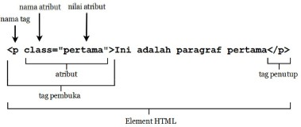

**Gambar 2. 1** Element HTML

Sumber: (Andrea Pratama, 2018)

## **CSS (*Cascading Style Sheet*)**

CSS digunakan untuk membuat antarmuka halaman *web* lebih menarik. *Cascade* berarti air terjun kecil dalam bahasa Inggris. *Style* yang dibuat dengan menggunakan CSS dapat tumpeng tindih bergantung pada posisinya. *Style*sheet adalah format khusus yang terdiri dari kumpulan kode yang berbeda untuk mengubah antarmuka pengguna suatu dokumen (Andrea Pratama, 2017).

Fungsi CSS untuk menentukan tampilan (*style*) dokumen. Dengan css kita dapat mengatur HTML, seperti warna *teks*, gambar latar belakang, ukuran *font*, tata letak, dll. CSS memiliki properti media *type* yang mengidentifikasi jenis perangkat yang digunakan saat mengakses halaman *web*. Ini memungkinkan kita membuat *style* yang berbeda untuk setiap perangkat. Di CSS3, properti media *type* ditingkatkan dengan media *query*. Media *query* memungkinkan untuk membuat halaman *web* yang beradaptasi dengan ukuran layar apapun. *Website* jenis ini dikenal dengan *web* *responsive* (Andrea Pratama, 2017).

## **Figma**

Figma adalah aplikasi desain grafis yang memudahkan pengguna dalam membuat desain UI untuk aplikasi, *website*, atau produk digital lainnya. Fitur kolaborasi Figma memungkinkan pengguna untuk bekerja sama secara *online*, sehingga memudahkan pengembangan proyek desain yang melibatkan banyak orang (M. N. M. Al-Faruq et al, 2022).

## **Visual Studio Code**

Visual Studio Code adalah editor kode yang didefinisikan ulang dan dioptimalkan untuk membangun dan men-debug aplikasi web dan cloud modern. VS Code mendukung hampir semua bahasa pemrograman utama. Beberapa sudah tersedia, seperti JavaScript, TypeScript, CSS, dan HTML, tetapi ekstensi untuk yang lain dapat ditemukan di VS Code Marketplace (Visual Studio Code).

## **XAMPP**

XAMPP merupakan media atau *web server localhost* yang bisa digunakan secara *offline*. Melalui XAMPP, pengguna dapat mengelola *database* yang berada di *localhost* tanpa memerlukan akses internet sehingga jika koneksi internet terganggu dan tidak dapat mengakses *web server*, pengguna tidak lagi perlu khawatir (Biznetgio, 2022).

## ***Alpha testing***

*Alpha testing* adalah proses pengujian aplikasi yang bertujuan untuk memverifikasi bahwa aplikasi tersebut beroperasi sesuai dengan kebutuhan dan tujuan yang diinginkan. *Alpha testing* difokuskan pada pengujian fungsi-fungsi dasar perangkat lunak, dengan memeriksa tombol menu sebagai salah satu fungsi yang diuji (Dewi & Alfi, 2017). Berikut merupakan jenis-jenis pendekatan *alpha testing* pada Tabel 2.1.

**Tabel 2. 1** Jenis Alpha testing

|  |  |  |
| --- | --- | --- |
| **No.** | **Nama** | **Keterangan** |
| **1.** | *Black box* | *Black box* adalah metode pengujian yang digunakan untuk menentukan apakah setiap fungsi dalam sistem beroperasi sesuai dengan kebutuhan fungsional yang telah ditentukan |
| **2.** | *White box* | *White box* menunjukkan cara kerja produk sesuai dengan spesifikasinya. |

Sumber: (Dewi & Alfi, 2017)

## ***Black Box Testing***

*Black box testing* adalah metode pengujian perangkat lunak yang tes fungsionalitas dari aplikasi yang bertentangan dengan struktur internal atau kerja (Putra et al, 2020).

*Black Box Testing* berfokus pada spesifikasi fungsional perangkat lunak, di mana penguji mendefinisikan serangkaian kondisi *input* dan menguji spesifikasi fungsional program (Mustaqbal et al, 2015).

## ***User Acceptance Testing* (UAT)**

*User Acceptance Testing* (UAT) merupakan proses verifikasi bahwa solusi yang dibuat dalam sistem sudah sesuai untuk pengguna. Proses ini berbeda dengan pengujian sistem (memastikan *software* tidak *crash* dan sesuai dengan dokumen permintaan pengguna), melainkan memastikan bahwa solusi dalam sistem tersebut akan bekerja untuk pengguna yaitu, tes bahwa pengguna menerima solusi di dalam sistem (Suprapto, 2021).

UAT umumnya dilakukan oleh klien atau pengguna akhir, biasanya tidak fokus pada identifikasi masalah sederhana seperti kesalahan ejaan, maupun di cacat *showstopper*, seperti *crash* perangkat lunak. Penguji dan pengembang mengidentifikasi dan memperbaiki masalah ini selama tahap awal pengujian fungsionalitas, pengujian saat integrasi dan pada tahap sistem *testing* (Suprapto, 2021).

Untuk pengujian UAT dapat dilakukan dengan carapengambilan sampel melalui penyebaran kuisioner kepada *user*. Kuisioner memgandung pertanyaan yang disusun berdasarkan aspek desain dan *usability*. Setelah pengambilan sampel, hasil sampel dihitung untuk mendapatkan persentase kelayakan dengan rumus sebagai berikut:

(2.1)

|  |
| --- |
| %𝑆𝑘𝑜𝑟 𝐴𝑘𝑡𝑢𝑎𝑙 = $\frac{Skor Aktual}{Skor Ideal}$ × 100% |
| Sumber: (Wulandari et al., 2023) |

Keterangan:

Skor Aktual = merujuk pada pilihan yang dipilih oleh semua peserta yang menjawab kuesioner.

Skor Ideal = diasumsikan jika semua partisipan memilih nilai tertinggi untuk setiap pertanyaan yang diberikan.

Persentase kelayakan akan dicocokkan dengan bobot nilai berdasarkan skala *likert* sebagai berikut:

**Tabel 2. 2** Bobot Nilai

|  |  |  |
| --- | --- | --- |
| **No.** | **Skala** | **Tingkat Kepuasan** |
| **1.** | 5 | Sangat Setuju |
| **2.** | 4 | Setuju |
| **3.** | 3 | Cukup |
| **4.** | 2 | Tidak Setuju |
| **5.** | 1 | Sangat Tidak Setuju |

Sumber: (Wulandari et al., 2023)

## **Skala *Likert***

Skala *Likert* diciptakan oleh Rensis Likert yang diperkenalkan pada tahun 1932. Skala ini menggunakan ukuran ordinal yang memungkinkan pembuatan peringkat dari responden. Setiap item instrumen dalam Skala *Likert* memiliki kriteria penilaian dari positif hingga negatif, dengan kata-kata seperti misalnya: sangat baik, baik, cukup, kurang baik, dan tidak baik (Wulandari et al., 2023).

## ***Software Development Life Cycle* (SDLC)**

*Software Development Life Cycle* (SDLC) dalam bidang rekayasa sistem dan perangkat lunak merupakan proses yang melibatkan pembuatan dan perubahan sistem, serta penerapan model dan metode khusus untuk pengembangannya. SDLC juga mencakup serangkaian tahapan yang dibutuhkan dalam pengembangan perangkat lunak, termasuk tahap kebutuhan *(requirement)*, desain *(design)*, implementasi *(implementation),* verifikasi *(verification)*, dan pemeliharaan *(maintenance)* (Wahid, 2020).

## **Model *Waterfall***

Metode *waterfall* atau disebut juga dengan sekuensial linear merupakan metode pengembangan perangkat lunak yang bersifat sekuensial atau terurut dimulai dari analisis, desain, pengodean, pengujian dan tahap pemeliharaan, Sifat dari metode *waterfall* yaitu sekuensial maksudnya adalah proses pada tahap kedua tidak bisa dilakukan sebelum proses tahap satu selesai, sehingga metode ini sangat mudah untuk dipahami (Putra et al., 2022).

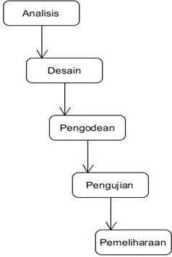Tahapan dari model *waterfall* tertera pada Gambar 2.2 berikut ini :

**Gambar 2. 2** Tahapan Model Waterfall

Sumber: (Putra et al., 2022)

1. Analisis

Tahap analisis melibatkan komunikasi untuk memahami apa yang diinginkan pengguna dari perangkat lunak serta batasan-batasan yang harus diperhatikan. Informasi diperoleh melalui berbagai metode seperti wawancara, diskusi, atau survei, kemudian dianalisis untuk mendapatkan data yang dibutuhkan.

1. Desain

Pada tahap desain, pengembang membuat rencana sistem yang membantu menentukan persyaratan perangkat keras dan sistem serta merancang keseluruhan arsitektur sistem.

1. Pengodean

Tahap pengodean atau implementasi melibatkan pengembangan sistem dalam bentuk unit-unit kecil yang nantinya akan digabungkan. Setiap unit dikembangkan dan diuji secara terpisah untuk memastikan fungsionalitasnya, proses ini dikenal sebagai pengujian unit.

1. Pengujian

Tahap pengujian melibatkan pengujian untuk memastikan sistem memenuhi persyaratan yang telah ditetapkan. Ini mencakup pengujian unit (untuk memeriksa kode modul), pengujian sistem (untuk mengamati respons sistem saat semua modul digabungkan), dan pengujian penerimaan (yang melibatkan pengguna untuk memastikan kebutuhan mereka terpenuhi).

1. Pemeliharaan

Pada tahap pemeliharaan, perangkat lunak yang telah selesai digunakan dan dirawat. Ini mencakup perbaikan kesalahan yang tidak terdeteksi pada tahap sebelumnya.

## ***Unified Modelling Language* (UML)**

*Unified Modeling Language* (UML)adalah sebuah bahasa pemodelan yang telah diadopsi sebagai standar industri dan digunakan untuk mengembangkan perangkat lunak dengan pendekatan berorientasi objek. UML dirancang khusus untuk memenuhi kebutuhan pemodelan *visual* dalam proses perancangan, penjelasan, konstruksi, dan dokumentasi sistem perangkat lunak (Rosa A.S. & Shalahuddin M., 2018).

## ***Use Case* *Diagram***

*Use case diagram* adalah representasi *visual* dari perilaku sistem informasi yang sedang dikembangkan, yang menggambarkan interaksi antara satu atau lebih aktor dengan sistem tersebut(Rosa A.S. & Shalahuddin M., 2018). Berikut adalah penjelasan simbol-simbol *use case* *diagram* pada Tabel 2.3.

**Tabel 2. 3** Use case Diagram

|  |  |  |  |
| --- | --- | --- | --- |
| **No** | **Nama** | **Simbol** | **Keterangan** |
| **1.** | *Use case* |  | "*Use case*" merujuk pada fungsionalitas yang diberikan oleh sistem kepada entitas atau entitas yang berkomunikasi dengan aktor. Istilah ini biasanya dijelaskan dalam bentuk kata kerja di awal. |
| **2.** | Aktor |  | Aktor merujuk pada individu, proses, atau sistem lain yang berinteraksi dengan sistem yang sedang dibangun. Aktor biasanya diberi nama dengan menggunakan kata benda sebagai awalannya. |
| **3.** | Asosiasi |  | Komunikasi antara aktor dengan  *Use case* |
| **4.** | Generalisasi |  | Hubungan generalisasi adalah keadaan di mana satu fitur lebih umum daripada yang lain dalam dua kasus. |
| **5.** | *Include* | <<include>> | Ketika sebuah *use case* tambahan dijalankan, hubungan antara *use case* tersebut juga diidentifikasi dan dinyatakan. |
| **6.** | *Extends* | <<extends>> | Hubungan antara dua use case di mana salah satu use case dapat berdiri sendiri tanpa kehadiran use case lainnya. |

Sumber: (Rosa A.S. & Shalahuddin M., 2018)

## ***Activity Diagram***

*Activity diagram* adalah representasi visual yang menggambarkan aliran kerja atau aktivitas dari sistem dan proses bisnis. (Rosa A.S. & Shalahuddin M., 2018). Berikut penjelasan simbol- simbol *activity* diagram pada Tabel 2.4.

**Tabel 2. 4** Activity Diagram

|  |  |  |  |
| --- | --- | --- | --- |
| **No** | **Nama** | **Simbol** | **Keterangan** |
| **1.** | *Start point* |  | *Start point* aktivitas berada di pojok kiri atas. |
| **2.** | *End point* |  | *End point* merupakan akhir dari aktivitas |
| **3.** | *Activities* |  | *Activities* atau aktivitas merupakan proses atau  aktivitas bisnis |
| **4.** | *Fork* |  | Untuk menunjukkan aktivitas yang berjalan secara pararel atau untuk menggabungkan dua aktivitas pararel menjadi satu. |
| **5.** | *Join* |  | *Join* atau penggabungan digunakan untuk menyatakan dekomposisi |
| **6.** | *Decision* |  | *Decision points* atau percabangan menggambarkan opsi keputusan yang benar atau salah |
| **7.** | *Swimlane* |  | *Swimlane* atau pembagian *activity diagram* untuk menunjukkan siapa yang harus melakukan apa |

Sumber: (Rosa A.S. & Shalahuddin M., 2018)

## ***Sequence Diagram***

*Sequence Diagram* menggambarkan aktivitas objek dalam suatu skenario penggunaan dengan mencatat perjalanan pesan yang dikirim dan diterima antara objek-objek tersebut (Rosa A.S. & Shalahuddin M., 2018). Berikut penjelasan simbol-simbol *sequence* diagram pada Tabel 2.5.

**Tabel 2. 5** Sequence Diagram

|  |  |  |  |
| --- | --- | --- | --- |
| **No** | **Nama** | **Simbol** | **Keterangan** |
| **1.** | *Actor* |  | Aktor yang berinteraksi dengan sistem |
| **2.** | *Entity Class* |  | Suatu sistem memiliki kelas entitas, yang terdiri dari kumpulan kelas-kelas entitas yang membentuk gambaran awal sistem dan berfungsi sebagai dasar pembuatan basis data. |
| **3.** | *Boundary Class* |  | *Boundary class* adalah sekumpulan kelas yang berfungsi sebagai antarmuka atau penghubung antara satu atau lebih aktor dengan sistem. Contoh dari kelas batas ini mencakup tampilan formulir pengisian dan pencetakan. |
| **4.** | *Control Class* |  | *Control class* adalah objek yang bertanggung jawab atas logika aplikasi dan tidak terikat langsung pada entitas. Contoh dari kelas kontrol termasuk kelas-kelas yang menangani perhitungan dan aturan bisnis dalam berbagai objek. |
| **5.** | *Message* |  | *Message* merupakan simbol untuk mengirim pesan |
| **6.** | *Lifeline* |  | *Lifeline* adalah garis yang terdiri dari titik-titik yang terhubung ke suatu objek. Pada setiap *lifeline*, dapat terdapat aktivasi yang menunjukkan waktu di mana objek tersebut aktif. |

Sumber: (Rosa A.S. & Shalahuddin M., 2018)

## ***Class Diagram***

*Class diagram* adalah representasi *visual* dari hubungan antara kelas-kelas dalam model desain sistem. Diagram ini juga menggambarkan aturan dan tanggung jawab entitas yang menentukan perilaku sistem (Rosa A.S. & Shalahuddin M., 2018). Berikut penjelasan simbol-simbol class diagram pada Tabel 2.6.

**Tabel 2. 6** Class Diagram

|  |  |  |  |
| --- | --- | --- | --- |
| **No** | **Nama** | **Simbol** | **Keterangan** |
| **1.** | *Class* | |  | | --- | | **Nama_kelas** | | +atribut | | +operasi() | | Kelas pada sistem |
| **2.** | *Interface* | nama_interface | Sebuah kontrak yang menentukan metode-metode yang harus diimplementasikan oleh sebuah kelas atau objek tanpa menentukan implementasi spesifiknya. |
| **3.** | *Association* |  | Dalam hubungan antara kelas dan makna umum, asosiasi biasanya juga melibatkan *Multiplicity* |
| **4.** | *Directed Association* |  | Satu kelas digunakan oleh yang lain dalam hubungan antarkelas, dan asosiasi biasanya juga melibatkan banyaknya *Multiplicity* |
| **5.** | *Generalization* |  | Hubungan antarkelas dari sudut pandang generalisasi-Spesialisasi |
| **6.** | *Dependency* |  | Hubungan antarkelas dalam arti  ketergantungan antar  kelas |
| **7.** | *Aggregation* |  | Hubungan antarkelas  dengan makna semua bagian |

Sumber: (Rosa A.S. & Shalahuddin M., 2018)

## **Penelitian Sebelumnya**

**Tabel 2. 7** Penelitian Sebelumnya

| **No.** | **Judul** | **Tahun** | **Penulis** | **Metode** | **Hasil** | **Kekurangan** |
| --- | --- | --- | --- | --- | --- | --- |
| 1. | RANCANG BANGUN SISTEM INFORMASI MANAJEMEN AVIN *LAUNDRY* SUMBAWA BERBASIS *WEB* | 2020 | Winda Aryani ,Shinta Esabella, Nawassyarif, Miftahul Haq | Metode pengumpulan data yang digunakan dalam penelitian ini mencakup observasi, wawancara, dan studi literatur, sementara metode pengembangannya mengikuti model waterfall. | Dengan menggunakan bahasa pemrograman PHP dan database MySQL, sistem informasi manajemen Avin Laundry Sumbawa telah dibangun dengan sukses. Untuk memastikan fungsionalitasnya, pengujian dilakukan menggunakan metode black box.. | Tidak adanya fitur status pesanan untuk memudahkan admin dalam memantau proses laundry.Dampaknya, pelanggan tidak dapat mengecek lagsung pakaian yang sedang di laundry. |
| 2. | Rancang Bangun Aplikasi Sistem Informasi Pelayanan Jasa Dan Pengelolaan Data Keuangan *Laundry* Berbasis *Web* Pada Anin Dan Ahnaf *Laundry* | 2023 | Nurul Widya Har, Rendra Soekarta, Muhammad Rizki Setyawan | Metode pengumpulan data yang digunakan dalam penelitian ini mencakup observasi, wawancara, dan studi literatur. Perancangan sistem menggunakan metode RAD (Rapid Application Development) | 1. Aplikasi *laundry* ini dapat digunakan secara efektif dalam proses pelayanan jasa dan pengelolaan data keuangan di Anin dan Ahnaf *Laundry*.  2. Aplikasi ini memberikan kemudahan bagi pemilik *laundry* dalam mengelola data pelanggan serta transaksi yang masuk dan keluar. | Tidak adanya sistem penghitung otomatis beban *laundry* dan jumlah pembayaran. Dampaknya pemilik harus menjumlahkan terlebih dahulu dan pelanggan tidak bisa menyiapkan uang pas saat pembayaran. |
| 3. | RANCANG BANGUN SISTEM INFORMASI E-*LAUNDRY* DENGAN IMPLEMENTASI BERBASIS *WEB*(PLANNING) Studi Kasus (Bangkinang dan Sekitarnya) | 2022 | Zul Amri, Novi Yona Sidratul Munti, Beny Setiawan | Metode pengembangannya adalah model *waterfall* | 1. Situs *web* ini menyajikan informasi tentang layanan *laundry* yang tersedia di sekitar Kota Bangkinang untuk pelanggan, dan dapat membantu pemilik *laundry* dalam mempromosikan layanan *laundry* mereka.  2. Selain itu, pelanggan yang ingin memesan layanan laundry dan berhubungan dengan pemilik laundry dapat lebih mudah melakukan pemesanan melalui halaman registrasi situs web. | Tidak adanya fitur status pesanan untuk memudahkan admin dalam memantau proses laundry. Dampaknya, pelanggan tidak dapat mengecek lagsung pakaian yang sedang di laundry. |
| 4. | Perancangan Dan Implementasi Aplikasi Bagus! *Laundry* Berbasis *Web*site | 2022 | Witta Listiya Ningrum, Muhammad Ivan Hidayatullah, Sugeng Santoso | Metode yang diterapkan dalam pengembangan *web* ini adalah SDLC (System Development Life Cycle). | Setelah menjalani proses uji coba pada situs *web* ini, dapat disimpulkan bahwa pengujian berjalan dengan baik sesuai dengan yang diharapkan. Semua halaman dan fungsi tombol beroperasi sebagaimana mestinya, dan tidak ditemukan kesalahan (error) pada situs *web* tersebut. | Tidak dijelaskan metode pengembangan apa yang digunakan. Dampaknya bagi pembaca yaitu kesulitan menentukan metode pengembangan apa yang digunakan.  Tidak ada fitur untuk konsumen supaya dapat melihat katalog dan informasi seputar *laundry*. Dampaknya mungkin sepele, pelanggan tidak bisa melihat deskripsi tentang laundry tsb. |
| 5. | Rancang Bangun Sistem Informasi Pelayanan Jasa Berbasis Desktop Pada Le Nori *Laundry* Depok | 2020 | Lia Mazia , Aas Hasanah, Endang Pujiastuti, Syaifur Rahmatullah A.R. | Metode pengumpulan data yang digunakan dalam penelitian ini mencakup observasi, wawancara, dan studi literatur. Sementara metode pengembangannya adalah model *waterfall.* | Diharapkan sistem informasi Jasa Laundry Le Nori Laundry akan memudahkan manajemen informasi pelanggan, mencatat penerimaan cucian, menyimpan informasi pengambilan cucian, dan mengurangi risiko kehilangan data jika bukti penerimaan cucian hilang atau rusak. | Tidak adanya fitur status pesanan untuk memudahkan admin dalam memantau proses laundry. Dampaknya, pelanggan tidak dapat mengecek lagsung pakaian yang sedang di laundry. |

## **Penelitian Saat Ini**

Dalam penelitian ini, penulis merancang bangun sistem pelayan *laundry* berbasis *web*site dengan menggunakan ReactJS dan menggunakan metodologi *software development life cycle* (SDLC) model *waterfall*. Dalam pengembangan arsitektur sistem penulis akan menggunakan *use case* diagram, *activity* diagram dan *sequence* diagram. Kemudian untuk perancangan *database* akan menggunakan *class* diagram dan menggunakan DBMS *MySQL*. Bahasa pemrograman yang digunakan dalam penelitian ini adalah *JavaScript*. Pada tahap pengujian penulis menggunakan metode *alpha testing* dan *beta testing*.

# **BAB 3 OBJEK DAN METODOLOGI PENELITIAN**

## **Objek Penelitian**

Objek dalam penelitian ini adalah perancangan sistem pelayanan *laundry* berbasis *website* menggunakanReactJS. Sistem yang dibangun akan digunakan di solusi *laundry* dan memiliki fitur utama pencarian, status pesanan, dan pengelolaan transaksi. Penelitian ini dilakukan agar dapat menggantikan sistem konvensional yang saat ini masih digunakan pihak *laundry* dalam mengelola dan menyimpan data pelanggan.

## **Metode Pengumpulan Data**

Data yang digunakan dalam penelitian ini adalah data primer dan data sekunder.

1. Data Primer

Data ini didapatkan oleh penulis melalui wawancara, observasi, serta analisis data laporan yang ada ke target calon pengguna yaitu pihak *laundry*.

1. Data Sekunder

Data ini didapatkan oleh penulis dari studi pustaka yang berkaitan dengan penelitian melalui media internet dan buku. Data ini bersifat sebagai pendukung dari data primer.

## **Metodologi Penelitian**

Penelitian ini menggunakan metodologi *Software Development Life Cycle* atau SDLC model *waterfall*. Terdapat beberapa alur atau fase yang ada pada metode SDLC model *waterfall* ini, mulai dari fase analisis kebutuhan (*requirement*), fase desain sistem dan *software* (*design*), implementasi atau pengodean (*implementation*), melakukan pengujian terhadap sistem yang selesai dibangun dengan menggunakan *black box testing*, lalu diverifikasi oleh pengguna melalui *user acceptance test (verification),* lalu yang terakhir yaitu pemeliharaan (*maintenance*).

## **Rancangan Penelitian**

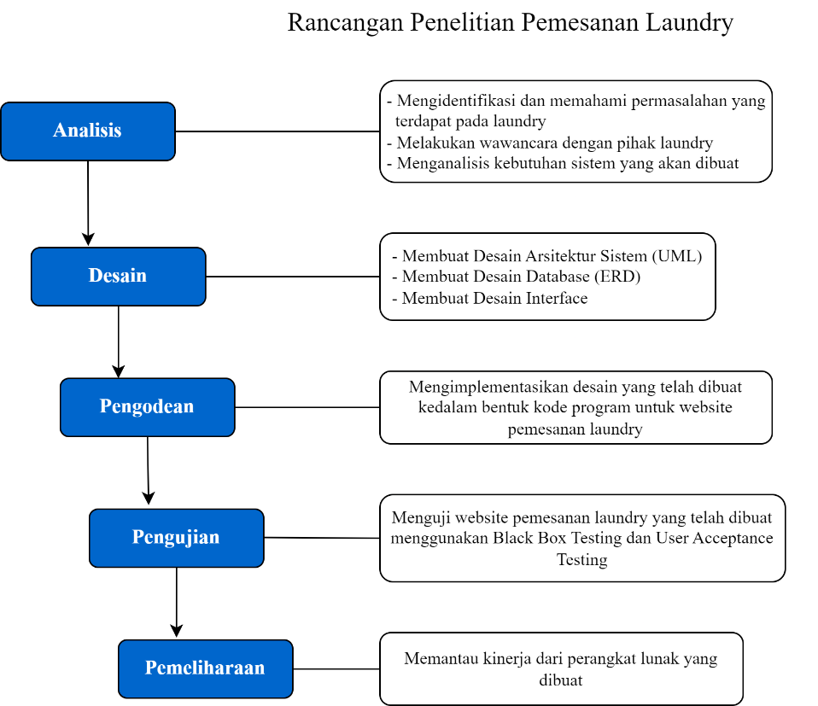Penelitian ini akan mengikuti tahapan yang terdapat dalam model *waterfall*. Gambar 3.1 di bawah ini menggambarkan *detail* dari rencana penelitian yang akan dijalankan.

**Gambar 3. 1** Rancangan Penelitian Pemesanan Laundry

## **Analisis**

Tahap awal dalam model *waterfall* adalah mengumpulkan dan mengalasisis kebutuhan, pada fase ini penulis berfokus untuk menganalisis mengenai permasalahan yang ada dengan melakukan beberapa pendekatan untuk mendapatkan informasi mengenai kebutuhan calon *user* terkait perangkat lunak yang akan dibangun. Pada tahap ini terdiri dari dua kegiatan yaitu identifikasi masalah dan analisis kebutuhan:

1. Identifikasi Masalah

Pada tahapan ini, penulis akan melakukan proses penelitian yang bertujuan untuk mengidentifikasi dan memahami permasalahan yang akan diteliti berdasarkan data atau informasi yang telah dikumpulkan. Pengumpulan data terbagi ke dalam dua bagian, yaitu data primer yang bisa didapat melalui wawancara, observasi, dan survei. Kemudian data sekunder yang diperoleh dengan cara melakukan studi pustaka. Untuk mendapatkan data primer, penulis melakukan wawancara dengan pihak Solusi *Laundry* untuk memperoleh informasi mengenai sistem atau alur kerja yang saat ini digunakan dan permasalahan yang terjadi diakibatkan dari alur kerja yang digunakan. Selain itu, penulis juga mengumpulkan data sekunder melalui studi pustaka dengan tujuan untuk mendapatkan dukungan informasi atau pengetahuan dari sisi teoritis yaitu mengenai perancangan dan pembangunan sistem pelayanan *laundry* berbasis *website* menggunakan ReactJS.

1. Analisis Kebutuhan

Berdasarkan informasi yang diperoleh pada tahap sebelumnya, penulis bisa melakukan analisis terhadap data tersebut agar dapat menentukan apa saja kebutuhan fungsional dan non fungsional yang diperlukan pada rancang bangun sistm pelayanan *laundry*, membuat perencanaan atau solusi atas permasalahan yang ingin diselesaikan.

## **Desain**

Pada proses desain perangkat lunak ini melibatkan beberapa langkah yang difokuskan pada pembuatan desain perangkat lunak, yang terbagi menjadi tiga bagian, yaitu:

* 1. Desain sistem, akan disusun dalam bentuk UML, yang mencakup *use case diagram, activity diagram, sequence diagram,* dan *class diagram*. Penggambaran ini akan dilakukan menggunakan draw.io.
  2. Desain *database*, akan dibuat dalam bentuk *Entity Relationship Diagram* (ERD) menggunakan draw.io. ERD ini memberikan gambaran mengenai struktur *database* yang nantinya akan diimplementasikan menjadi *database* yang terstruktur, seperti MySQL.
  3. Desain *interface*, akan dibuat menggunakan Figma. Bagian ini berperan dalam memberikan gambaran mengenai tampilan antarmuka yang akan diimplementasikan pada perangkat lunak.

## **Pengodean**

Setelah desain perangkat lunak disesuaikan dengan kebutuhan pengguna, langkah berikutnya adalah mengimplementasikannya dalam bentuk kode program. Dalam tahap ini, desain yang telah mendapat persetujuan akan diubah menjadi kode pemrograman dengan menggunakan ReactJS menggunakan bahasa pemrograman JavaScript. Proses pengembangan dilakukan dengan bantuan *teks editor* Visual Studio Code.

## **Pengujian**

Sistem yang telah selesai dibangun secara keseluruhan kemudian pada tahap ini diuji dan diverifikasi untuk memastikan bahwa sistem berjalan dengan semestinya, sesuai dengan kebutuhan maupun harapan, fungsi sistem tidak memunculkan *error* atau *bug* saat dijalankan. Peneliti menggunakan metode *black box testing* untuk menguji fungsionalitas sistem, kemudian untuk menentukan tingkat kepuasan dan mendapatkan verifikasi apakah sistem dapat diterima dengan baik oleh user, peneliti memilih *user acceptance test* sebagai metode yang digunakan. Setelah lolos tahap verifikasi, sistem dapat dikirimkan kepada pengguna.

## **Pemeliharaan**

Tahap ini merupakan tahap dimana pembuat sistem akan melakukan pemantauan kinerja dari perangkat lunak yang dibuat, penanganan ketika perangkat lunak mengalami masalah, pembaharuan, dan perbaikan yang mungkin diperlukan seiring berjalannya waktu.

# **BAB 4 HASIL DAN PEMBAHASAN**

## **Hasil Penelitian**

Penelitian ini menghasilkan sebuah *website* yang dibangun menggunakan metodologi *Software Development Life Cycle* (SDLC) dengan pendekatan model *waterfall* yang terdiri dari beberapa tahap, diantaranya: *requirement, design, implementation, verification,* dan *maintenance.*

### **Analisis**

Pada tahap analisis kebutuhan, penulis mengumpulkan informasi dengan tujuan untuk mengidentifikasi permasalahan dan memahami secara menyeluruh sistem yang akan dibangun. Setelah mengidentifikasi permasalahan tersebut, langkah selanjutnya adalah melakukan analisis untuk menentukan definisi pengguna dan spesifikasi kebutuhan sistem. Dengan demikian, pembangunan sistem dapat mengarah kepada pencapaian tujuan yang sesuai dengan kebutuhan dan preferensi pengguna.

### ***Identifikasi Permasalahan***

Berdasarkan hasil wawancara yang dilakukan terdapat beberapa masalah yang diidentifikasi sebagai berikut:

1. Kendala dalam pencatatan data transaksi, yaitu nama pelanggan, paket yang dipilih, dan total harga.
2. Kendala pada pendataan pelanggan dan kategori status pesanan pelanggan di *laundry*.
3. Kesulitan dalam membuat laporan keuangan usaha.
4. Data belum disimpan ke dalam *database* sehingga rawan rusak atau hilang.

### ***Analisis Kebutuhan Pengguna***

Pada tahap ini, penulis menggali informasi dari pengguna demi mendapatkan kriteria sistem yang dapat memenuhi kebutuhan dan keinginan pengguna, didapati kebutuhan pengguna yaitu sebagai berikut:

1. Sistem harus dapat melakukan pendataan pelanggan, kategori, dan informasi mengenai status pembayaran.
2. Sistem harus dapat melakukan pencatatan transaksi dan membuat laporan keuangan.
3. Sistem mampu mempermudah pencarian nama pelanggan dengan fitur pencarian.

### ***Analisis Kebutuhan Sistem***

Pada tahap analisis sistem dibutuhkan dua jenis kebutuhan yang berbeda agar dapat lebih mudah dalam menganalisis sistem, yaitu kebutuhan fungsional dan non-fungsional. Kebutuhan fungsional merujuk pada daftar proses atau fungsi yang akan dilakukan oleh sistem, sementara kebutuhan non-fungsional menekankan pada karakteristik atau kualitas perilaku yang dimiliki oleh sistem.

1. Kebutuhan Fungsional

Kebutuhan fungsional mendefinisikan siapa saja yang menjadi pengguna sistem dan apa saja fungsi sistem yang dibutuhkan oleh tiap pengguna tersebut. Pada sistem ini terdiri dari dua pengguna yaitu pemilik (admin) dan pengguna.

**Tabel 4. 1** Kebutuhan Fungsional

|  |  |  |
| --- | --- | --- |
| **No.** | **Aktor** | **Fungsi** |
| 1 | Admin | Login |
| Mengelola Data (Nama Pelanggan, Paket yang dipilih, Estimasi, Kategori) |
| Mengakses Semua Fitur |
| Pembuatan Laporan Keuangan |
| 2 | Pengguna | Mengakses Beranda |
| Mengakses Status Pesanan |
| Mengakses Pilihan Paket |
| Memesan (mengklik tombol Whatsapp) |

1. Kebutuhan Non-fungsional

Analisis kebutuhan non-fungsional diperlukan untuk mengetahui spesifikasi kebutuhan sistem. Spesifikasi kebutuhan non-fungsional terdiri dari kebutuhan perangkat lunak (*software*) dan kebutuhan perangkat keras (*hardware*).

1. Kebutuhan *Software*

Kebutuhan non-fungsional *software* menitikberatkan pada spesifikasi properti perangkat lunak yang dibutuhkan agar pembangunan sistem aplikasi dapat dilakukan.

**Tabel 4. 2** Kebutuhan *Software*

|  |  |
| --- | --- |
| **No** | **Kebutuhan *Software*** |
| 1 | Visual Studio Code |
| 2 | Xampp |
| 3 | MySQL |
| 4 | Google Chrome |

1. Kebutuhan Hardware

Kebutuhan non-fungsional *hardware* berisikan spesifikasi properti perangkat keras yang digunakan dalam mendukung pembangunan sistem aplikasi.

**Tabel 4. 3** Kebutuhan *Hardware*

|  |  |
| --- | --- |
| **No** | **Kebutuhan *Hardware*** |
| 1 | AMD FX-9830P |
| 2 | RAM 8 GB |
| 3 | Hardisk 1 TB |
| 4 | OS *Windows* 10 |
| 5 | *Keyboard* dan *Mouse* |

### **Desain**

Pada tahap ini dilakukan pembuatan desain dari kebutuhan yang telah diketahui dan dituliskan. Tujuan dari pembuatan desain ini untuk memvisualisasikan kebutuhan dari sistem yang akan dibangun serta membuat model rancangan sistem agar memiliki alur yang jelas, terstruktur dan mudah dipahami. Dalam tahap ini, sistem yang akan dibangun direpresentasikan kedalam 3 tahapan desain, yaitu desain arsitektur sistem, *database*, dan *interface*.

### ***Desain Arsitektur Sistem***

Dalam merancang desain arsitektur perangkat lunak, penulis menggunakan UML (*Unified Modelling Language*) sebagai acuan dari perancangan arsitektur perangkat lunak ini. Berikut adalah perancangan sistem yang dibuat:

1. ***Use Case Diagram***

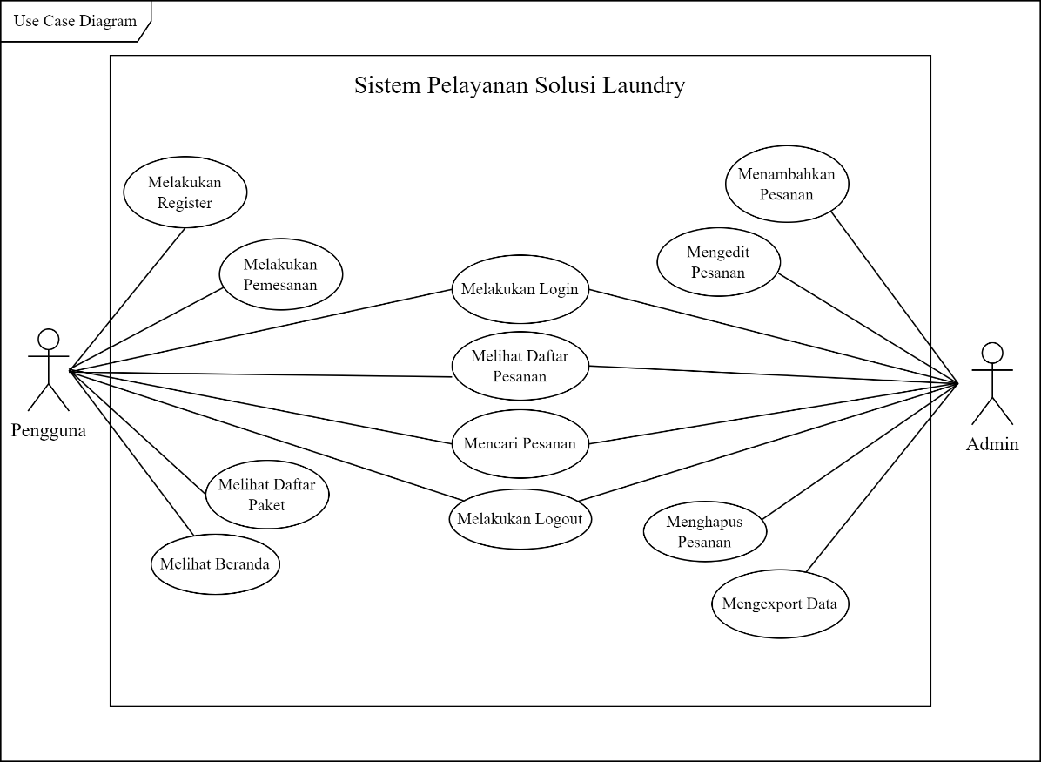*Use case diagram* merupakan sebuah diagram yang memiliki fungsi sebagai alat untuk merepresentasikan *behavior* atau perilaku dari sudut pandang luar sistem dan peran dari aktor yang terlibat didalamnya. Aktor yang terdapat pada sistem adalah pengguna dan admin, peran aktor pada *use case diagram* ini yaitu sebagai pengguna dari *website* solusi *laundry*. Berikut merupakan *use case diagram* *website* solusi *laundry* yang terdiri dari aktor pengguna dan admin serta 11 *use case* yang telah dibuat sebagai berikut:

**Gambar 4. 1** Use Case Diagram Sistem Pelayanan Solusi Laundry

Berikut merupakan penjelasan dari setiap *use case* yang terdapat pada Gambar 4.1 yang telah dibuat sebelumnya,

* 1. Melakukan *login*: *use case* ini menggambarkan perilaku dari admin untuk masuk kedalam sistem melalui sebuah halaman *login*.
  2. Melakukan *register*: *use case* ini menggambarkan aktifitas dari pengguna untuk mendaftar akun solusi *laundry.*
  3. Menambahkan Pesanan: *use case* ini menunjukkan kemampuan dari admin untuk menambahkan pesanan baru.
  4. Mencari Pesanan: *use case* ini menunjukkan kemampuan dari admin untuk mencari nama pesanan.
  5. Mengedit Pesanan: *use case* ini menunjukkan kemampuan dari admin untuk mengedit nama pesanan, status pesanan, pilihan paket, status pembayaran, dan total bayar.
  6. Menghapus Pesanan: *use case* ini menunjukkan kemampuan dari admin untuk menghapus pesanan.
  7. Mengekspor data: *use case* ini menunjukkan kemampuan dari admin untuk mengekspor data keseluruhan dari pelanggan.
  8. Melakukan *logout*: *use case* ini menggambarkan perilaku dari admin untuk keluar dari halaman admin melalui sebuah tombol *logout*.
  9. Melihat Beranda: *use case* ini menunjukkan kemampuan dari pengguna untuk melihat beranda dari *website* Solusi *Laundry*.
  10. Melihat Daftar Pesanan: *use case* ini menunjukkan perilaku dari pengguna untuk memantau daftar pesanan.
  11. Melakukan Pemesanan: *use case* ini menunjukkan bahwa pengguna dapat melakukan pemesanan jasa *laundry* pada halaman beranda maupun di halaman lainnya.
  12. Mencari Pesanan: *use case* ini menunjukkan kemampuan dari pengguna untuk mencari namanya dalam daftar pesanan.
  13. Melihat Daftar Paket: *use case* ini menunjukkan kemampuan dari pengguna untuk melihat daftar paket *laundry*.

1. **Definisi Aktor**

Aktor merupakan sebuah *entity* yang berperan dan terlibat dalam sebuah sistem. Setiap aktor yang terdapat pada sistem dapat memiliki tugas dan peran yang berbeda dengan aktor lainnya pada sebuah sistem, aktor dapat berupa seorang manusia atau sistem yang berinteraksi dalam sistem yang dibuat. Dalam sistem yang dibangun ini terdapat 2 aktor yaitu pengguna dan admin.

Pengguna merupakan aktor yang memiliki hak akses untuk melihat profil *laundry*, memesan jasa *laundry*, melihat daftar pesanan dan daftar paket jasa *laundry*, sedangkan admin merupakan aktor yang memiliki hak akses penuh untuk mengelola berbagai informasi yang berkaitan dengan solusi *laundry,* admin juga memiliki hak akses untuk meng*input*, mengedit, menghapus dan melihat hal-hal yang berkaitan dengan pesanan jasa *laundry*. Tabel 4.4 merupakan tabel yang memuat definisi serta deskripsi dari setiap aktor yang terdapat pada sistem ini.

**Tabel 4. 4** Definisi Aktor

|  |  |  |
| --- | --- | --- |
| **No.** | **Aktor** | **Definisi** |
| 1. | Pengguna | Seseorang yang memiliki peran untuk memesan jasa *laundry.* melihat beranda, daftar pesanan, dan daftar paket. |
| 2. | Admin | Seseorang yang memiliki peran untuk mengelola seluruh informasi yang berkaitan langsung dengan *laundry* yang ada pada sistem ini. |

1. **Definisi *Use Case***

Definisi *use case* merupakan sebuah penjelasan singkat mengenai perilaku atau tindakan yang dilakukan oleh aktor pada sistem yang dirancang untuk mencapai tujuan tertentu. Tabel 4.5 merupakan tabel yang memuat penjelasan mengenai definisi dari setiap *use case* pada sistem solusi *laundry*.

**Tabel 4. 5** Definisi *Use Case*

|  |  |  |
| --- | --- | --- |
| **No.** | ***Use case*** | **Definisi** |
| 1. | *Login* | Proses awal yang dapat dilakukan oleh admin untuk masuk kedalam halaman admin*.* |
| 2. | Menambahkan Pesanan | Admin dapat menambahkan data pesanan. |
| 3. | Mengedit Pesanan | Admin dapat mengedit data pesanan. |
| 4. | Mencari Pesanan | Admin dapat mencari nama pesanan. |
| 5. | Menghapus Pesanan | Admin dapat menghapus nama pesanan. |
| 6. | Mengekspor Data | Admin dapat mengeksport data kedalam bentuk format excel dan melihat seluruh data pelanggan. |
| 7. | *Logout* | Admin dapat *logout* untuk keluar dari halaman admin. |
| 8. | Melihat Beranda | Pengguna dapat melihat website solusi *laundry* tanpa harus *login* terlebuh dahulu. |
| 9. | Melihat Daftar Pesanan | Pengguna dapat melihat daftar pesanantanpa harus *login* terlebuh dahulu. |
| 10. | Melakukan Pemesanan | Pengguna dapat melakukan pemesanan jasa *laundry* dengan mengklik tombol Whatsapptanpa harus *login* terlebuh dahulu. |
| 11. | Mencari Pesanan | Pengguna dapat mencari nama pelanggan tanpa harus *login* terlebuh dahulu. |
| 12. | Melihat Daftar Paket | Pengguna dapat melihat daftar paket yang tersediatanpa harus *login* terlebuh dahulu. |

1. **Skenario *Use Case***

Skenario use case merupakan sebuah deskripsi urutan interaksi yang harus dilakukan oleh user serta reaksi yang diberikan oleh sistem terhadap perlakuan dari seorang user pada sistem ini. Berikut merupakan skenario dari setiap use case yang sudah dibuat pada sistem ini:

* + 1. ***Login***

**S**kenario dari *use case login* yang melibatkan admin yang bertujuan untuk masuk ke halaman admin ditunjukkan pada Tabel 4.6. Skenario dimulai dengan admin mengakses halaman admin lalu secara otomatis akan masuk kedalam halaman *login*, selanjutnya sistem akan menampilkan *form* *login* pada halaman *login* tersebut, Kemudian admin mengisi *email* dan *password* pada *form* *login* dan mensubmitnya lalu sistem akan mengecek data *email* dan *password* ke API yang dimiliki oleh *web* *laundry* untuk mendapatkan respon dari API, jika API memberikan respon maka admin akan dilanjutkan ke halaman admin.

**Tabel 4. 6** Skenario *Use case Login*

|  |  |
| --- | --- |
| Identifikasi | |
| **Aktor** | Admin |
| **Tujuan** | Melakukan *Login* |
| Skenario | |
| **Aksi Aktor** | **Reaksi Sistem** |
| 1. Masuk ke halaman admin |  |
|  | 2. Menampilkan *form login* |
| 3. Memasukkan *email* dan *password* |  |
|  | 4. Validasi data ke API atau *database* |
|  | 5. Menampilkan halaman admin |

* + 1. **Menambahkan Pesanan**

**S**kenario dari *use case* menambahkan pesanan yang melibatkan admin yang bertujuan untuk menambahkan pesanan pada halaman admin dan halaman pesanan pengguna ditunjukkan pada Tabel 4.7. Skenario dimulai dengan admin mengakses halaman admin lalu admin dapat menambahkan pesanan dengan memilih tombol tambah pesanan, lalu admin mengisi *form* tambah pesanan dan mengklik tombol tambah, maka sistem akan menampilkan halaman admin dan pesanan yang baru ditambahkan.

**Tabel 4. 7** Skenario *Use case* Menambahkan Pesanan

|  |  |
| --- | --- |
| Identifikasi | |
| **Aktor** | Admin |
| **Tujuan** | Menambahkan Pesanan |
| Skenario | |
| **Aksi Aktor** | **Reaksi Sistem** |
| 1. Memilih tombol tambah pesanan |  |
|  | 2. Menampilkan *form* tambah pesanan |
| 3. Mengisi *form* tambah pesanan |  |
| 4. Mengklik tombol tambah |  |
|  | 5. Menampilkan daftar pesanan |

* + 1. **Mengedit Pesanan**

Skenario dari *use case* mengedit pesanan melibatkan admin yang bertujuan untuk mengedit pesanan pada halaman admin ditunjukkan pada Tabel 4.8. Skenario dimulai dengan admin mengakses halaman admin, lalu admin dapat mengedit pesanan dengan memilih tombol edit pesanan, lalu admin dapat memperbarui data pesanan pada *form update* pesanan dan mengklik tombol *update*, maka sistem akan menampilkan halaman admin dan pesanan yang baru diedit.

**Tabel 4. 8** Skenario *Use case* Mengedit Pesanan

|  |  |
| --- | --- |
| Identifikasi | |
| **Aktor** | Admin |
| **Tujuan** | Mengedit Status Pesanan Pelanggan |
| Skenario | |
| **Aksi Aktor** | **Reaksi Sistem** |
| 1. Memilih tombol edit pesanan |  |
|  | 2. Menampilkan *form* *update* pesanan |
| 3. Mengisi *form* dan mengklik tombol *update* |  |
|  | 4. Menampilkan Pesanan yang telah diperbarui |

* + 1. **Mencari Pesanan**

**S**kenario dari *use case* mencari pesanan yang melibatkan admin yang bertujuan untuk mencari pesanan pada halaman admin ditunjukkan pada Tabel 4.9. Skenario dimulai dengan admin mengakses halaman admin lalu admin dapat mencari pesanan dengan mengklik kolom pencarian, lalu admin dapat memasukkan nama yang akan dicari maka sistem akan menampilkan nama yang dicari.

**Tabel 4. 9** Skenario *Use case* Mencari Pesanan

|  |  |
| --- | --- |
| Identifikasi | |
| **Aktor** | Admin |
| **Tujuan** | Mencari Pesanan |
| Skenario | |
| **Aksi Aktor** | **Reaksi Sistem** |
| 1. Mengklik kolom pencarian |  |
| 2. Memasukan nama yang akan dicari |  |
|  | 3. Menampilkan pesanan yang dicari |

* + 1. **Menghapus Pesanan**

**S**kenario dari *use case* menghapus pesanan yang melibatkan admin yang bertujuan untuk menghapus pesanan pada halaman admin maupun halaman pesanan pengguna ditunjukkan pada Tabel 4.10. Skenario dimulai dengan admin mengakses halaman admin, lalu admin dapat menghapus pesanan dengan memilih tombol hapus pesanan, maka sistem akan menampilkan pesan konfirmasi dengan pilihan (oke/batal) apabila admin memilih tombol oke maka akan menampilkan halaman admin dan pesanan yang telah dihapus akan hilang, apabila admin memilih batal maka akan tetap dihalaman admin tanpa ada perubahan.

**Tabel 4. 10** Skenario *Use case* Mencari Pesanan

|  |  |
| --- | --- |
| Identifikasi | |
| **Aktor** | Admin |
| **Tujuan** | Menghapus Pesanan |
| Skenario | |
| **Aksi Aktor** | **Reaksi Sistem** |
| 1. Memilih tombol hapus pesanan |  |
|  | 2. Menampilkan konfirmasi hapus pesanan |
| 3. Memilih tombol batal |  |
|  | 4. Menampilkan halaman admin |
| 5. Memilih tombol oke |  |
|  | 5. Menghapus pesanan |
|  | 6. Menampilkan halaman admin |

* + 1. **Meng*export* Data**

**S**kenario dari *use case* meng*export* data yang melibatkan yang melibatkan admin yang bertujuan untuk meng*export* data pada halaman admin yang ditunjukkan pada Tabel 4.11. Skenario dimulai dengan admin mengakses halaman admin, lalu admin dapat meng*export* data dengan memilih tombol *export to excel*, lalu sistem akan mengunduh *file*.

**Tabel 4. 11** Skenario *Use case* Meng*export* Data

|  |  |
| --- | --- |
| Identifikasi | |
| **Aktor** | Admin |
| **Tujuan** | Meng*eksport* Data |
| Skenario | |
| **Aksi Aktor** | **Reaksi Sistem** |
| 1. Mengklik *export to excel* |  |
|  | 2. Mengunduh *file* |

* + 1. ***Logout***

**S**kenario dari *use case logout* yang melibatkan admin yang bertujuan keluar dari halaman admin ditunjukkan pada Tabel 4.12. Skenario dimulai dengan admin mengakses halaman admin lalu mengklik tombol *logout*.

**Tabel 4. 12** Skenario *Use case Logout*

|  |  |
| --- | --- |
| Identifikasi | |
| **Aktor** | Admin |
| **Tujuan** | *Logout* |
| Skenario | |
| **Aksi Aktor** | **Reaksi Sistem** |
| 1. Mengklik tombol *Logout* |  |
|  | 2. Menampilkan *form login* |

* + 1. **Melihat Beranda**

**S**kenario dari *use case* melihat beranda yang melibatkan admin yang bertujuan untuk membuka *website* pada halaman beranda ditunjukkan pada Tabel 4.13. Skenario dimulai dengan pengguna membuka *website* lalu sistem akan menampilkan halaman beranda.

**Tabel 4. 13** Skenario *Use case* Melihat Beranda

|  |  |
| --- | --- |
| Identifikasi | |
| **Aktor** | Pengguna |
| **Tujuan** | Membuka website |
| Skenario | |
| **Aksi Aktor** | **Reaksi Sistem** |
| 1. Membuka *website* |  |
|  | 2. Menampilkan halaman beranda |

* + 1. **Melihat Daftar Pesanan**

**S**kenario dari *use case* melihat daftar pesanan yang melibatkan admin yang bertujuan untuk melihat pesanan pada halaman pesanan yang ditunjukkan pada Tabel 4.14. Skenario dimulai dengan pengguna membuka *website* lalu sistem akan menampilkan halaman beranda, kemudian pengguna mengklik menu pesanan maka sistem akan menampilkan halaman pesanan.

**Tabel 4. 14** Skenario *Use case* Melihat Daftar Pesanan

|  |  |
| --- | --- |
| Identifikasi | |
| **Aktor** | Pengguna |
| **Tujuan** | Melihat Daftar Pesanan |
| Skenario | |
| **Aksi Aktor** | **Reaksi Sistem** |
| 1. Membuka *website* |  |
|  | 2. Menampilkan halaman beranda |
| 3. Mengklik Pesanan |  |
|  | 4. Menampilkan halaman pesanan |

* + 1. **Melakukan Pemesanan**

**S**kenario dari *use case* melakukan pemesanan yang melibatkan admin yang bertujuan untuk melakukan pemesanan yang ditunjukkan pada Tabel 4.15. Skenario dimulai dengan pengguna membuka *website* lalu sistem akan menampilkan halaman beranda, lalu pengguna mengklik pesan sekarang maka sistem akan mengarahkan ke aplikasi whatsapp.

**Tabel 4. 15** Skenario *Use case* Melakukan Pemesanan

|  |  |
| --- | --- |
| Identifikasi | |
| **Aktor** | Pengguna |
| **Tujuan** | Melakukan Pemesanan |
| Skenario | |
| **Aksi Aktor** | **Reaksi Sistem** |
| 1. Membuka *website* |  |
|  | 2. Menampilkan halaman beranda |
| 3. Mengklik Pesan sekarang |  |
|  | 4. Mengarahkan ke aplikasi Whatsapp |

* + 1. **Mencari Pesanan**

**S**kenario dari *use case* mencari pesanan yang melibatkan admin yang bertujuan untuk mencari pesanan yang ditunjukkan pada Tabel 4.16. Skenario dimulai dengan pengguna membuka *website* lalu sistem akan menampilkan halaman beranda, lalu pengguna memilih menu pesanan maka sistem akan mengarahkan ke halaman pesanan lalu pengguna mengklik kolom pencarian dan memasukkan nama yang akan dicari lalu sistem menampilkan nama yang dicari.

**Tabel 4. 16** Skenario *Use case* Mencari Pesanan

|  |  |
| --- | --- |
| Identifikasi | |
| **Aktor** | Pengguna |
| **Tujuan** | Mencari Pesanan |
| Skenario | |
| **Aksi Aktor** | **Reaksi Sistem** |
| 1. Membuka *website* |  |
|  | 2. Menampilkan halaman beranda |
| 3. Memilih menu pesanan |  |
|  | 4. Menampilkan halaman pesanan |
| 5. Mengklik kolom pencarian |  |
| 6. Memasukan nama yang akan dicari |  |
|  | 7. Menampilkan nama pesanan yang dicari |

* + 1. **Melihat Daftar Paket**

Skenario dari *use case* melihat daftar paket yang melibatkan admin yang bertujuan untuk melihat daftar paket yang ditunjukkan pada Tabel 4.17. Skenario dimulai dengan pengguna membuka *website* lalu sistem akan menampilkan halaman beranda, lalu pengguna memilih menu paket maka sistem akan mengarahkan ke halaman paket lalu pengguna dapat melihat daftar paket untuk mencari paket jasa *laundry* yang sesuai.

**Tabel 4. 17** Skenario *Use case* Melihat Daftar Pesanan

|  |  |
| --- | --- |
| Identifikasi | |
| **Aktor** | Pengguna |
| **Tujuan** | Melihat Daftar Paket |
| Skenario | |
| **Aksi Aktor** | **Reaksi Sistem** |
| 1. Membuka *website* |  |
|  | 2. Menampilkan halaman beranda |
| 3. Mengklik paket |  |
|  | 4. Menampilkan halaman paket |
| 5. Melihat daftar paket yang ada |  |

* + 1. **Melakukan *Register***

Skenario dari *use case* melakukan register yang melibatkan pengguna yang bertujuan untuk mendaftarkan akun yang ditunjukkan pada Tabel 4.18. Skenario dimulai dengan pengguna membuka *website* lalu sistem akan menampilkan halaman login, lalu pengguna memilih daftar, maka sistem menampilkan *form* register, lalu pengguna mengisi *form* dari *register* dengan memasukkan nama, *email,* dan *password,* kemudian menekan tombol daftar.

**Tabel 4. 18** Skenario *Use Case* Melakukan *Register*

|  |  |
| --- | --- |
| Identifikasi | |
| **Aktor** | Pengguna |
| **Tujuan** | Melakukan Register |
| Skenario | |
| **Aksi Aktor** | **Reaksi Sistem** |
| 1. Membuka *website* |  |
|  | 2. Menampilkan halaman login |
| 3. Mengklik daftar |  |
|  | 4. Menampilkan halaman register |
| 5. Mengisi *form* register |  |

1. ***Activity Diagram***

*Activity diagram* merupakan sebuah diagram yang berfungsi untuk menjelaskan setiap aktivitas yang berjalan pada sistem yang dibangun serta merepresentasikan proses bisnis pada suatu aplikasi. *Activity diagram* dibuat berdasarkan skenario pada *use case* yang telah dibuat sebelumnya, berikut merupakan gambar dari *activity diagram* yang telah dibuat.

* + 1. 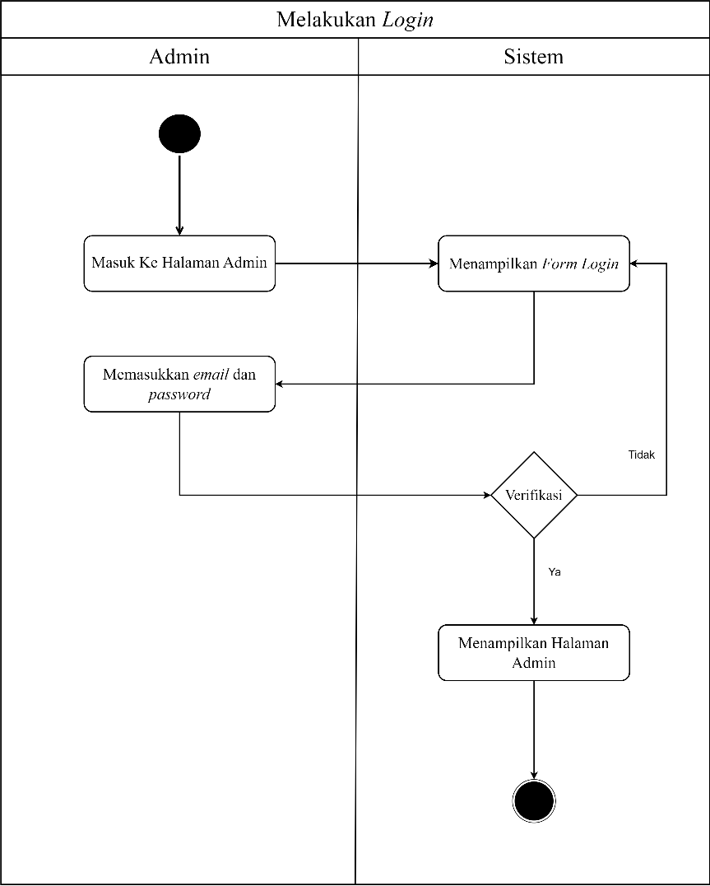*Login*

**Gambar 4. 2** *Activity Diagram Login*

*Activity diagram* yang menjelaskan tentang aktifitas *login* adminyang ditunjukkan pada Gambar 4.2*.* Dimulai dari admin membuka *link* halaman admin pada *website* solusi *laundry* lalu sistem akan menampilkan *form login*, lalu admin memasukkan *email* dan *password*, setelah itu sistem memverifikasi apakah sudah sesuai atau belum pada sistem, jika sesuai maka akan menampilkan halaman admin dan jika tidak sesuai maka akan dikembalikan ke halaman *login*, selesai*.*

* + 1. Menambahkan Pesanan

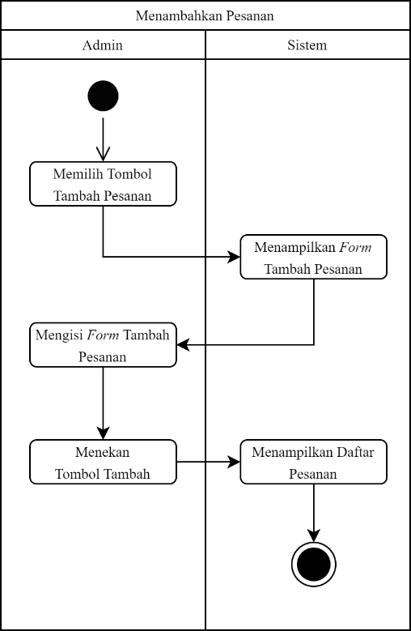

**Gambar 4. 3** *Activity Diagram* Menambahkan Pesanan

*Activity diagram* yang menjelaskan tentang aktifitas admin dalam menambahkan pesanan ditunjukkan pada Gambar 4.3. Dimulai dari admin memilih tombol tambah pesanan, lalu sistem menampilkan *form* tambah pesanan, kemudian admin mengisi *form* tambah pesanan dan menekan tombol tambah, maka sistem akan menampilkan daftar pesanan, selesai.

* + 1. Mengedit Pesanan

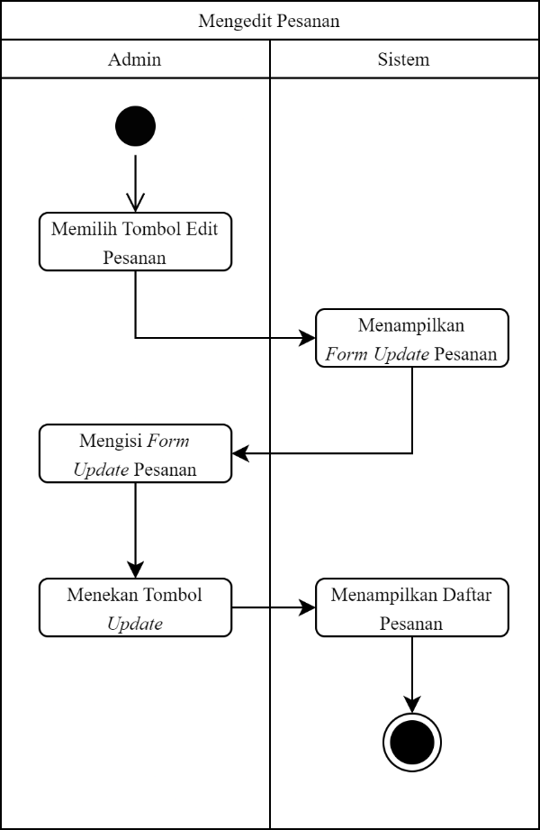

**Gambar 4. 4** *Activity Diagram* Mengedit Pesanan

*Activity diagram* yang menjelaskan tentang aktifitas admin dalam mengedit pesanan ditunjukkan padaGambar 4.4. Dimulai dari admin memilih tombol edit pesanan, lalu sistem menampilkan *form update* pesanan, kemudian admin mengisi *form update* pesanan dan menekan tombol *update*, maka sistem akan menampilkan daftar pesanan, selesai.

* + 1. Mencari Pesanan

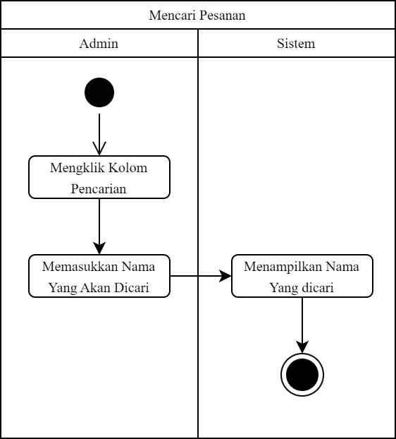

**Gambar 4. 5** *Activity Diagram* Cari Pesanan

*Activity diagram* yang menjelaskan tentang aktifitas admin dalam mencari pesanan ditunjukkan pada Gambar 4.5. Dimulai dari admin mengklik kolom pencarian, lalu kemudian admin memasukkan nama yang akan dicari, maka sistem akan menampilkan nama pesanan yang dicari, selesai.

* + 1. Mengekspor Data

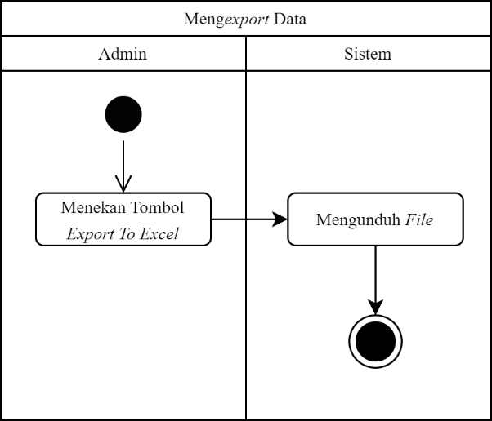

**Gambar 4. 6** *Activity Diagram* MengeksporData

*Activity diagram* yang menjelaskan tentang aktifitas admin dalam mengunduh file daftar pesanan ditunjukkan pada Gambar 4.6. Dimulai dari admin menekan tombol *export to excel*, maka sistem akan mengunduh *file*, selesai.

* + 1. Menghapus Pesanan

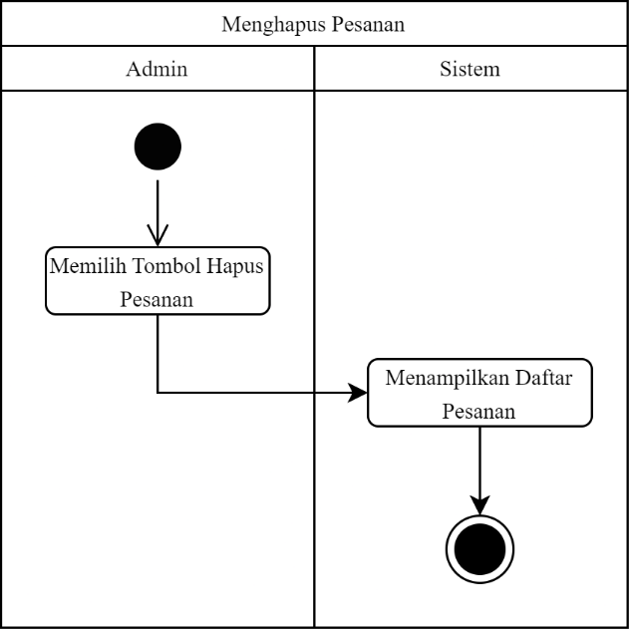

**Gambar 4. 7** *Activity Diagram* Menghapus Pesanan

*Activity diagram* yang menjelaskan tentang aktifitas admin dalam menghapus pesanan ditunjukkan padaGambar 4.7. Dimulai dari admin memilih tombol hapus pesanan, lalu sistem menampilkandaftar pesanan, selesai.

* + 1. *Logout*

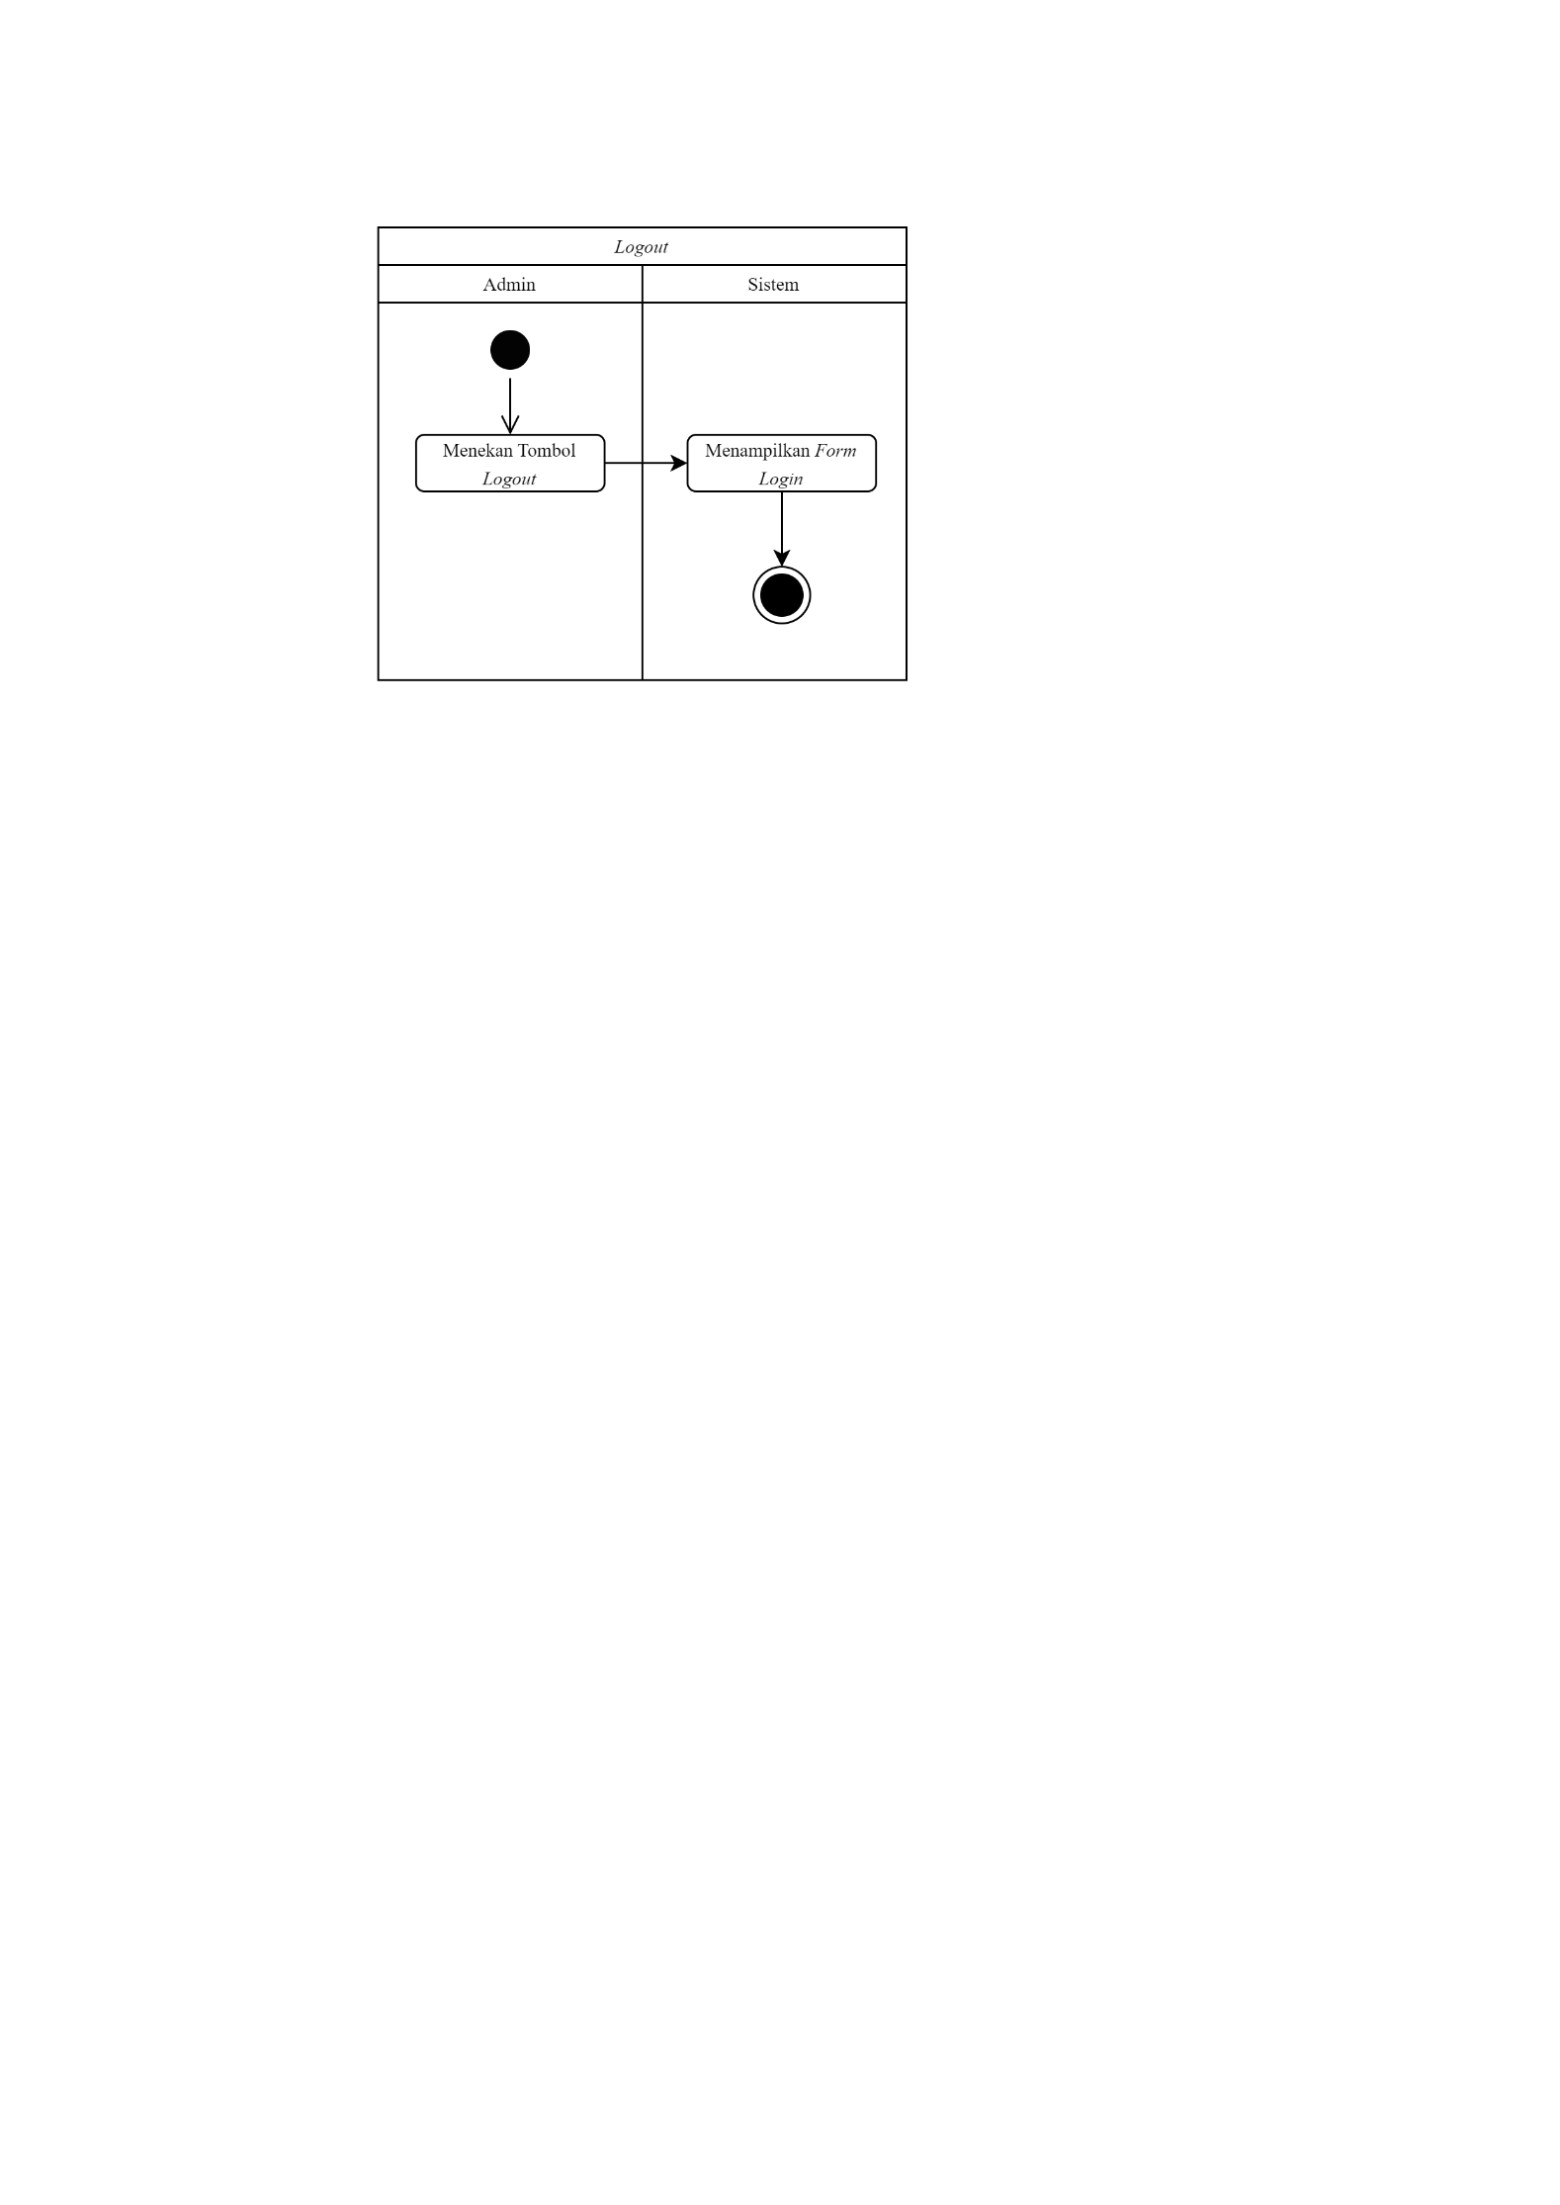

**Gambar 4. 8** *Activity Diagram Logout*

*Activity diagram* yang menjelaskan tentang aktifitas *logout* admin ditunjukkan pada Gambar 4.8. Dimulai dari admin menekan tombol *logout*, maka sistem akan menampilkan *form login*, selesai.

* + 1. Melihat Beranda

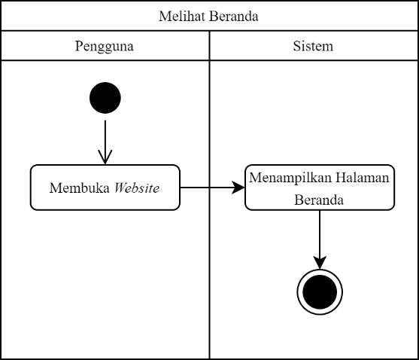

**Gambar 4. 9** *Activity Diagram* Melihat Beranda

Activity diagram yang menjelaskan tentang aktifitas pengguna dalam membuka *website* ditunjukkan pada Gambar 4.9. Dimulai dari pengguna membuka *website*, kemudian sistem menampilkan halaman beranda, selesai.

* + 1. Melihat Daftar Pesanan

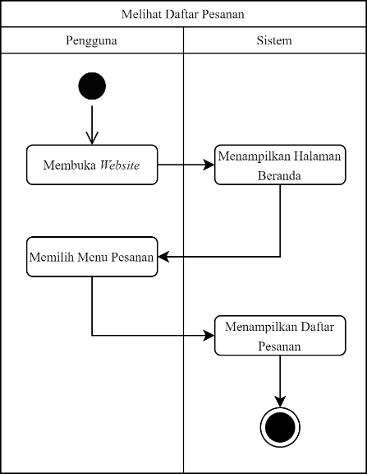

**Gambar 4. 10** *Activity Diagram* Melihat Daftar Pesanan

Activity diagram yang menjelaskan tentang aktifitas pengguna dalam melihat daftar pesanan ditunjukkan pada Gambar 4.10. Dimulai dari pengguna membuka *website*, kemudian sistem menampilkan halaman beranda, lalu pengguna memilih menu pesanan, maka sistem menampilkan halaman daftar pesanan, selesai.

* + 1. Melakukan Pemesanan

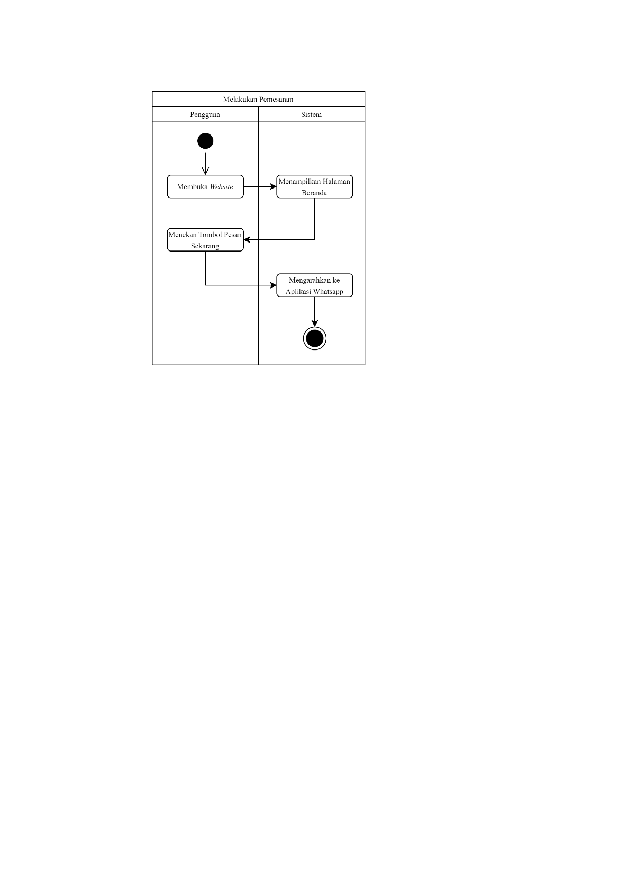

**Gambar 4. 11** *Activity Diagram* Melakukan Pemesanan

Activity diagram yang menjelaskan tentang aktifitas pengguna dalam melakukan pemesanan ditunjukkan pada Gambar 4.11. Dimulai dari pengguna membuka *website*, kemudian sistem menampilkan halaman beranda, lalu pengguna menekan tombol pesan sekarang, maka sistem mengarahkan ke aplikasi whatsapp, selesai.

* + 1. Mencari Pesanan

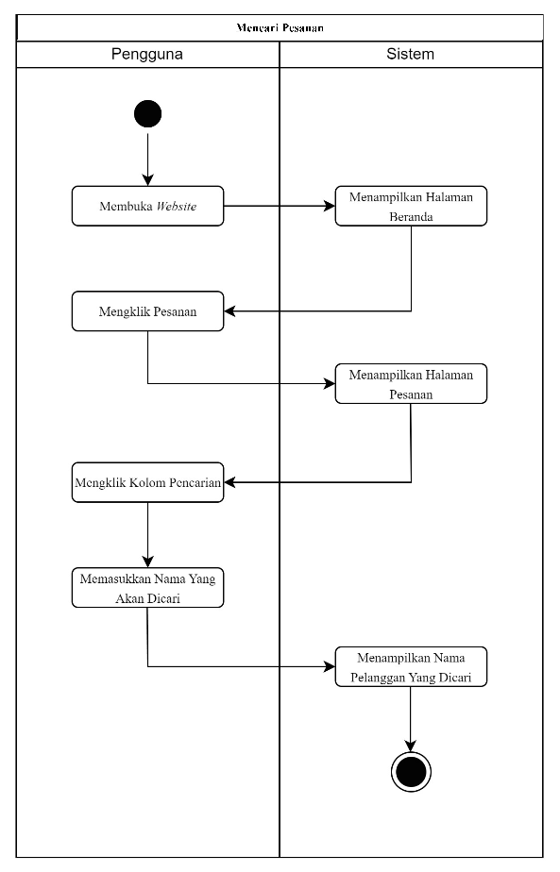

**Gambar 4. 12** *Activity Diagram* Mencari Pesanan

*Activity diagram* yang menjelaskan tentang aktifitas pengguna dalam mencari pesanan ditunjukkan pada Gambar 4.12. Dimulai dari pengguna membuka *website*, kemudian sistem menampilkan halaman beranda, lalu pengguna mengklik menu pesanan, kemudian sistem menampilkan halaman pesanan, lalu pengguna mengklik kolom pencarian, lalu kemudian pengguna memasukkan nama yang akan dicari, maka sistem akan menampilkan nama pesanan yang dicari, selesai.

* + 1. Melihat Daftar Paket

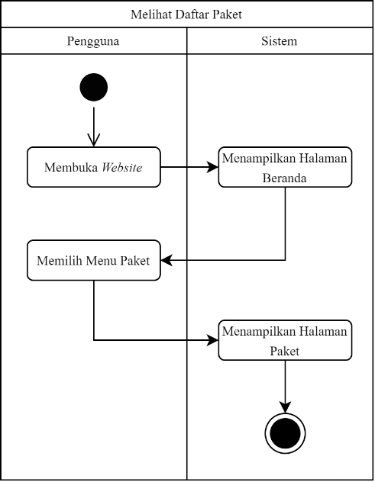

**Gambar 4. 13** *Activity Diagram* Melihat Daftar Paket

*Activity diagram* yang menjelaskan tentang aktifitas pengguna dalam melihat daftar paket ditunjukkan pada Gambar 4.13. Dimulai dari pengguna membuka *website*, kemudian sistem menampilkan halaman beranda, lalu pengguna memilih menu paket, maka sistem menampilkan halaman paket, selesai.

* + 1. Melakukan *Register*

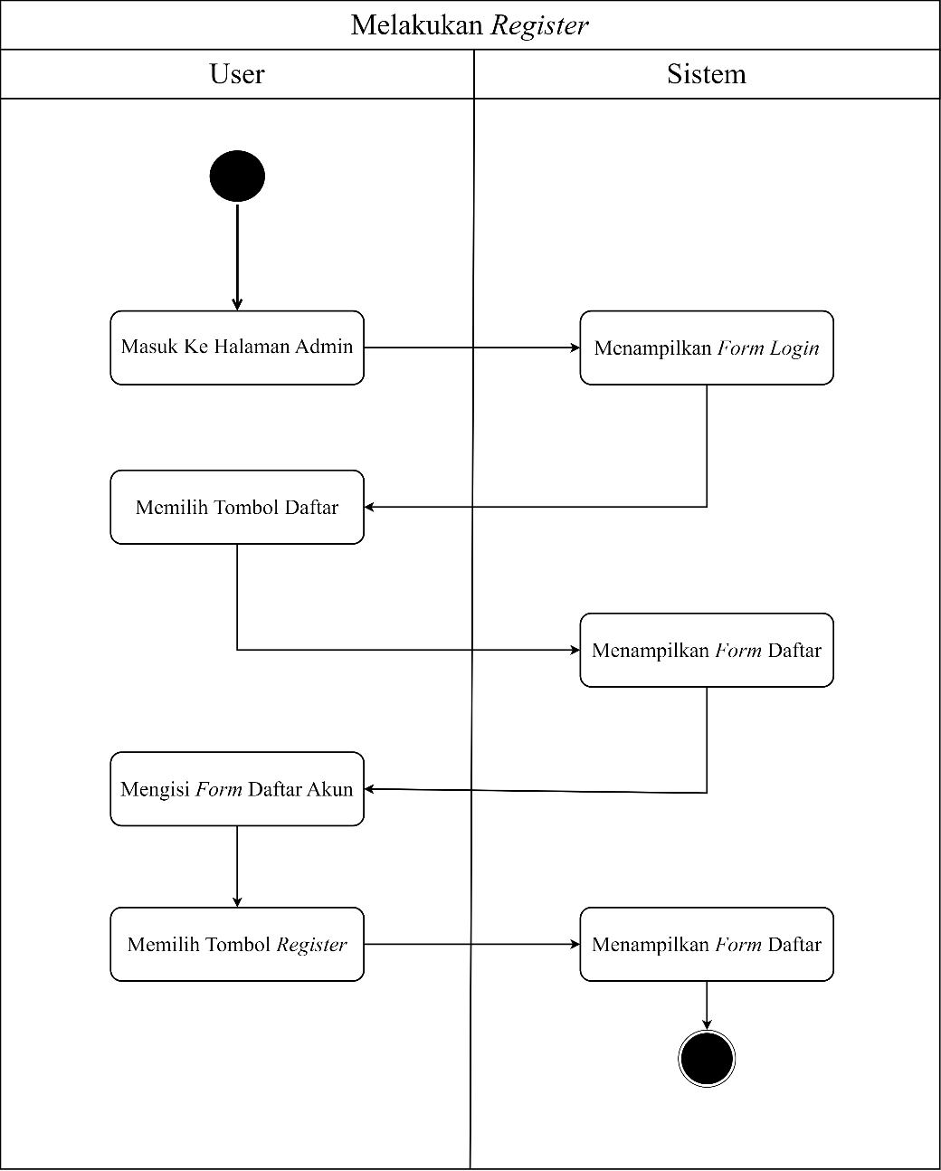

**Gambar 4. 14** *Activity Diagram* Melakukan *Register*

*Activity diagram* yang menjelaskan tentang aktifitas pengguna dalam membuat akun ditunjukkan pada Gambar 4.14. Dimulai dari pengguna membuka link website solusi laundry lalu sistem akan menampilkan form login, lalu pengguna memilih tombol daftar, maka sistem akan menampilkan *form* daftar akun, lalu pengguna memasukkan nama, *email* dan *password* dan memilih tombol *register*, setelah itu sistem memverifikasi, kemudian menampilkan *form* daftar akun, selesai.

1. ***Sequence Diagram***

*Sequence diagram* merupakan sebuah diagram yang menjelaskan detail dari setiap aktivitas, berisi informasi mengenai keluar masuknya alur kerja dari sistem dan identifikasi interaksi antar aktor dengan sistem. Berikut merupakan gambar dari *sequence diagram* yang telah dibuat:

1. *Login*

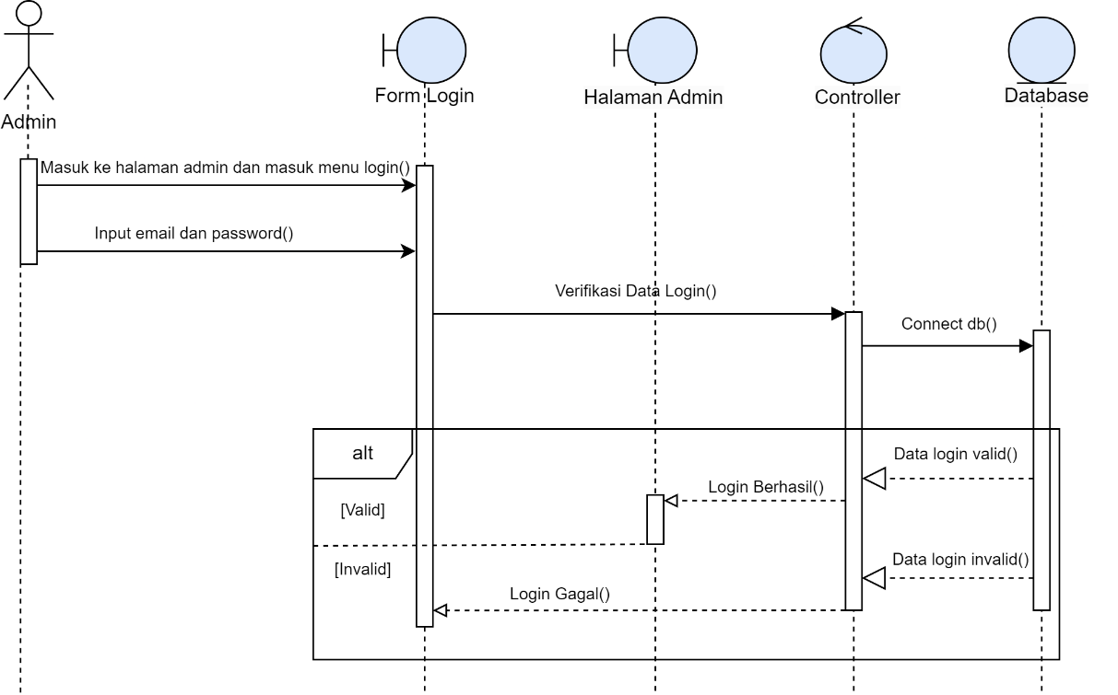

**Gambar 4. 15** *Sequence Diagram Login*

*Sequence diagram* pada Gambar 4.15 menggambarkan alur proses *login* untuk admin dalam sebuah sistem. Proses dimulai ketika Aktor, dalam hal ini Admin, masuk ke halaman admin dan mengakses menu *login*. Admin kemudian menginput *email* dan *password* ke dalam *Form Login* dengan menggunakan fungsi Input *email* dan *password*(). *Form Login* kemudian mengirimkan data *login* tersebut ke *Controller* untuk diverifikasi dengan menggunakan fungsi Verifikasi Data *Login*(). *Controller* berfungsi sebagai penghubung antara aplikasi dan *database*. *Controller* kemudian melakukan koneksi ke *database* dengan menggunakan fungsi *Connect* db(). Setelah terhubung ke *database*, *Controller* memverifikasi data *login* yang telah diinputkan oleh Admin. Jika data *login valid*, *database* mengirimkan respons Data *login valid*() ke *Controller.* *Controller* kemudian menginformasikan bahwa *login* berhasil dengan menggunakan fungsi *Login* Berhasil(), dan menampilkan Halaman Admin kepada Admin. Jika data *login* tidak valid, *database* mengirimkan respons Data *login* *invalid*() ke *Controller*. *Controller* kemudian menginformasikan bahwa *login* gagal dengan menggunakan fungsi *Login* Gagal(), dan *Form Login* tetap ditampilkan untuk memungkinkan Admin mencoba lagi.

Secara keseluruhan, sequence diagram ini menggambarkan alur proses *login* admin, mulai dari *input* data *login*, verifikasi data *login* oleh *Controller* dan *Database*, hingga hasil *login* yang dapat berupa *login* berhasil atau *login* gagal. *Diagram* ini juga menunjukkan bagaimana komponen-komponen dalam sistem berinteraksi untuk menyelesaikan proses *login*.

1. Menambahkan Pesanan

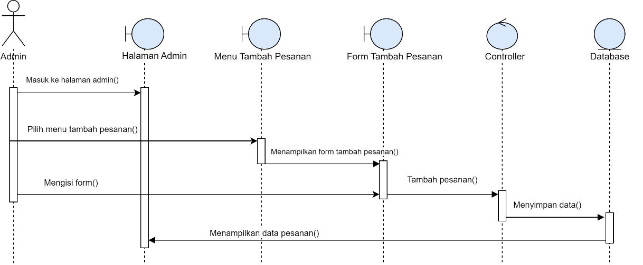

**Gambar 4. 16** *Sequence Diagram* Menambahkan Pesanan

*Sequence diagram* pada Gambar 4.16 memiliki langkah-langkah interaksi objek pada saat admin menambahkan pesanan. Proses dimulai dengan admin yang masuk ke halaman admin melalui pesan "Masuk ke halaman admin()". Setelah berhasil masuk, admin memilih menu untuk menambah pesanan dengan pesan "Pilih menu tambah pesanan()". Sistem kemudian merespons dengan menampilkan form tambah pesanan, yang diindikasikan oleh pesan "Menampilkan form tambah pesanan()". Admin kemudian mengisi form tersebut, ditandai dengan pesan "Mengisi form()". Setelah form diisi, admin mengirimkan data pesanan tersebut melalui pesan "Tambah pesanan()". Form tambah pesanan mengirimkan data ini ke controller yang kemudian meneruskannya ke database untuk disimpan, yang digambarkan oleh pesan "Menyimpan data()". Setelah data pesanan berhasil disimpan, sistem akan menampilkan data pesanan yang baru ditambahkan kepada admin, ditandai dengan pesan "Menampilkan data pesanan()"

1. Mengedit Pesanan

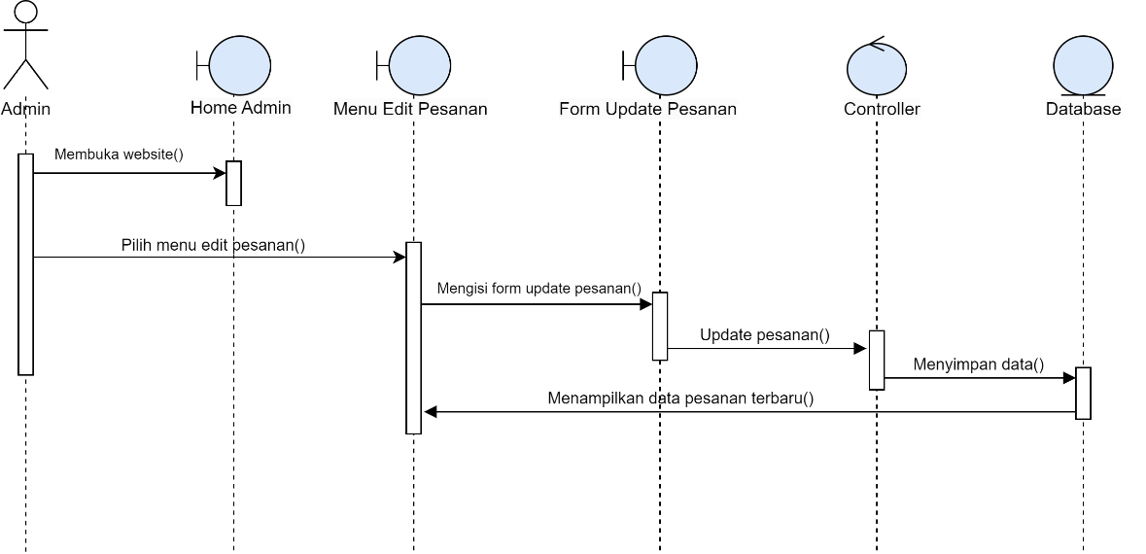

**Gambar 4. 17** *Sequence Diagram* Mengedit Pesanan

*Sequence diagram* pada Gambar 4.17 memiliki langkah-langkah interaksi objek pada saat admin menambahkan pesanan. Proses dimulai dengan admin yang memilih menu untuk mengedit pesanan, ditandai dengan pesan "Memilih menu edit pesanan()". Sistem kemudian menampilkan form update pesanan melalui pesan "Mengisi form update pesanan()". Admin mengisi form tersebut dengan informasi pesanan yang ingin diperbarui dan mengirimkan data tersebut melalui pesan "Update pesanan()". Form update pesanan mengirimkan data ini ke controller yang kemudian meneruskannya ke database untuk disimpan, yang digambarkan oleh pesan "Menyimpan data()". Setelah data pesanan berhasil diperbarui di database, sistem akan menampilkan data pesanan yang telah diperbarui kepada admin, ditandai dengan pesan "Menampilkan data pesanan yang telah diperbaharui()".

1. Mencari Pesanan

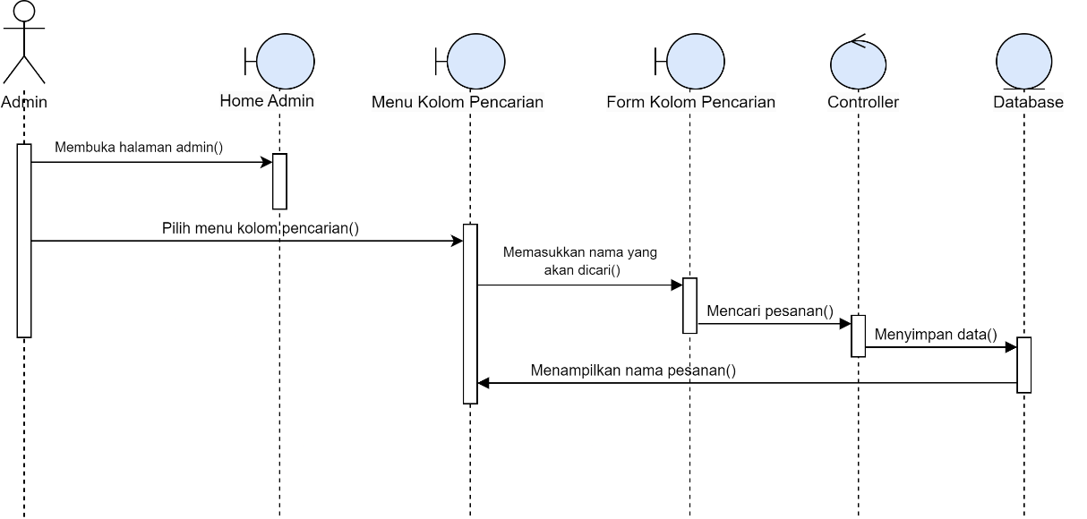

**Gambar 4. 18** *Sequence Diagram* Mencari Pesanan

*Sequence diagram* pada Gambar 4.18 memiliki langkah-langkah interaksi objek pada saat admin mencari pesanan. Proses dimulai ketika admin membuka halaman admin, yang menampilkan Home Admin. Admin kemudian memilih menu kolom pencarian dari Home Admin. Setelah menu kolom pencarian terbuka, admin memasukkan nama yang akan dicari ke dalam Form Kolom Pencarian. Permintaan pencarian ini kemudian dikirimkan oleh Form Kolom Pencarian ke Controller. Controller melakukan pencarian pesanan di dalam Database. Setelah pencarian selesai, Database mengembalikan hasil pencarian ke Controller. Controller menyimpan data yang diterima dari Database dan hasil pencarian, berupa nama pesanan yang dicari, kemudian ditampilkan kembali ke admin. Proses ini menggambarkan alur interaksi antara berbagai komponen dalam sistem saat admin melakukan pencarian pesanan.

1. MengeksporData

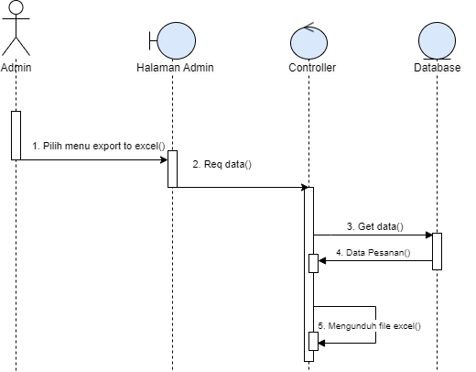

**Gambar 4. 19** *Sequence Diagram* Meng*export* Data

*Sequence diagram* pada Gambar 4.19 memiliki langkah-langkah interaksi objek pada saat admin mengekspor data. Proses dimulai ketika admin memilih menu ekspor ke Excel pada antarmuka halaman admin. Setelah pilihan ini dilakukan, halaman admin mengirimkan permintaan data (Req data()) ke controller. Controller menerima permintaan ini dan kemudian mengakses database untuk mengambil data yang diperlukan (Get data()). Database mengirimkan data pesanan yang diminta kembali ke controller (Data Pesanan()). Controller kemudian memproses data tersebut dan menghasilkan file Excel yang kemudian dikirimkan kembali ke halaman admin untuk diunduh oleh admin (Mengunduh file excel()). Diagram ini menunjukkan aliran data dari antarmuka pengguna ke backend, kemudian ke database, dan kembali lagi ke antarmuka pengguna dalam bentuk file yang dapat diunduh, memperlihatkan interaksi antara berbagai komponen sistem dalam memenuhi permintaan pengguna untuk mengekspor data.

1. Menghapus Pesanan

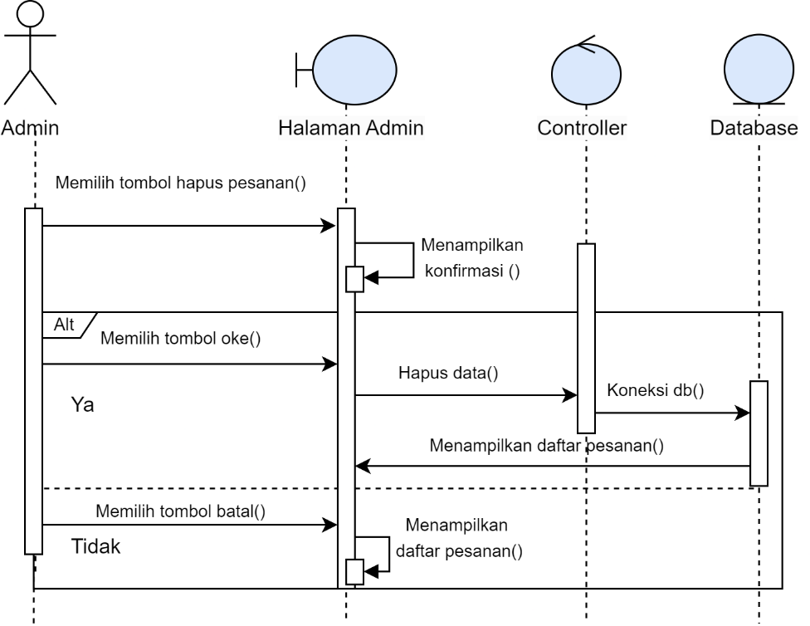

**Gambar 4. 20** *Sequence Diagram* Menghapus Pesanan

*Sequence diagram* pada Gambar 4.20 memiliki langkah-langkah interaksi objek pada saat admin menghapus pesanan. Proses dimulai ketika admin memilih tombol untuk menghapus pesanan, ditandai dengan pesan "Memilih tombol hapus pesanan()". Sistem kemudian menampilkan konfirmasi kepada admin melalui pesan "Menampilkan konfirmasi()". Pada titik ini, admin memiliki dua pilihan: memilih tombol "oke" untuk melanjutkan penghapusan atau memilih tombol "batal" untuk membatalkan proses. Jika admin memilih tombol "oke", yang diindikasikan dengan pesan "Memilih tombol oke()", sistem akan mengirim perintah ke controller untuk menghapus data pesanan, yang digambarkan oleh pesan "Hapus data()". Controller kemudian menghubungi database dengan pesan "Koneksi db()" untuk menghapus data pesanan. Setelah data pesanan berhasil dihapus dari database, sistem akan menampilkan daftar pesanan yang diperbarui kepada admin, yang ditandai dengan pesan "Menampilkan daftar pesanan()". Jika admin memilih tombol "batal", yang diindikasikan dengan pesan "Memilih tombol batal()", sistem akan langsung kembali menampilkan daftar pesanan tanpa melakukan perubahan apapun, ditandai dengan pesan "Menampilkan daftar pesanan()". Secara keseluruhan, sequence diagram ini menggambarkan langkah-langkah yang dilakukan oleh admin untuk menghapus pesanan, termasuk konfirmasi penghapusan dan pembaruan daftar pesanan setelah penghapusan berhasil dilakukan atau dibatalkan.

1. *Logout*

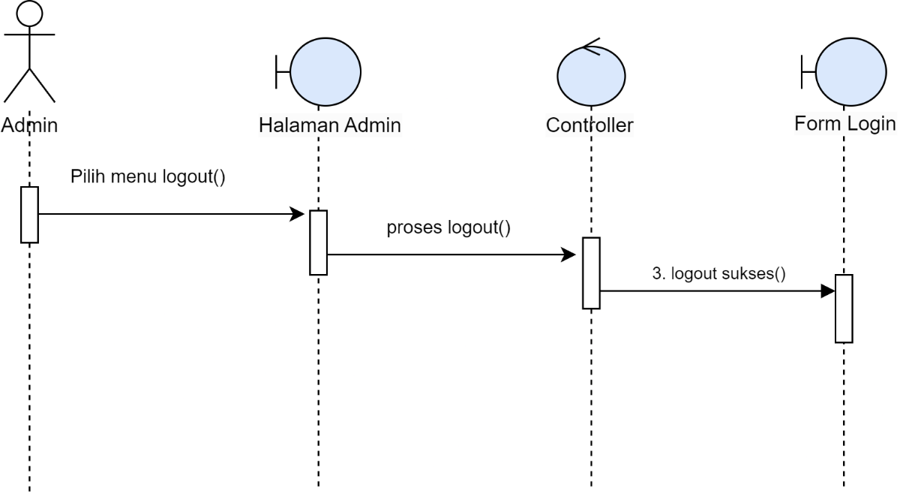

**Gambar 4. 21** *Sequence Diagram Logout*

*Sequence diagram* pada Gambar 4.21 memiliki langkah-langkah interaksi objek pada saat *logout* admin. Proses dimulai ketika admin memilih opsi menu logout pada antarmuka halaman admin (Pilih menu *logout*()). Setelah pilihan ini dilakukan, halaman admin mengirimkan permintaan logout ke controller (proses *logout*()). Controller menerima permintaan ini dan memproses logout dengan melakukan langkah-langkah yang diperlukan untuk mengakhiri sesi admin. Setelah proses logout berhasil, controller mengirimkan konfirmasi logout sukses ke form login (logout sukses()). Diagram ini menggambarkan aliran tindakan dari antarmuka pengguna hingga ke backend, memastikan bahwa sesi pengguna diakhiri dengan benar dan pengguna diarahkan kembali ke halaman login setelah logout berhasil dilakukan.

1. Melihat Beranda.

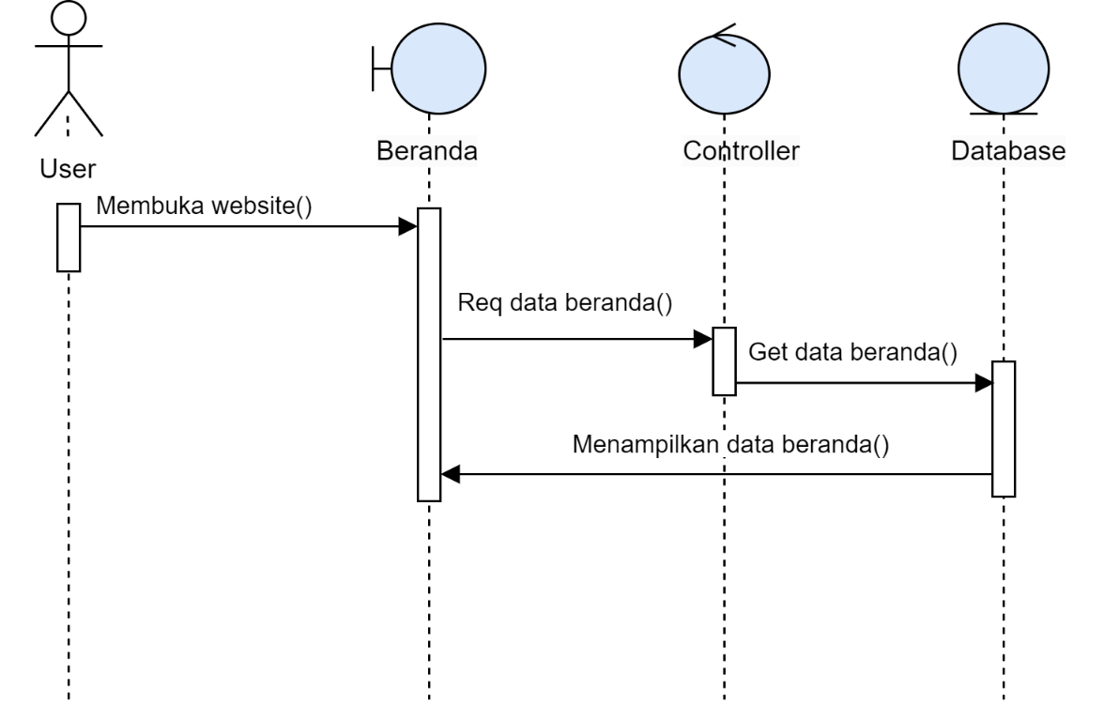

**Gambar 4. 22** *Sequence Diagram* Melihat Beranda

*Sequence diagram* pada Gambar 4.22 memiliki langkah-langkah interaksi objek pada saat pengguna melihat beranda. Proses dimulai ketika pengguna membuka website. Setelah website terbuka, sistem mengirimkan permintaan data beranda ke controller. Controller kemudian meminta data yang diperlukan dari database. Database mengirimkan data yang diminta kembali ke controller. Setelah menerima data dari database, controller mengirimkan data beranda tersebut ke halaman beranda. Halaman beranda kemudian menampilkan data yang diterima kepada pengguna. Proses ini berakhir dengan pengguna melihat informasi yang ditampilkan pada halaman beranda setelah data yang diperlukan berhasil diambil dari database dan diproses oleh controller.

1. Melihat Daftar Pesanan

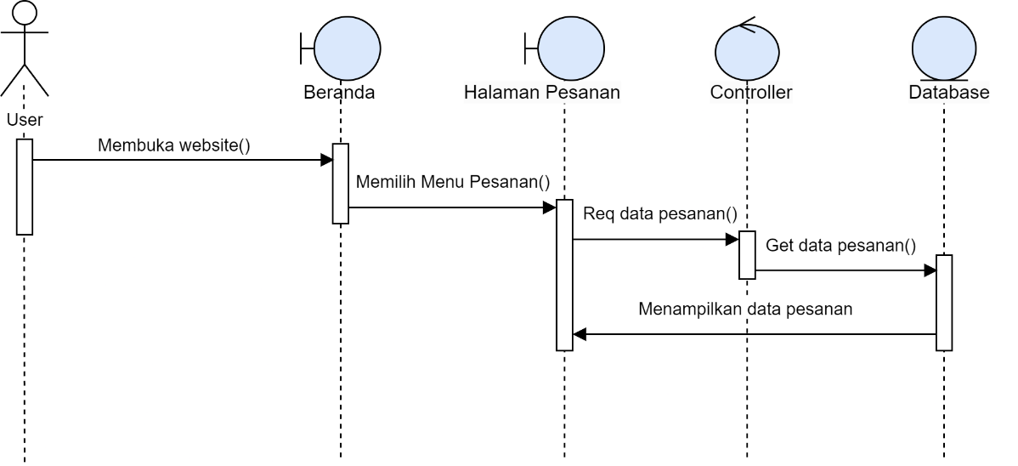

**Gambar 4. 23** *Sequence Diagram* Melihat Daftar Pesanan

Sequence diagram pada Gambar 4.23 memiliki langkah-langkah interaksi objek pada saat pengguna melihat daftar pesanan. Proses dimulai ketika pengguna membuka website, yang kemudian menampilkan halaman Beranda. Dari Beranda, pengguna memilih Menu Pesanan yang mengarahkan pengguna ke Halaman Pesanan. Di Halaman Pesanan, sistem mengirim permintaan data pesanan ke Controller. Controller kemudian meminta data pesanan dari Database. Database mengirimkan data pesanan kembali ke Controller. Setelah menerima data dari Database, Controller menampilkan data pesanan tersebut di Halaman Pesanan. Proses ini menunjukkan bagaimana data pesanan diambil dari Database dan ditampilkan kepada admin melalui serangkaian interaksi antara berbagai komponen sistem.

1. Melakukan Pemesanan.

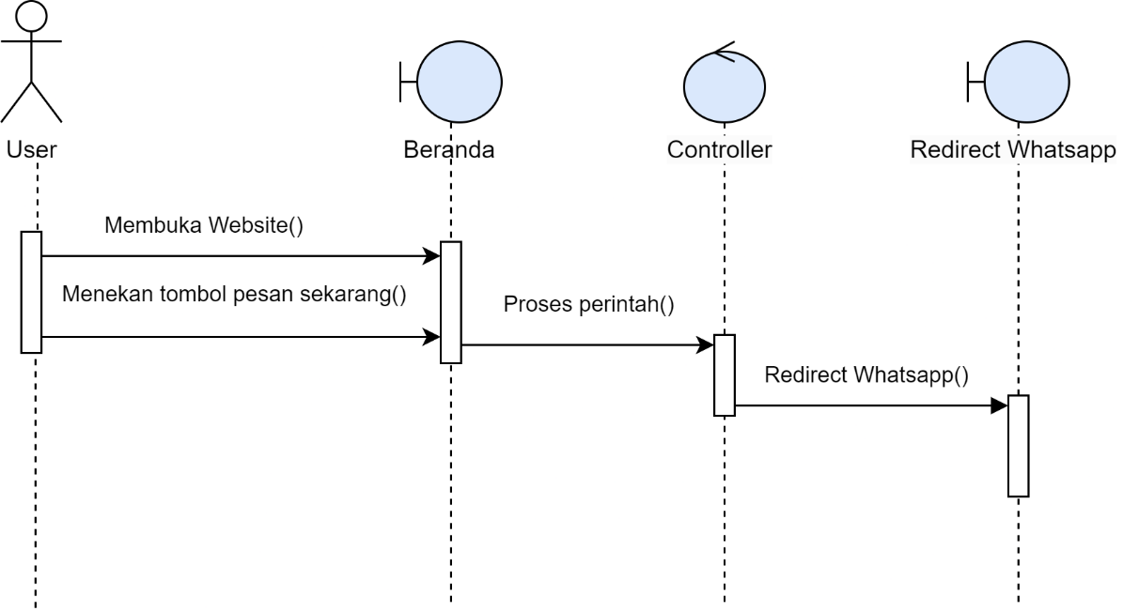

**Gambar 4. 24** *Sequence Diagram* Melakukan Pemesanan

*Sequence diagram* pada Gambar 4.24 memiliki langkah-langkah interaksi objek pada saat pengguna melakukan pemesanan. Pengguna memulai dengan membuka website dan menekan tombol "pesan sekarang". Tindakan ini mengirimkan perintah dari beranda website ke controller untuk memproses perintah pemesanan. Controller kemudian mengarahkan atau meredirect pengguna ke aplikasi WhatsApp. Proses ini melibatkan interaksi antara komponen beranda, controller, dan fungsi redirect ke WhatsApp. Dengan demikian, pengguna dapat melanjutkan pemesanan melalui WhatsApp setelah diarahkan dari website. Alur ini memastikan pengguna mendapatkan pengalaman yang mulus dari website ke aplikasi pesan instan untuk menyelesaikan proses pemesanan.

1. Mencari Pesanan

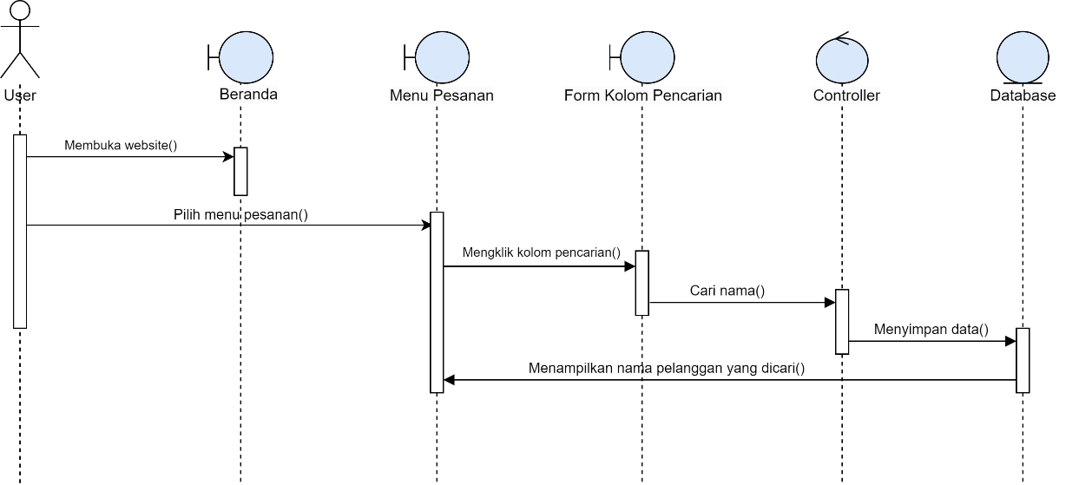

**Gambar 4. 25** *Sequence Diagram* Mencari Pesanan

*Sequence diagram* pada Gambar 4.25 memiliki langkah-langkah interaksi objek pada saat pengguna mencari pesanan. Proses dimulai ketika pengguna membuka website. Setelah website terbuka, pengguna memilih menu pesanan. Sistem kemudian menampilkan halaman menu pesanan yang berisi opsi pencarian. Pengguna mengklik kolom pencarian, yang mengarahkan sistem untuk mengakses form kolom pencarian. Di form kolom pencarian, pengguna memasukkan nama pelanggan yang ingin dicari. Sistem kemudian mengirimkan permintaan pencarian nama ke controller. Controller mengakses database untuk mencari data pelanggan yang sesuai dengan nama yang dimasukkan oleh pengguna. Setelah data ditemukan, controller menyimpan data tersebut dan mengirimkan kembali hasil pencarian ke form kolom pencarian. Form kolom pencarian kemudian menampilkan nama pelanggan yang dicari kepada pengguna. Proses ini berakhir dengan pengguna melihat hasil pencarian pada halaman menu pesanan, dimana informasi tentang pelanggan yang dicari sudah ditampilkan.

1. Melihat Daftar Paket

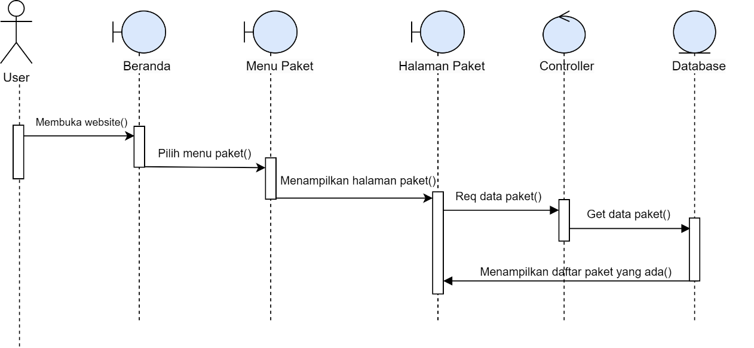

**Gambar 4. 26** *Sequence Diagram* Melihat Daftar Paket

*Sequence diagram* pada Gambar 4.26 memiliki langkah-langkah interaksi objek pada saat pengguna melihat daftar paket. Pengguna memulai dengan membuka website dan memilih menu paket. Tindakan ini mengarahkan sistem untuk menampilkan halaman paket kepada pengguna. Setelah halaman paket ditampilkan, sistem mengirimkan permintaan data paket ke controller. Controller kemudian meneruskan permintaan ini ke database untuk mendapatkan data paket yang tersedia. Database merespon dengan mengirimkan data paket kembali ke controller. Setelah mendapatkan data dari database, controller mengirimkan data tersebut ke halaman paket. Halaman paket kemudian menampilkan daftar paket yang ada kepada pengguna. Proses ini melibatkan interaksi antara komponen beranda, menu paket, halaman paket, controller, dan database untuk menyediakan informasi paket yang lengkap dan akurat kepada pengguna.

1. Melakukan *Register*

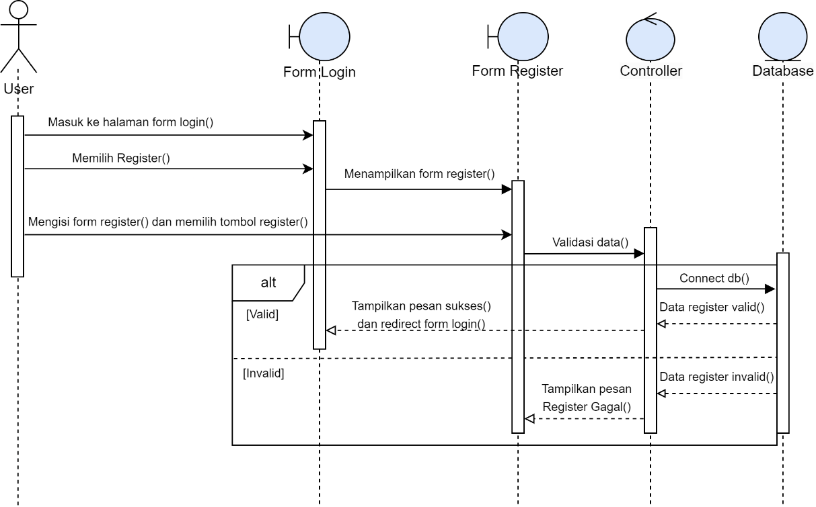

**Gambar 4. 27** *Sequence Diagram* Melakukan *Register*

Sequence diagram pada Gambar 4.27 menjelaskan proses registrasi pengguna baru dalam sebuah sistem. Proses dimulai ketika pengguna masuk ke halaman login dengan pesan "Masuk ke halaman form login()". Dari halaman login, pengguna memilih opsi untuk registrasi dengan pesan "Memilih Register()". Sistem kemudian menampilkan form registrasi kepada pengguna, yang diindikasikan oleh pesan "Menampilkan form register()". Pengguna mengisi form registrasi dan memilih tombol untuk mengirimkan data registrasi, yang digambarkan dengan pesan "Mengisi form register() dan memilih tombol register()". Form registrasi kemudian mengirimkan data ini ke controller untuk divalidasi, yang ditandai dengan pesan "Validasi data()". Jika data registrasi valid, controller menghubungi database untuk menyimpan data pengguna baru, yang digambarkan oleh pesan "Connect db()". Setelah data berhasil disimpan, controller mengirimkan pesan kembali ke form registrasi bahwa data valid, dan form registrasi menampilkan pesan sukses serta mengarahkan pengguna kembali ke halaman login, yang diindikasikan oleh pesan "Tampilkan pesan sukses() dan redirect form login()". Jika data registrasi tidak valid, controller mengirimkan pesan kembali ke form registrasi bahwa data tidak valid, dan form registrasi menampilkan pesan gagal, yang ditandai dengan pesan "Tampilkan pesan Register Gagal()".

1. ***Class Diagram***

*Class diagram* merupakan sebuah diagram yang merepresentasikan struktur dari sistem yang sedang dirancang. Diagram ini bekerja dengan mendefinisikan kelas-kelas yang terdapat pada sistem yang dirancang kemudian setiap kelasnya memiliki sebuah atribut dan metode yang dapat berguna dalam membangun sebuah sistem perangkat lunak.

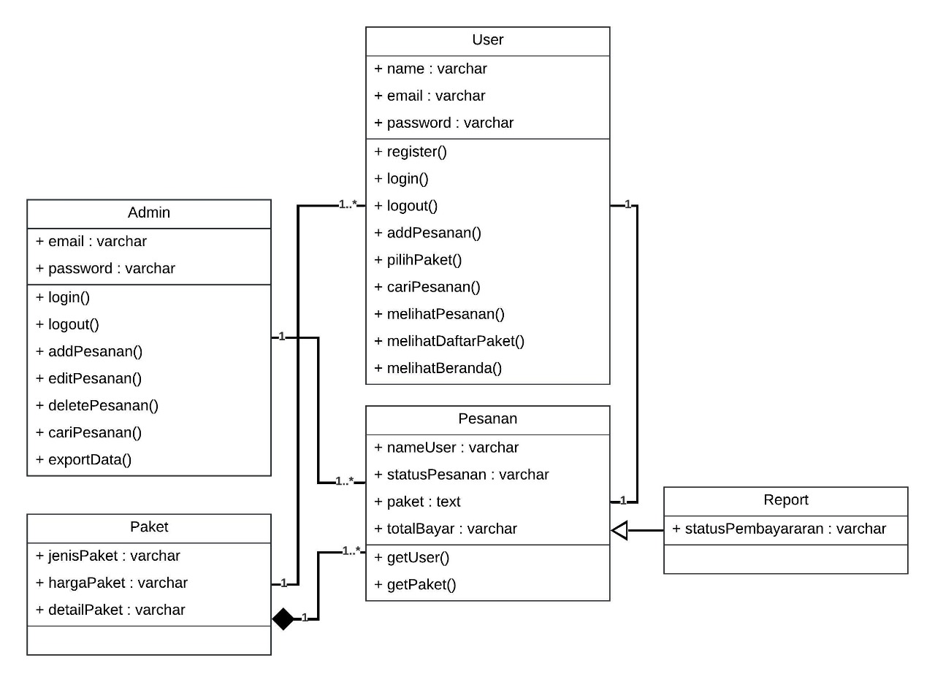Setiap kelas pada *class diagram* saling terhubung satu sama lain dengan sebuah relasi dan membentuk sebuah sistem utuh yang saling berinteraksi satu sama lain. Dalam tahapan ini, penulis membuat *class diagram* berdasarkan kebutuhan dari sistem yang akan dibangun, diagram ini nantinya akan menjadi panduan dalam proses pembuatan kelas dan fungsi pada sistem ketika tahap implementasi. Gambar 4.28 menunjukkan *class diagram* yang dibangun untuk mendeskripsikan kelas-kelas yang ada pada sistem ini.

**Gambar 4. 28** *Class Diagram*

Berikut merupakan penjelasan atribut dan method pada setiap kelas yang terdapat pada *class diagram* :

1. Nama Kelas : *User*
   1. *name* : properti yang digunakan untuk menambahkan nama pesanan atau mencari nama pesanan.
   2. *email* : properti yang digunakan untuk menambahkan email pada akun.
   3. *password* : properti yang digunakan untuk menambahkan privasi pada akun.
   4. *register* : *method* ini berfungsi untuk membuat akun*.*
   5. *login* : *method* ini berfungsi untuk masuk ke *website.*
   6. *logout* : *method* ini berfungsi untuk keluar dari *website*.
   7. addPesanan : *method* ini digunakan untuk menambahkan pesanan*.*
   8. pilihPaket : *method* ini digunakan untuk memilih jenis paket*.*
   9. cariPesanan : *method* ini digunakan untuk mencari nama pesanan.
   10. melihatPesanan : *method* ini berfungsi untuk melihat data pesanan.
   11. melihatDaftarPaket : *method* ini berfungsi untuk menampilkan daftar paket.
   12. melihatBeranda : *method* ini berfungsi untuk menampilkan beranda.
2. Nama Kelas : Admin
   1. email : properti yang digunakan untuk menambahkan email pada akun.
   2. password : properti yang digunakan untuk menambahkan privasi pada akun*.*
   3. *login* : *method* ini berfungsi untuk masuk ke *website.*
   4. *logout* : *method* ini berfungsi untuk keluar dari *website*.
   5. addPesanan : *method* ini digunakan untuk menambahkan pesanan.
   6. editPesanan : *method* ini digunakan untuk mengedit pesanan.
   7. deletePesanan : *method* ini berfungsi untuk menghapus pesanan.
   8. cariPesanan : *method* ini digunakan untuk mencari nama pesanan.
   9. eksporData : *method* ini digunakan untuk mengunduh seluruh pesanan.
3. Nama Kelas : Pesanan
   1. *nameUser* : properti yang digunakan untuk menambahkan nama pesanan atau mencari nama pesanan.
   2. statusPesanan : properti yang digunakan untuk mengecek status pesanan.
   3. paket : properti yang digunakan untuk menampilkan jenis paket.
   4. totalBayar : properti yang digunakan untuk menampilkan total pembayaran.
   5. *getUser* : *method* ini digunakan untuk memanggil nama *user.*
   6. *getPaket* : *method* ini digunakan untuk memanggil jenis paket.
4. Nama Kelas : Paket
   1. JenisPaket : properti yang digunakan untuk menampilkan jenis paket.
   2. hargaPaket : properti yang digunakan untuk menampilkan harga dari paket.
   3. detailPaket : properti yang digunakan untuk menampilkan paket secara rinci.
5. Nama Kelas : *Report*
   1. statusPembayaran : properti untuk menampilkan data pembayaran.

### ***Desain Database***

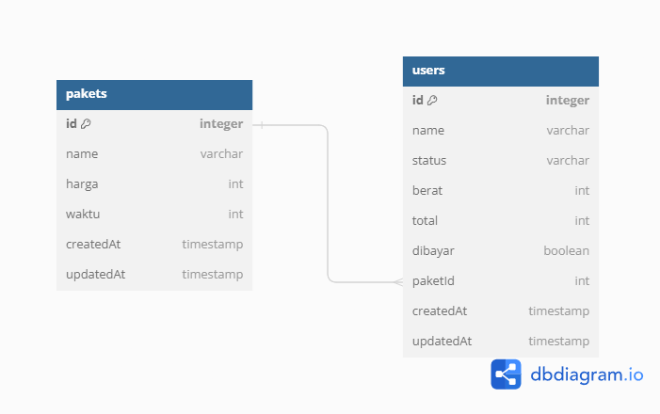Pada tahap perancangan *database* ini dibuatlah desain dari *database* yang mencakup nama tabel, nama kolom serta tipe datanya yang dibuat berdasarkan *class diagram* dari *website* solusi *laundry*. Berikut merupakan rancangan dari *database* solusi *laundry* pada Gambar 4.29.

**Gambar 4. 29** Desain *Database*

* + - 1. Tabel *Users*

Tabel *users* merupakan tabel yang digunakan untuk menyimpan data pesanan pada *website* solusi *laundry* ini. Tabel ini terdiri dari sembilan field, masing-masing field memiliki detail seperti pada Tabel 4.19. Berikut adalah tabel dari *users:*

**Tabel 4. 19** Tabel *User*

| ***Field Name*** | ***Type*** | ***Size*** | ***Indeks*** |
| --- | --- | --- | --- |
| *id* | Int | 10 | Primary Key |
| *name* | Varchar | 50 | - |
| status | Varchar | 50 | - |
| berat | int | 10 | - |
| total | Int | 10 | - |
| dibayar | Int | 10 | - |
| Paketid | Int | 10 | - |
| createdAt | timestamp | - | - |
| updateAt | timestamp | - | - |

* + - 1. Tabel Pakets

Tabel pakets merupakan tabel yang digunakan untuk menyimpan data jenis paket yang ada pada halaman paket pada *website* solusi *laundry* ini. Tabel ini terdiri dari enam *field*, masing-masing *field* memiliki detail seperti pada Tabel 4.20.

Berikut adalah Tabel 4.20 yang menunjukkan *table* pakets:

**Tabel 4. 20** Tabel Pakets

| ***Field Name*** | ***Type*** | ***Size*** | ***Indeks*** |
| --- | --- | --- | --- |
| *id* | Int | 10 | Primary Key |
| *name* | Varchar | 50 | - |
| harga | int | 50 | - |
| waktu | int | 10 | - |
| createdAt | timestamp | - | - |
| updateAt | timestamp | - | - |

### ***Desain Interface***

Pada tahap ini, desain *interface* atau antarmuka digunakan untuk menggambarkan sistem yang akan dibuat. Pada desain interface ini, setiap fitur hampir memiliki tampilan antar muka yang sama. Berikut merupakan desain dari tampilan interface yang dibuat oleh penulis:

1. Desain *Interface Register*

Berikut merupakan gambar dari desain *interface* dari *register.*

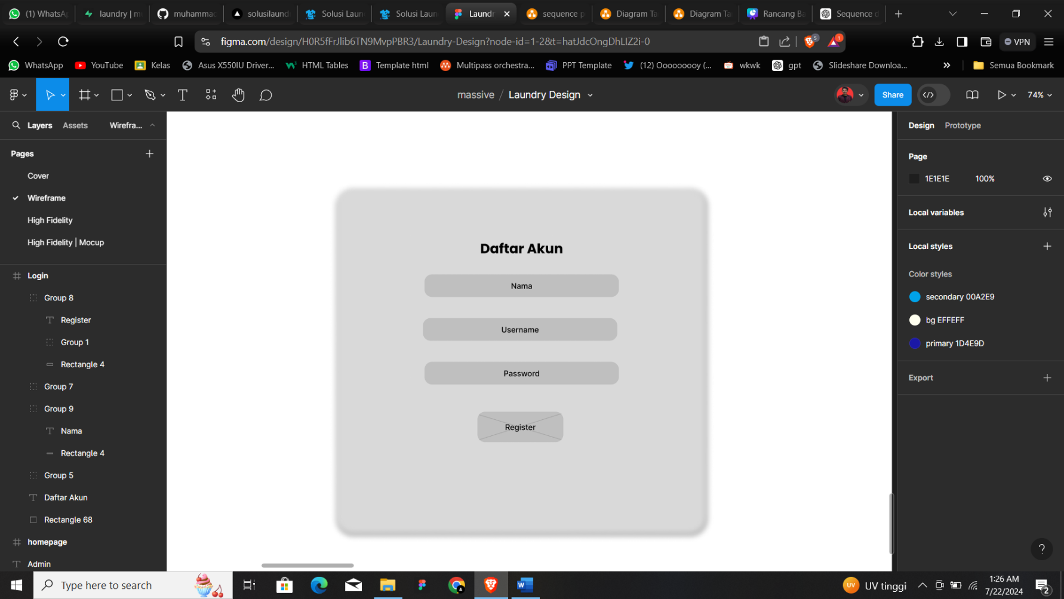

**Gambar 4. 30** Desain *Interface Register*

1. Desain *Interface Login*

Berikut merupakan gambar dari desain *interface* dari *login.*

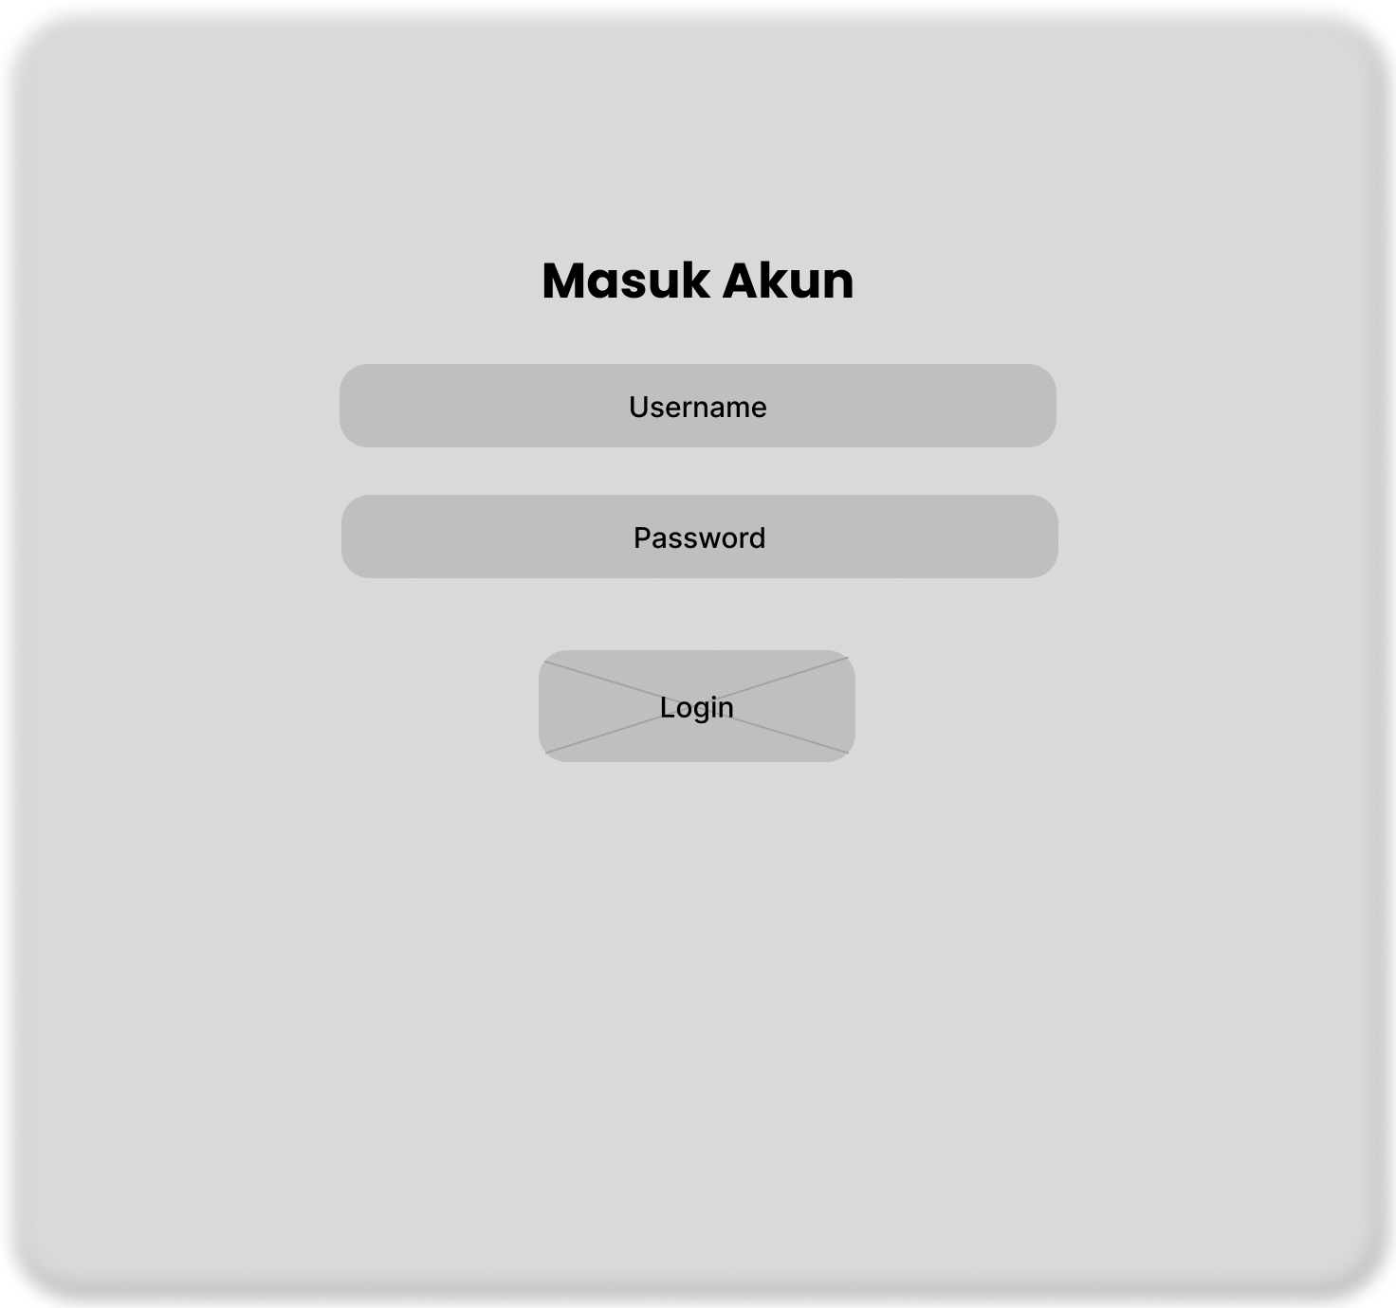

**Gambar 4. 31** Desain *Interface Login*

1. Desain *interface* halaman admin

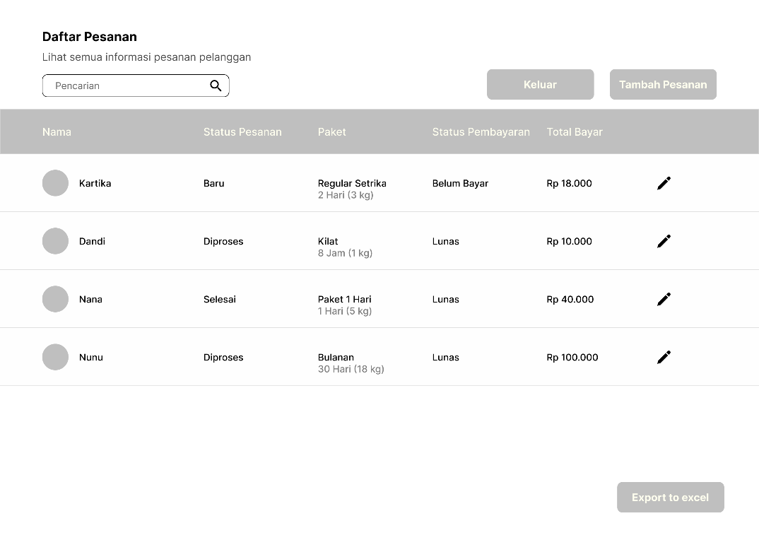Berikut merupakan gambar dari desain interface dari halaman admin.

**Gambar 4. 32** Desain *interface* halaman admin

1. Desain *Interface* Tambah Pesanan

Berikut merupakan gambar dari desain *interface* dari Tambah Pesanan.

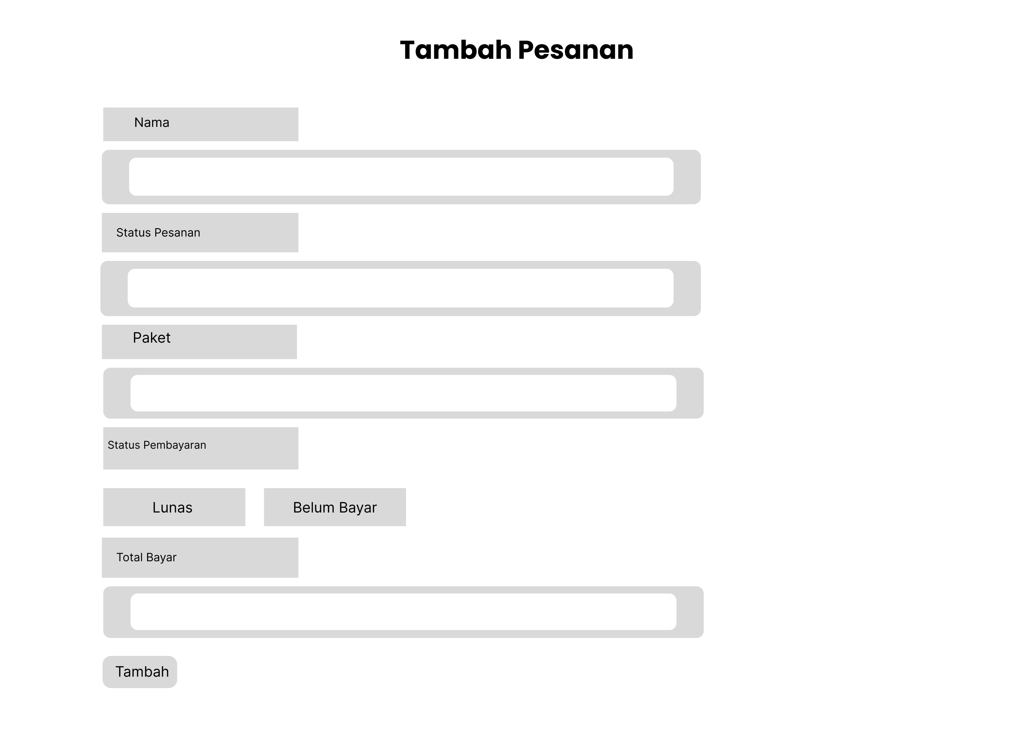

**Gambar 4. 33** Desain *interface* Tambah Pesanan

1. Desain *Interface* Edit Pesanan

Berikut merupakan gambar dari desain *interface* dari Tambah Pesanan.

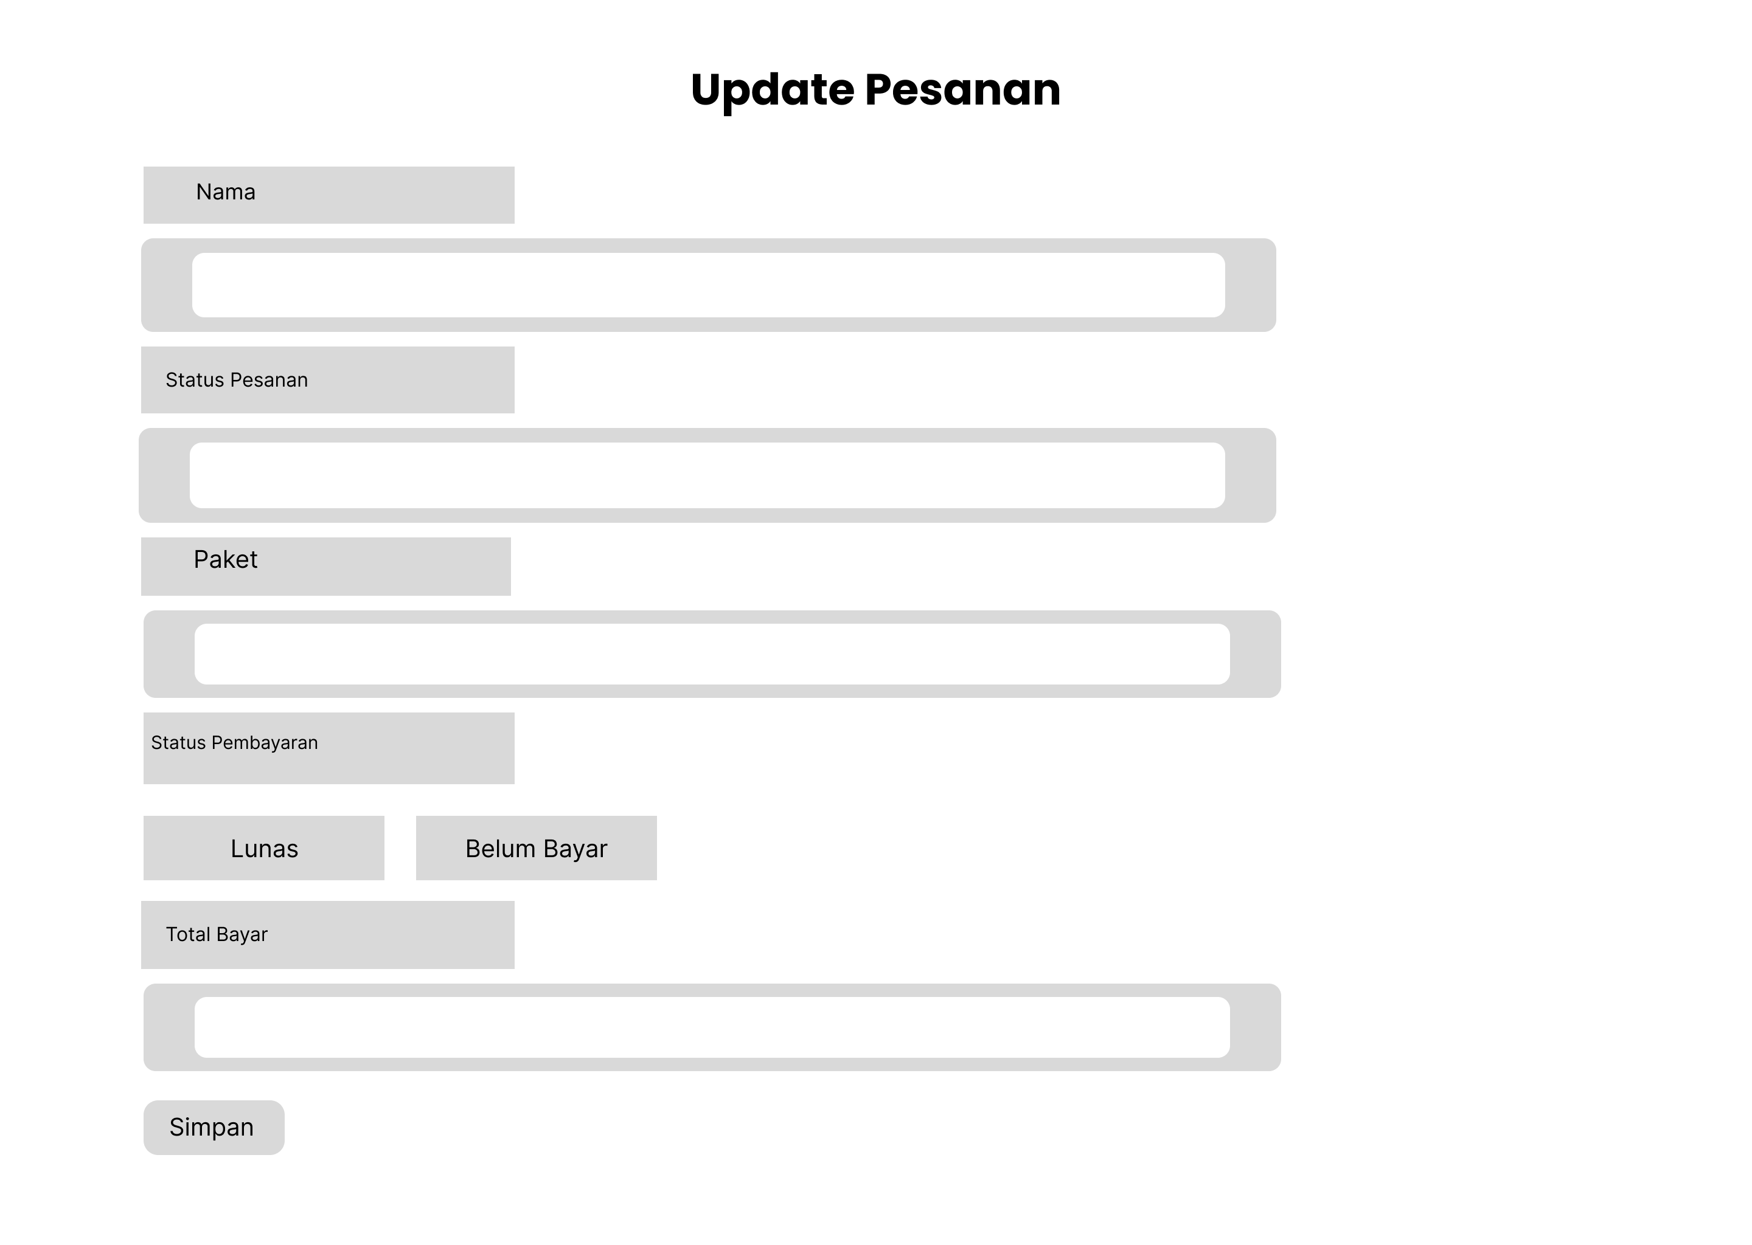

**Gambar 4. 34** Desain *interface* Edit Pesanan

1. Desain *Interface* Halaman Beranda

Berikut merupakan gambar dari desain interface dari Halaman Beranda

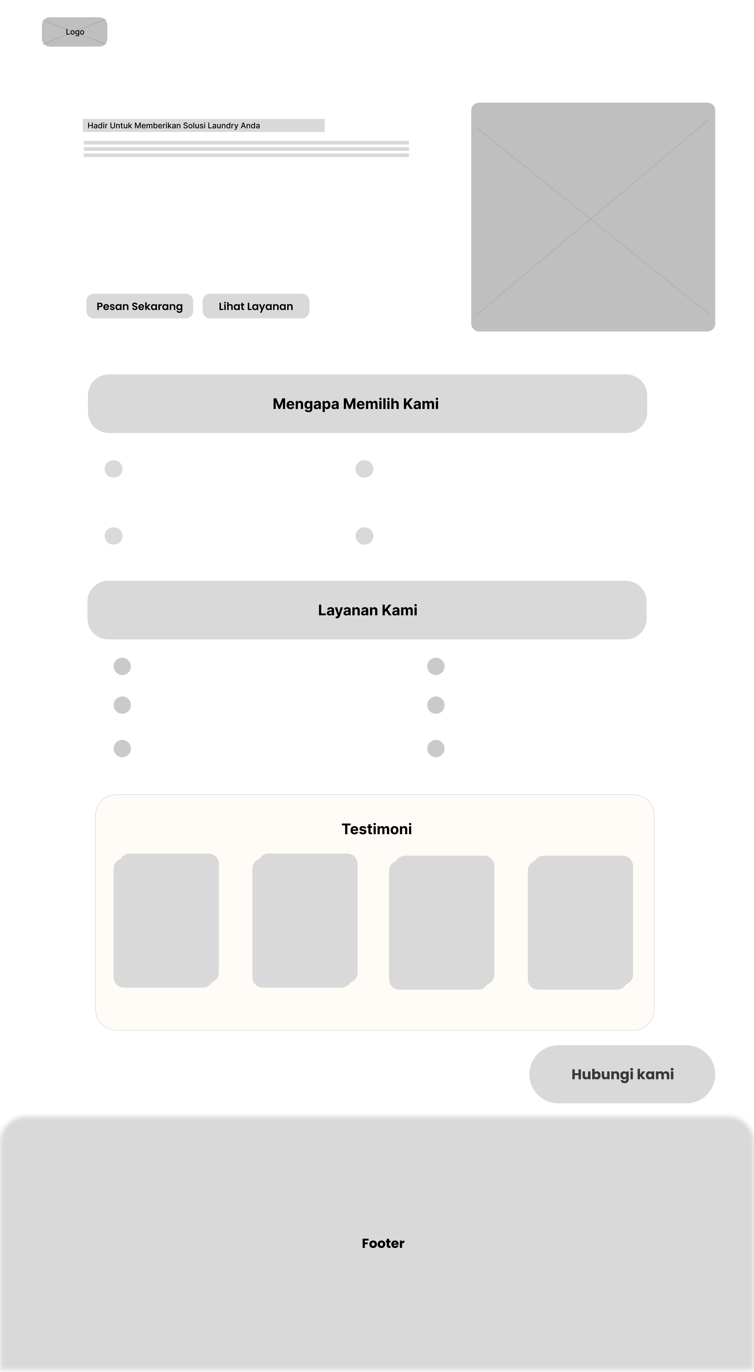

**Gambar 4. 35** Desain *interface* Halaman Beranda

1. Desain Interface Daftar Pesanan

Berikut merupakan gambar dari desain interface dari Daftar Pesanan.

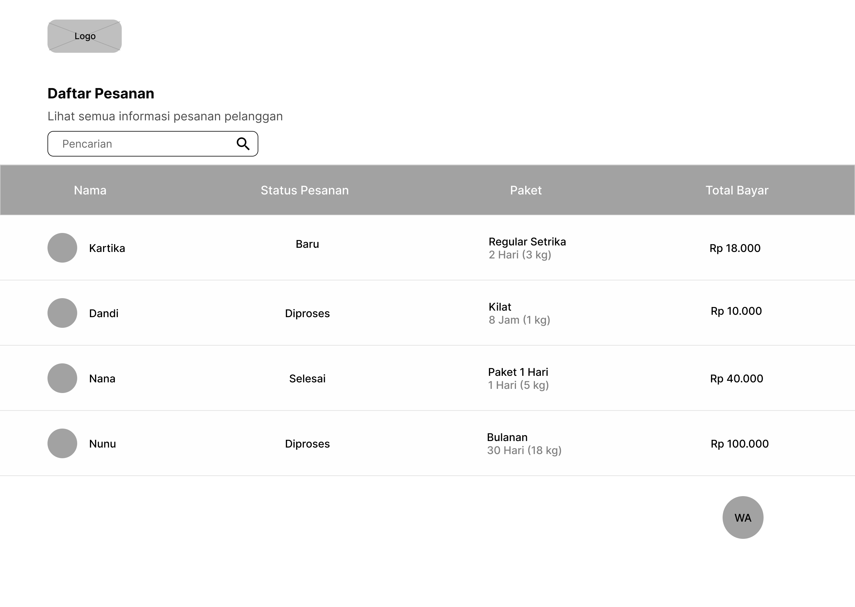

**Gambar 4. 36** Desain *interface* Daftar Pesanan

1. Desain Interface Halaman Paket

Berikut merupakan gambar dari desain interface dari Halaman Paket.

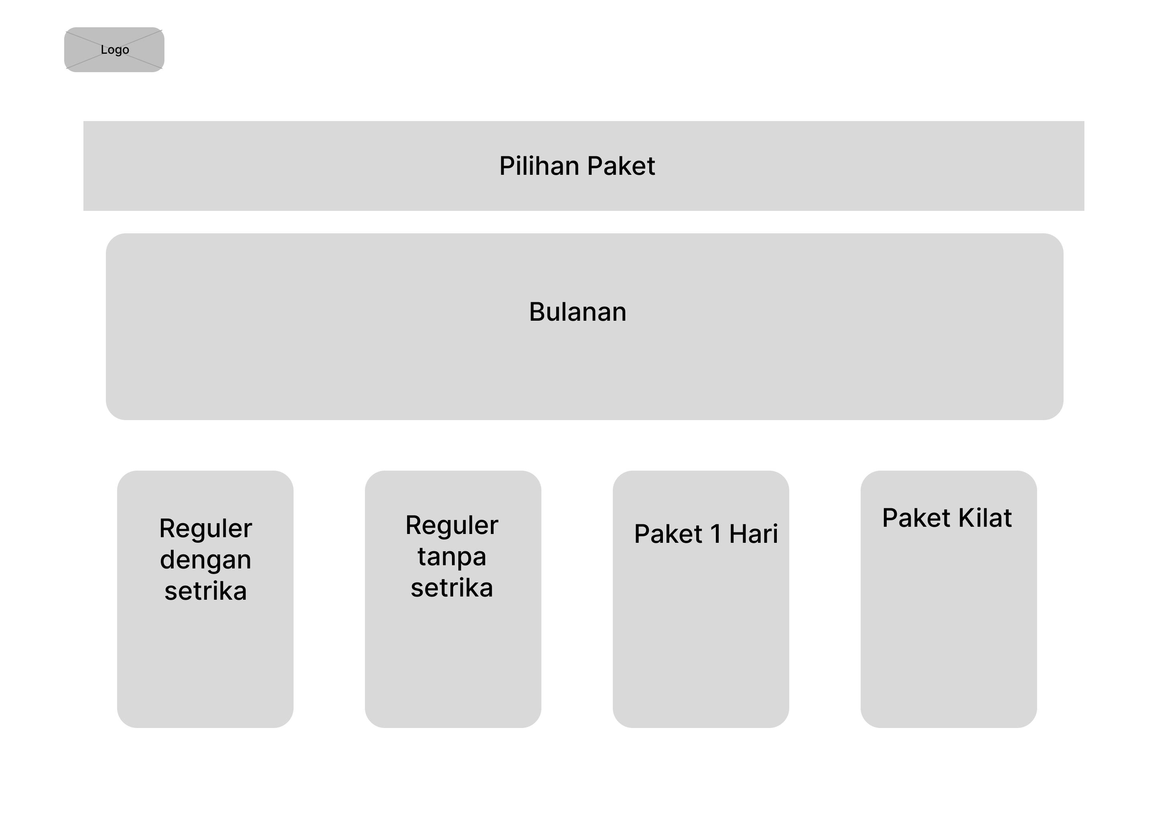

**Gambar 4. 37** Desain *interface* Halaman Paket

### **Pengodean**

Setelah melalui tahap perancangan desain *database* dan desain arsitektur perangkat lunak, selanjutnya merupakan tahap implementasi dari rancangan desain yang telah dibuat sebelumnya, proses implementasi dilakukan untuk mengubah desain perangkat lunak kedalam sebuah program yang sesungguhnya. Berikut merupakan hasil dari implementasi desain kedalam sebuah program melalui proses *coding* atau pengodean menggunakan sebuah aplikasi *code editor* yaitu Visual Studio Code.

* 1. *Register*

Berikut merupakan tampilan dari halaman *register* yang digunakan untuk mendaftarkan akun pelanggan.

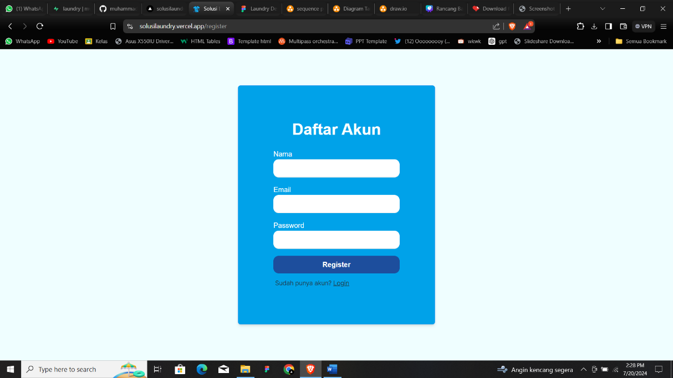

**Gambar 4. 38** Implementasi *Form Register*

* 1. *Login*

Halaman login menampilkan sebuah form yang memiliki dua input field yaitu *email* dan *password* yang harus diisi, admin harus memasukkan *email* dan *password* yang benar untuk bisa mengakses halaman admin tertera pada Gambar 4.39. Berikut merupakan tampilan halaman *login* :

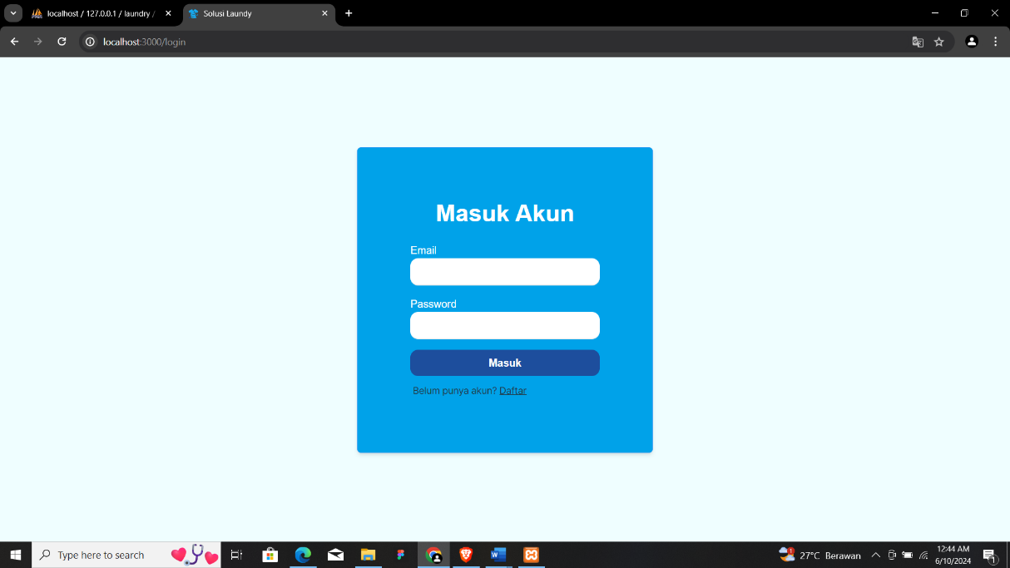

**Gambar 4. 39** Implementasi *Login*.

* 1. Halaman Admin

Halaman admin menampilkan daftar pesanan pelanggan, tambah pesanan, edit pesanan, hapus pesanan, *export* data, halaman ini merupakan halaman yang akan pertama kali user lihat ketika berhasil melakukan login pada Gambar 4.40. Berikut merupakan tampilan dari halaman admin.

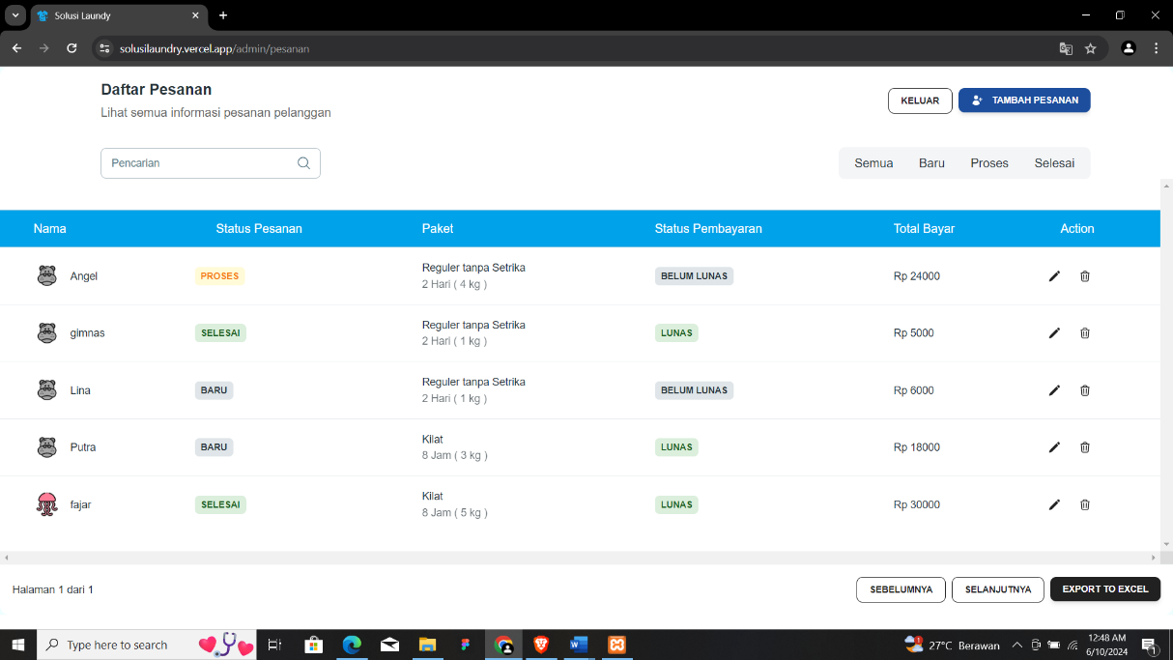

**Gambar 4. 40** Implementasi Halaman Admin

* 1. Mencari Pesanan

Admin dapat mencari nama pesanan pelanggan melalui kolom pencarian.

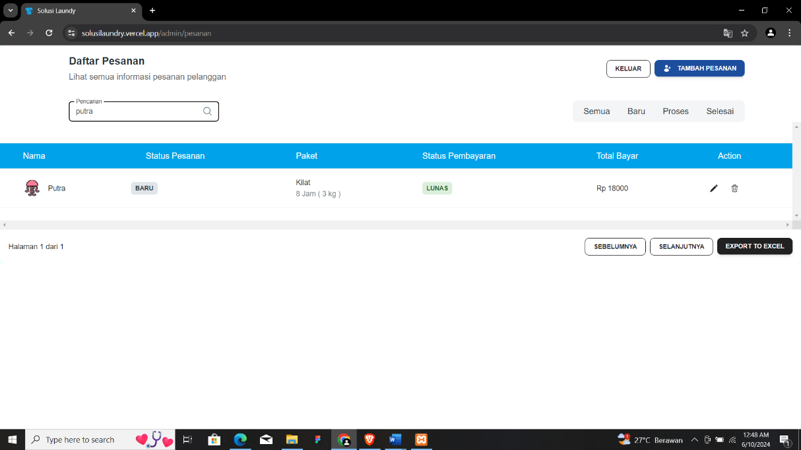

**Gambar 4. 41** Implementasi Mencari Pesanan

* 1. Menambahkan Pesanan

Admin dapat menambahkan pesanan pelanggan melalui tombol tambah pesanan pada halaman admin.

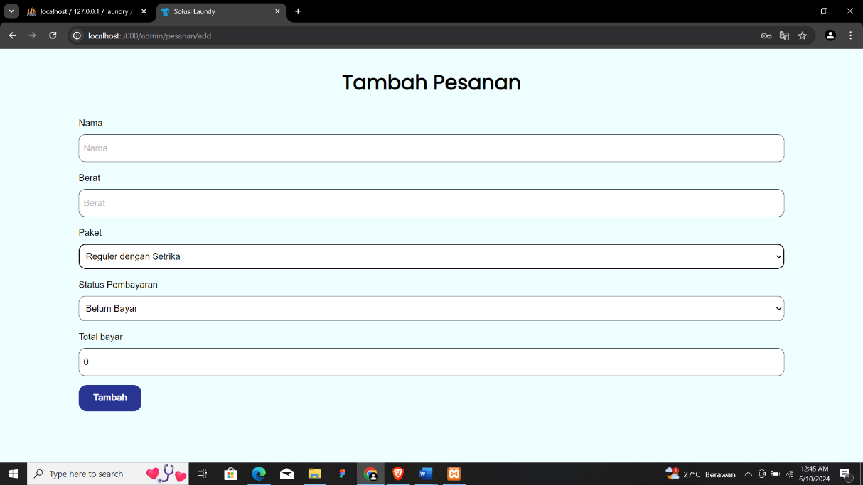

**Gambar 4. 42** Implementasi Menambahkan Pesanan

* 1. Mengedit Pesanan

Admin dapat mengedit pesanan pelanggan melalui tombol pensil pada halaman admin.

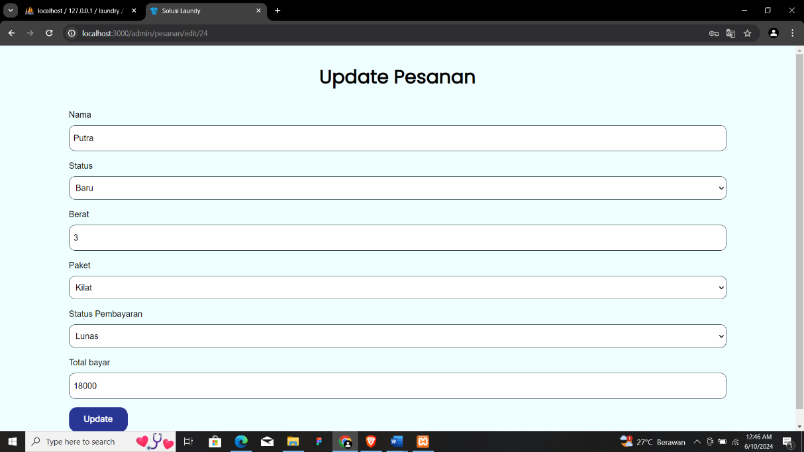

**Gambar 4. 43** Implementasi Mengedit Pesanan

* 1. MengeksporData

Tampilan file yang di unduh melalui tombol *export to excel* pada halaman admin.

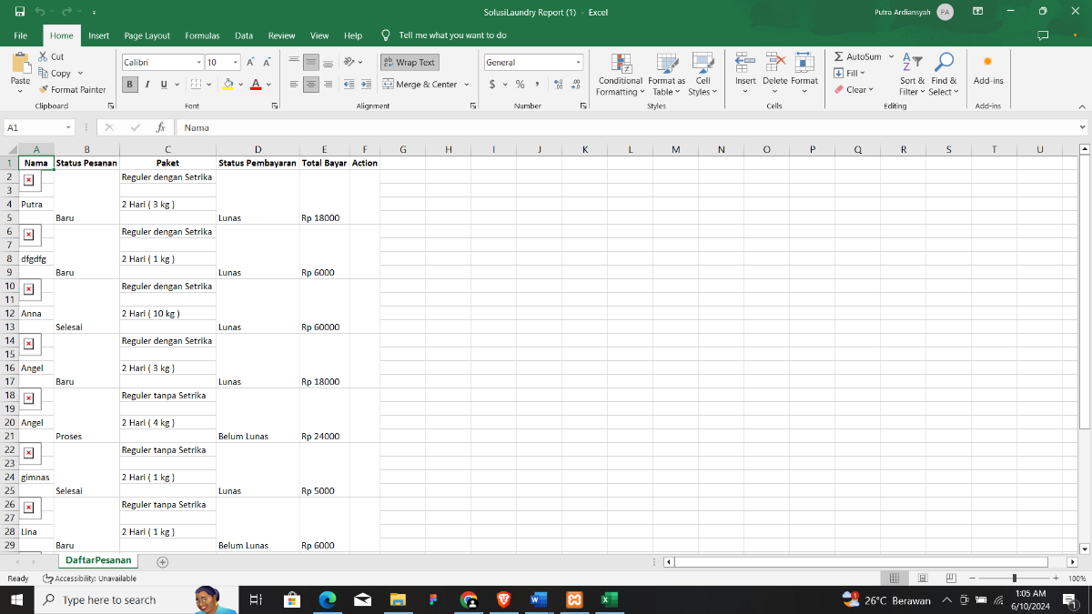

**Gambar 4. 44** Implementasi *Export* Data

* 1. Melihat Beranda

Tampilan awal pengguna saat mengakses *website* solusi *laundry*. 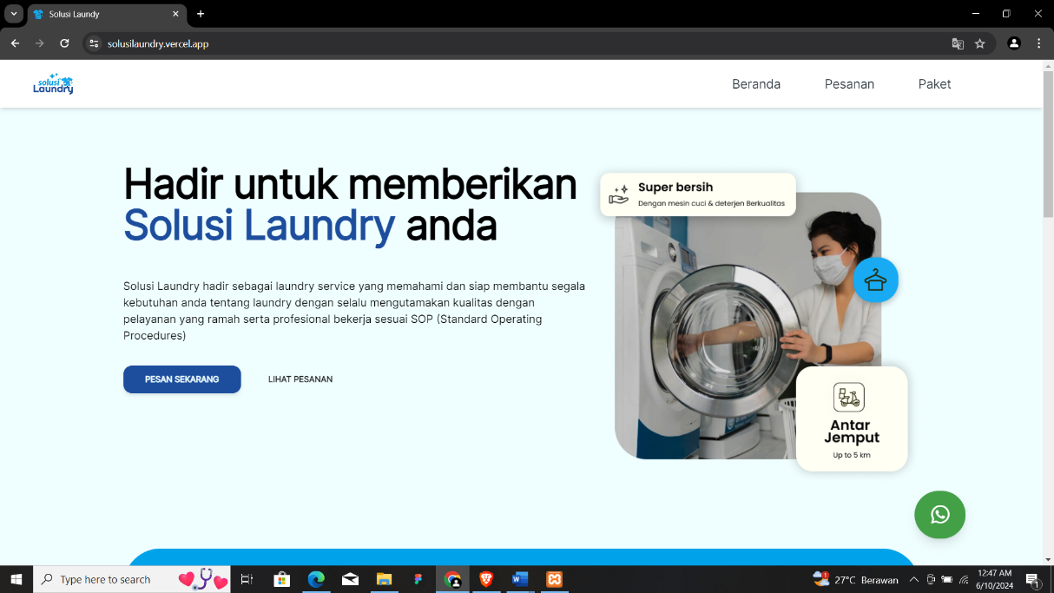

**Gambar 4. 45** Implementasi Beranda

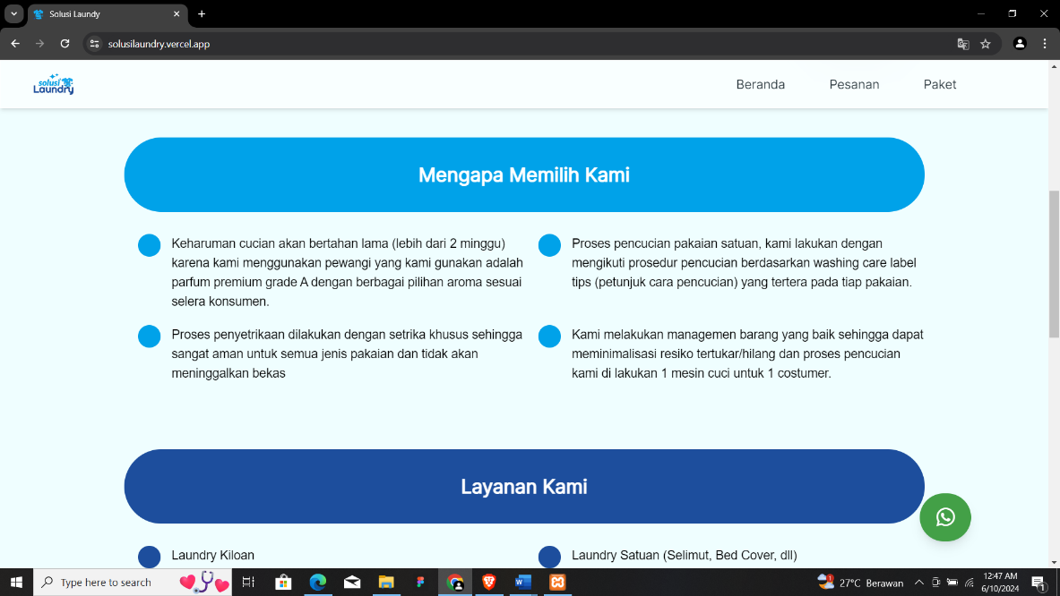

**Gambar 4. 46** Implementasi Beranda 2

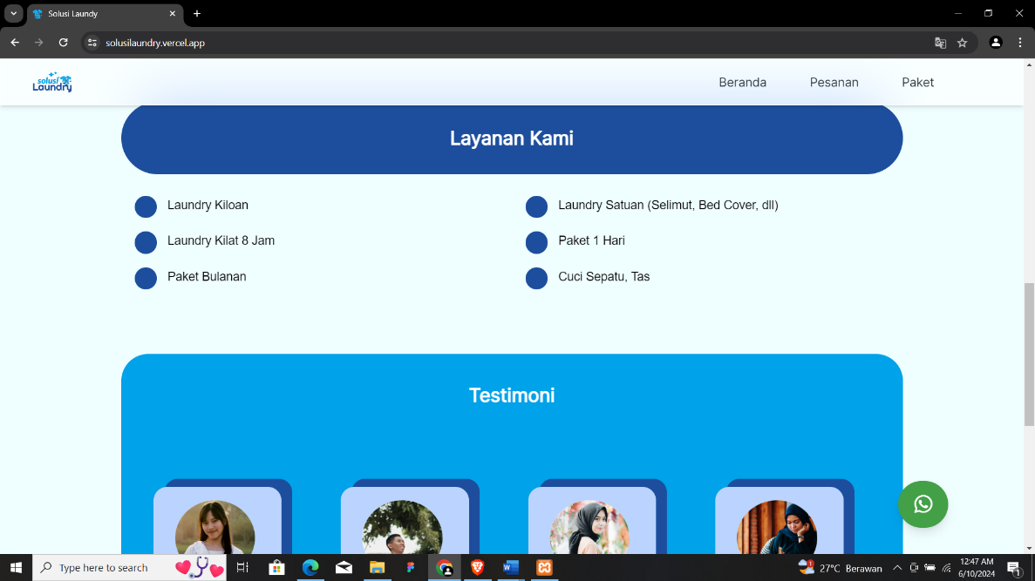

**Gambar 4. 47** Implementasi Beranda 3

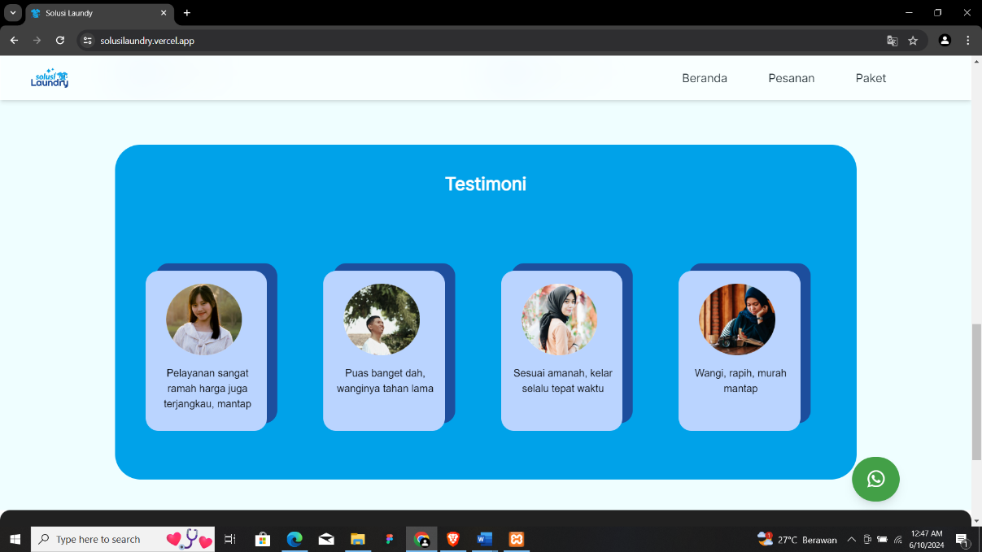

**Gambar 4. 48** Implementasi Beranda 4

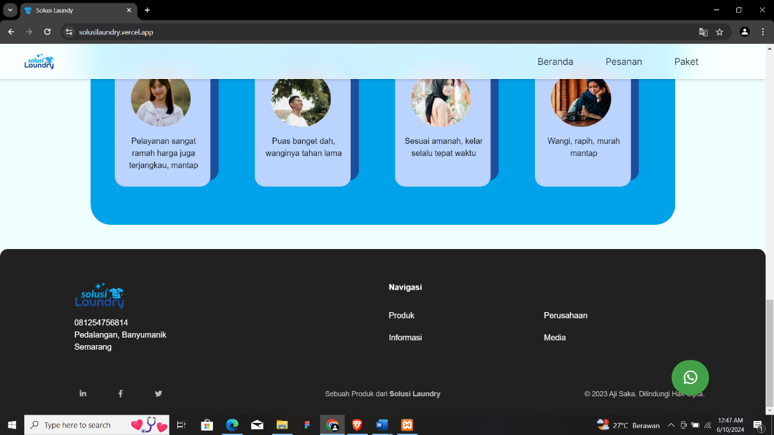

**Gambar 4. 49** Implementasi Beranda 5

* 1. Melihat Daftar Pesanan

Tampilan Daftar Pesanan Pada Halaman Pengguna.

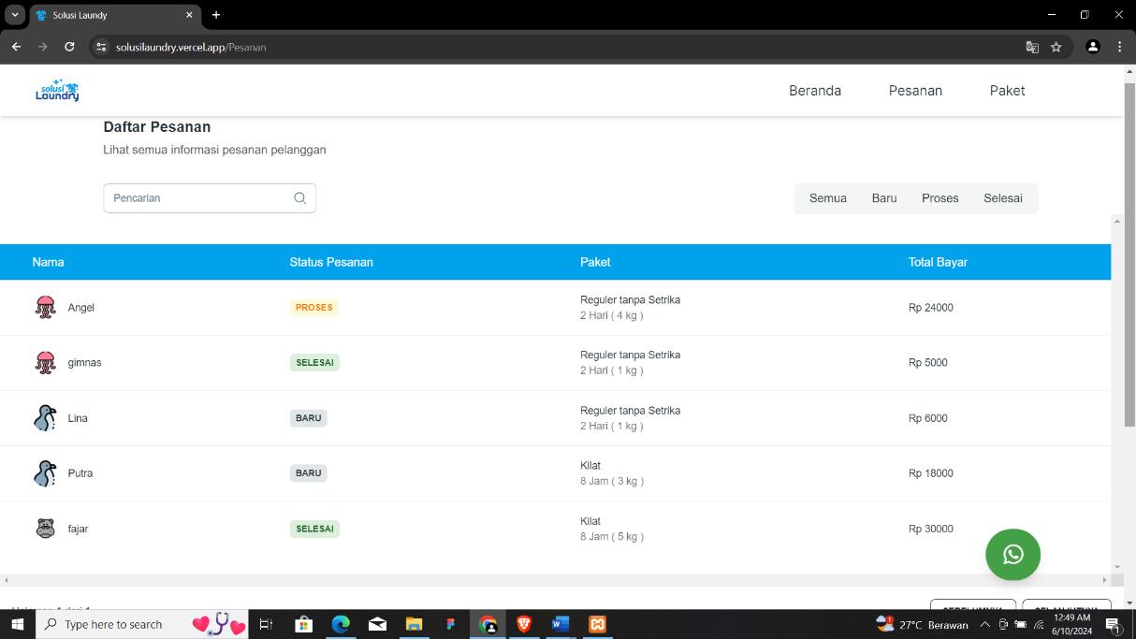

**Gambar 4. 50** Implementasi Pesanan

* 1. Melihat Daftar Paket

Tampilan Daftar Paket Pada Halaman Pengguna.

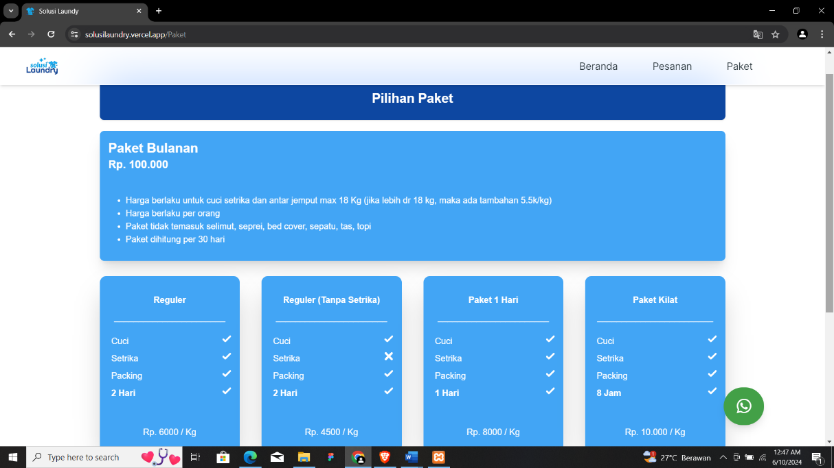

**Gambar 4. 51** Implementasi Paket

### **Pengujian**

Pada tahap ini akan dilakukan pengujian pada sistem yang telah dibuat menggunakan *Black Box Testing* dan *User Acceptance Testing* (UAT) untuk menguji kesesuian dan fungsionalitas sistem.

### ***Black Box Testing***

*Black box testing* digunakan untuk mengevaluasi apakah fungsionalitas pada sistem telah berjalan sesuai dengan kebutuhan fungsional yang telah disepakati sebelumnya. Hasil dari pengujian *black box testing* dapat dilihat pada Tabel 4.21.

**Tabel 4. 21** *Black Box Testing*

|  |  |  |  |  |
| --- | --- | --- | --- | --- |
| **No.** | **Skenario Pengujian** | **Hasil yang Diharapkan** | **Hasil** | **Kesimpulan** |
| 1. | *Login* menggunakan *email* dan *password* yang terdaftar | Menuju halaman admin | Sesuai Harapan | Diterima |
| 2. | Melakukan *login* menggunakan *email* dan *password* yang salah/tidak terdaftar | Kembali ke halaman *login* | Sesuai Harapan | Diterima |
| 3. | Menekan tombol keluaruntuk melakukan *logout* | Kembali ke halaman *login* | Sesuai Harapan | Diterima |
| 4. | Masuk ke halaman *login* dengan kondisi sudah melakukan *login* | Kembali ke halaman admin | Sesuai Harapan | Diterima |
| 5. | Masuk ke halaman tambah pesanan | Menampilkan halaman tambah pesanan | Sesuai Harapan | Diterima |
| 6. | Mensubmit *form* tambah pesanan tanpa mengisi apapun pada *input field* | Tetap dihalaman tambah pesanan | Sesuai Harapan | Diterima |
| 7. | Mensubmit form tambah pesanan dengan mengisi pada *input field* | Kembali ke halaman admin | Sesuai Harapan | Diterima |
| 8. | Masuk ke halaman edit pesanan | Menampilkan halaman update pesanan | Sesuai Harapan | Diterima |
| 9. | Mensubmit *form* edit pesanan tanpa merubah apapun pada *input field* | Menampilkan halaman admin | Sesuai Harapan | Diterima |
| 10. | Mensubmit *form* edit pesanan dengan merubah apapun pada *input field* | Menampilkan halaman admin | Sesuai Harapan | Diterima |
| 11. | Melakukan pencarian pada kolom pencarian | Menampilkan nama pelanggan yang terdaftar | Sesuai Harapan | Diterima |
| 12. | Memilih kategori daftar pelanggan | Menampilkan list nama pelanggan sesuai dengan kategori | Sesuai Harapan | Diterima |
| 13. | Meng*export* data ke excel | Mengunduh *file* | Sesuai Harapan | Diterima |
| 14. | Menekan tombol pesan sekarang | Menampilkan halaman chat whatsapp | Sesuai Harapan | Diterima |
| 15. | Menekan tombol *pop-up* whatsapp | Menampilkan halaman chat whatsapp | Sesuai Harapan | Diterima |
| 16. | Menekan tombol lihat pesanan | Menampilkan halaman pesanan | Sesuai Harapan | Diterima |
| 17. | Menekan paket pada navbar | Menampilkan halaman paket | Sesuai Harapan | Diterima |

### ***User Acceptance Testing (UAT)***

Pengujian menggunakan model *user acceptance testing* atau UAT dilakukan untuk mengukur presentase penerimaan seorang pengguna asli terhadap perangkat lunak yang digunakan.

Media yang dipakai untuk melakukan *user acceptance testing* yaitu kuesioner melalui sebuah google form, data dari kuesioner UAT.

1. **Penentuan Jumlah Sampel**

Menurut kamus besar bahasa Indonesia arti dari sampel merupakan sebuah perwakilan dari suatu kelompok. Dalam menentukan jumlah sampel pada penelitian ini, peneliti menggunakan rumus slovin. Berikut merupakan rumus yang digunakan.

(4.1)

*n $\frac{N}{1+N(e^{2})}$*

(Kabakoran et al., 2023)

Dengan rincian, sebagai berikut:

n = jumlah sampel.

N = jumlah populasi.

e = batas toleransi kesalahan (0.20)

Dengan menggunakan rumus tersebut, peneliti menentukan jumlah sampel

yang diperlukan untuk penelitian ini adalah:

n = 15/1+15(0.20)²

n = 15/1+0.6

n = 15/1.6

n = 9,4

Jadi, dengan menggunakan rumus Slovin dengan tingkat kesalahan 20%,

ukuran sampel yang diperlukan dari populasi sebesar 15 adalah sekitar 9

orang.

**Tabel 4. 22** Rincian Jumlah Kuesioner

|  |  |  |  |  |  |
| --- | --- | --- | --- | --- | --- |
| **Jumlah Responden** | **Jumlah Kuesioner Yang Disebar** | **Jumlah Kuesioner Kembali** | **Tingkat Pengembalian Kuesioner** | **Kuesioner Gugur / Rusak** | **Kuesioner Terpakai** |
| 20 | 20 | 20 | 100% | 0 | 20 |
| Jumlah | 20 | 20 | 100% | 0 | 20 |

Sumber: Data Yang Diolah

1. **Penentuan Skor Jawaban**

Kuesioner yang dibagikan diolah menggunakan skala *likert* dari satu (1) sampai dengan empat (5). Skala *likert* digunakan untuk menilai atas jawaban setuju atau tidaknya seorang responden terhadap suatu pertanyaan dalam sebuah riset, hal ini sejalan dengan model pengujian UAT yang membutuhkan suatu indikator penilaian atas penerimaan seorang pengguna terhadap sebuah sistem yang sedang atau akan digunakan. Untuk menentukan skor, dipilih 4 jawaban untuk setiap pertanyaan yang diberikan kepada responden. Berikut merupakan kriteria penilaian jawaban dari responden.

**Tabel 4. 23** Kriteria Penilaian Responden

|  |  |
| --- | --- |
| **Jawaban Responden** | **Skor** |
| Sangat Tidak Setuju (STS) | 1 |
| Tidak Setuju (TS) | 2 |
| Cukup (C) | 3 |
| Setuju (S) | 4 |
| Sangat Setuju (SS) | 5 |

1. **Pengolahan Data Kuesioner**

Dalam upaya mendapatkan sebuah tanggapan atas penilaian pengguna terhadap *website* solusi *laundry*, maka dilakukan pengujian dengan menyampaikan beberapa pertanyaan terkait 2 aspek yang terdapat dalam UAT kepada 20 orang responden yang terdiri dari aspek desain dan aspek *usability* kepada dua kelompok yaitu Pelajar/Mahasiswa sebanyak 13 orang dan Karyawan 7 orang melalui google form. Berikut merupakan hasil dari jawaban yang diberika oleh responden.

**Tabel 4. 24** Data Jawaban Kuesioner

|  |  |  |  |  |  |  |
| --- | --- | --- | --- | --- | --- | --- |
| **No.** | **Pertanyaan** | **Jawaban** | | | |  |
| **Aspek Desain** | | **SS** | **S** | **C** | **TS** | **STS** | |
| 1. | Apakah tampilan website solusi laundry menarik? | 11 | 9 | 0 | 0 | 0 | |
| 2. | Apakah website solusi laundry memiliki tampilan yang mudah untuk dinavigasikan? | 14 | 6 | 0 | 0 | 0 | |
| 3. | Apakah fitur pencarian yang terdapat pada halaman pesanan dapat berfungsi dengan baik? | 14 | 6 | 0 | 0 | 0 | |
| 4. | Apakah informasi daftar pesanan yang ada pada halaman pesanan website sudah berguna? | 13 | 7 | 0 | 0 | 0 | |
| 5. | Apakah informasi paket yang ditampilkan pada halaman paket mudah dipahami? | 17 | 3 | 0 | 0 | 0 | |
| **Aspek *Usability*** | | **SS** | **S** | **C** | **TS** | **STS** | |
| 1. | Apakah menu dan fitur pada website solusi laundry sudah sesuai dengan kebutuhan? | 10 | 10 | 0 | 0 | 0 | |
| 2. | Apakah proses pemesanan laundry mudah dilakukan? | 14 | 6 | 0 | 0 | 0 | |
| 3. | Apakah fungsionalitas website solusi laundry berjalan dengan baik? | 13 | 7 | 0 | 0 | 0 | |
| 4. | Apakah website solusi laundry berjalan dengan lancar tanpa kendala? | 13 | 7 | 0 | 0 | 0 | |
| 5. | Saya merasa website ini sudah bisa digunakan untuk melakukan pesanan laundry | 11 | 9 | 0 | 0 | 0 | |

Setelah mendapatkan hasil dari kuesioner yang diberikan kepada responden, selanjutnya data diolah dengan cara mengalikan setiap poin jawaban dengan bobot nilai yang sudah ditentukan sebelumnya pada tabel kriteria penilaian responden. Berikut hasil dari pengolahan data tersebut.

**Tabel 4. 25** Pengolahan Data Kuesioner

|  |  |  |  |  |  |  |  |
| --- | --- | --- | --- | --- | --- | --- | --- |
| **No.** | **Pertanyaan** |  | **Nilai** | | | | **Jumlah** |
| **Aspek Desain** | | **SS*5** | **SS*4** | **C*3** | **TS*2** | **STS*1** |
| 1. | Apakah tampilan website solusi laundry menarik? | 55 | 36 | 0 | 0 | 0 | 91 |
| 2. | Apakah website solusi laundry memiliki tampilan yang mudah untuk dinavigasikan? | 70 | 24 | 0 | 0 | 0 | 94 |
| 3. | Apakah fitur pencarian yang terdapat pada halaman pesanan dapat berfungsi dengan baik? | 70 | 24 | 0 | 0 | 0 | 94 |
| 4. | Apakah informasi daftar pesanan yang ada pada halaman pesanan website sudah berguna? | 65 | 28 | 0 | 0 | 0 | 93 |
| 5. | Apakah informasi paket yang ditampilkan pada halaman paket mudah dipahami? | 85 | 12 | 0 | 0 | 0 | 97 |
|  | **Aspek *Usability*** | **SS*5** | **SS*4** | **C*3** | **TS*2** | **STS*1** | **Jumlah** |
| 1. | Apakah menu dan fitur pada website solusi laundry sudah sesuai dengan kebutuhan? | 50 | 40 | 0 | 0 | 0 | 90 |
| 2. | Apakah proses pemesanan laundry mudah dilakukan? | 70 | 24 | 0 | 0 | 0 | 94 |
| 3. | Apakah fungsionalitas website solusi laundry berjalan dengan baik? | 65 | 28 | 0 | 0 | 0 | 93 |
| 4. | Apakah website solusi laundry berjalan dengan lancar tanpa kendala? | 65 | 28 | 0 | 0 | 0 | 93 |
| 5. | Saya merasa website ini sudah bisa digunakan untuk melakukan pesanan laundry | 55 | 36 | 0 | 0 | 0 | 91 |

1. **Hasil Pengolahan Data**

Setelah menghitung jumlah poin atau skor pada kuesioner yang dibagikan kepada dua puluh (20) responden, maka diperoleh sebuah hasil dari pengolahan data tersebut. Berikut ini adalah rumus untuk menghitung nilai rata-rata:

%𝑆𝑘𝑜𝑟 𝐴𝑘𝑡𝑢𝑎𝑙 = $\frac{Skor Aktual}{Skor Ideal}$ × 100%

(4.2)

Sumber: (Wulandari et al., 2023)

**Tabel 4. 26** Hasil Pengolahan Data

|  |  |  |  |
| --- | --- | --- | --- |
| **No.** | **Pertanyaan** | **Nilai Rata-rata** | **Persentase** |
| **Aspek Desain** | |
| 1. | Apakah tampilan website solusi laundry menarik? | 91/20 = 4.55 | 4.55/5*100 = 91% |
| 2. | Apakah website solusi laundry memiliki tampilan yang mudah untuk dinavigasikan? | 94/20 = 4.7 | 4.7/5*100 = 94% |
| 3. | Apakah fitur pencarian yang terdapat pada halaman pesanan dapat berfungsi dengan baik? | 94/20 = 4.7 | 4.7/5*100 = 94% |
| 4. | Apakah informasi daftar pesanan yang ada pada halaman pesanan website sudah berguna? | 93/20 = 4.65 | 4.65/5*100 = 93% |
| 5. | Apakah informasi paket yang ditampilkan pada halaman paket mudah dipahami? | 97/20 = 4.85 | 4.85/5*100 = 97% |
|  | **Aspek *Usability*** | **Nilai Rata-rata** | **Persentase** |
| 1. | Apakah menu dan fitur pada website solusi laundry sudah sesuai dengan kebutuhan? | 90/20 = 4.5 | 4.5/5*100 = 90% |
| 2. | Apakah proses pemesanan laundry mudah dilakukan? | 94/20 = 4.7 | 4.7/5*100 = 94% |
| 3. | Apakah fungsionalitas website solusi laundry berjalan dengan baik? | 93/20 = 4.65 | 4.65/5*100 = 93% |
| 4. | Apakah website solusi laundry berjalan dengan lancar tanpa kendala? | 93/20 = 4.65 | 4.65/5*100 = 93% |
| 5. | Saya merasa website ini sudah bisa digunakan untuk melakukan pesanan laundry | 91/20 = 4.55 | 4.55/5*100 = 91% |

1. **Kesimpulan**

Dari hasil pengujian dengan menggunakan User Acceptance Testing, kesimpulan dapat diambil dari masing-masing aspeknya sebagai berikut.

**Aspek Desain**

Bedasarkan kuisioner pada aspek desain nilai presentase mencapai 94% yang berarti responden menyatakan setuju dengan desain yang diterapkan pada website.

**Aspek *Usability***

Bedasarkan kuisioner pada aspek *usability* nilai presentase mencapai 92% yang berarti responden menyatakan setuju bahwa kemudahan dalam penggunaan sistem bisa diterima.

### **Pemeliharaan**

Sistem yang telah berhasil melewati tahap pengujian kemudian dilakukan proses *deployment* program yang sebelumnya dijalankan pada *web server* lokal ke *web* *server* vercel. Pada tahap ini dilakukan pemantauan kinerja sistem untuk memastikan bahwa sistem selalu berjalan dengan baik melalui pemeliharaan secara teratur. Selain untuk memantau kinerja sistem, pemeliharaan juga bertujuan untuk memperbaiki *bug* atau *error* yang mungkin muncul ketika sistem telah berjalan.

## **Pembahasan**

Berdasarkan hasil dari penelitian yang telah dilaksanakan, dimulai dari tahap analisis yang dilakukan oleh penulis melalui tiga metode pengumpulan data yaitu wawancara, observasi dan studi literatur, didapatkan hasil bahwa pihak *laundry* membutuhkan sebuah platform yang dapat mengelola data pesanan seperti nama pesanan, status pesanan, status pesanan, total harga serta melakukan manipulasi pada data pesanan seperti mengubah, menghapus dan menambahkan.

Setelah mengetahui kebutuhan dari pengguna melalui tahap sebelumnya, selanjutnya penulis melakukan tahap desain untuk memberikan gambaran terkait sisem yang akan dibangun, pada tahap ini penulis mendesain arsitektur perangkat lunak menggunakan *Unified Modelling Language* (UML) dengan menggambarkan alur proses dari sistem yang akan dibangun menggunakan empat diagram yaitu *use case diagram* untuk mengetahui *behavior* atau perilaku setiap aktor pada sistem, *activity diagram* untuk mengetahui alur proses dari setiap *use case*, *sequence diagram* untuk mengetahui entitas yang terlibat dalam setiap proses *activity*, dan *class diagram* untuk mengetahui relasi dan *method* dari tiap *class*, setelah itu dilanjutkan dengan mendesain *database* dari sistem yang dibangun, dan menghasilkan dua tabel dalam satu *database*.

Hasil dari rancangan sistem yang dibuat pada tahap kedua, selanjutnya desain diimplementasikan kedalam bentuk program sesungguhnya, pada tahap ini penulis melakukan pengodean menggunakan *text editor* dengan bahasa pemrograman JavaScript dan *framework* React JS, tampilan dari hasil pengodean berada di bab 4 dan kode program berada di lampiran.

Selanjutnya penulis melakukan pengujian pada sistem yang dibangun, metode yang digunakan penulis yaitu dengan metode pengujian *Black Box* dan *User Acceptance Testing*. Pada pengujian *Black Box* dilakukan pengujian sebanyak tujuh belas (17) kali *test case* menyesuaikan dari jumlah fungsi yang terdapat pada sistem yang dibangun dan didapatkan hasil tujuh belas (17) *test case* diterima, sedangkan pada pengujian *User Acceptance Testing* dilakukan pengujian kepada 20 responden terdiri dari Pelajar/Mahasiswa 13, Karyawan 7 dan didapatkan hasil penerimaan dari pengguna yaitu sebesar 94% pada aspek desain, 92% pada aspek *usability*.

Setelah melalui tahap pengujian, penulis melanjutkan penelitian ke tahap pemeliharaan, pada tahap ini dilakukan proses *deployment* program yang sebelumnya dijalankan pada *web* server lokal ke *web* server vercel atau bisa disebut dengan *publishing* sehingga dapat diakses oleh pengguna

# **BAB 5 PENUTUP**

## **Kesimpulan**

Berdasarkan tahapan-tahapan penelitian yang telah dilakukan dalam pembuatan *website* solusi *laundry*, serta berdasarkan permasalahan dan tujuan penelitian, dapat disimpulkan sebagai berikut:

1. Sistem Pelayanan Solusi *Laundry* dirancang menggunakan *Unified Modeling Language* (UML), kemudian diimplementasikan ke dalam kode program menggunakan bahasa JavaScript dengan *framework* ReactJS*,* MySQL dan PostgreSQL sebagai *database*. Sistem yang dihasilkan telah mampu memenuhi kebutuhan pemilik *laundry* dalam melayani dan memberikan informasi pesanan *laundry* kepada pelanggan.
2. Berdasarkan hasil dari pengujian sistem yang dilakukan, yaitu pengujian fungsionalitas menggunakan *black box testing* yang terlampir pada bab 4, semua skenario pengujian yang dijalankan sudah sesuai dengan harapan, sehingga dapat disimpulkan bahwa fungsionalitas sistem berjalan dengan baik. Sementara itu, pengujian penerimaan pengguna melalui metode *User Acceptance Test (UAT)*, diperoleh nilai persentase sebesar 94% pada aspek desain, dan 92% pada aspek *usability*.Dengan demikian, sistem sudah layak untuk digunakan oleh pemilik dan pelanggan *laundry.*

## **Saran**

Berdasarkan kesimpulan diatas, adapun saran yang dapat peneliti sampaikan agar menjadi lebih baik, diantaranya:

1. Menambahkan *payment gateway* agar memudahkan pelanggan melakukan pembayaran dengan berbagai metode dan bermacam-macam *e-wallet*.
2. Mengembangkan sistem layanan *laundry* dalam versi *mobile* untuk meningkatkan aksesibilitas dan kenyamanan pengguna.

# **DAFTAR PUSTAKA**

A.S, R., & Shalahuddin, M. (2018). Rekayasa Perangkat Lunak: Terstruktur dan Berorientasi Objek. Bandung: Informatika Bandung.

A. H. Suasapha, “Skala Likert Untuk Penelitian Pariwisata; Beberapa Catatan Untuk Menyusunnya Dengan Baik,” J. Kepariwisataan, vol. 19, no. 1, pp. 26–37, 2020, doi: 10.52352/jpar.v19i1.407.

Amira K. (n.d.). *Pengertian Sistem Informasi: Tujuan dan Komponennya*.

Amri, Z., Yona, N., Munti, S., & Setiawan, B. (n.d.). Rancang Bangun Sistem Informasi E-Laundry Dengan Implementasi Berbasis Web (PLANNING) Studi Kasus (Bangkinang dan Sekitarnya). In *Jurnal Inovasi Teknik Informatika (JITI)*.

Annisa Dian Pertiwi, “Sistem Informasi Jasa Laundry Pada Laundry Denok Berbasis Web Menggunakan Metode System Development Life Cycle (Sdlc),” Dspace.Uii, pp. 1–73, 2020.

Aryani, W., Esabella, S., Haq, M., Studi Teknik Informatika, P., Teknik, F., & Teknologi Sumbawa, U. (2021). *Rancang Bangun Sistem Informasi Manajemen Avin Laundry Sumbawa Berbasis Web*. *2*(1).

D. Marsita, “Pembuatan Situs Web Almamater Perguruan Tinggi Menggunakan PHP dan MYSQL,” Universitas Diponegoro, 2011.

Dewi, A. R. (2021a). Rancang Bangun Sistem Informasi Manajemen Laundry Pada Klin En Klin Laundry. *Jurnal Sistem Komputer Dan Informatika (JSON) Hal*, *2*(2), 202–205. https://doi.org/10.30865/json.v2i2.2773

Fatoni, A., & Dwi, D. (2016). *Rancang Bangun Sistem Extreme Programming Sebagai Metodologi Pengembangan Sistem*. *3*(1). http://developdottxt.

Febrila, S., Suharto, N., Diana Mustafa, L., Studi Jaringan Telekomunikasi Digital, P., Studi Teknik Telekomunikasi Jurusan Teknik Elektro, P., & Negeri Malang, P. (2020). *Rancang Bangun Sistem Pemesanan Jadwal Laundry Self Service Berbasis Website Menggunakan Protokol MQTT*. *10*(4), 207–212.

Gunawan, I., Ahmadi, H., & Said, M. R. (2021). Rancang Bangun Sistem Monitoring Dan Pemberi Pakan Otomatis Ayam Anakan Berbasis Internet Of Things (IoT). *Jurnal Informatika Dan Teknologi*, *4*(2). https://doi.org/10.29408/jit.v4i2.3562

Handoyo, R., Santoso, L. W., & Setiawan, A. (n.d.). *Real-Time BPMN Website Menggunakan Teknologi MERN Stack*. https://www.mongodb.com/blog/post/the-modern-

Hartono, T. P., Kristianti, N., Adidyana, B., Putra, A., Teknik Informatika, J., Teknik, F., Palangka, U., Jalan, R., Timang, H., Upr, K., Nyaho, T., & Raya, P. (2023). Rancang Bangun Sistem Informasi Pengelolaan Data Transaksi Berbasis Website Pada Ester Laundry. In *JOINTECOMS (Journal of Information Technology and Computer Science* (Vol. 3, Issue 2).

Homepage, J., Mazia, L., Hasanah, A., Pujiastuti, E., & Rahmatullah, S. (2020). IJCIT (Indonesian Journal on Computer and Information Technology) Rancang Bangun Sistem Informasi Pelayanan Jasa Berbasis Desktop Pada Le Nori Laundry Depok. In *IJCIT (Indonesian Journal on Computer and Information Technology)* (Vol. 5, Issue 2).

Hoque, S. (2020). Full-Stack React Projects: Learn MERN Stack Development by Building Modern Web Apps Using MongoDB, Express, React, and Node.js, 2nd Edition. United Kingdom: Packt Publishing

K. Wegrich, “Jeffrey L. Pressman and Aaron B. Wildavsky, Implementation,” Oxford Handb. Class. Public Policy Adm., vol. 1, no. July 2018, 2016.

Kabakoran, R. F., Haeruddin, I. M., & Musa, I. (2023). Pengaruh Self-Efficacy

Terhadap Kinerja Pegawai Rumah Sakit Labuang Baji. Jurnal Ekonomi Dan

Bisnis, 4(1), 1–9

M. Mawardi, “Rambu-rambu Penyusunan Skala Sikap Model Likert untuk Mengukur Sikap Siswa,” Sch. J. Pendidik. dan Kebud., vol. 9, no. 3, pp. 292–304, 2019, doi: 10.24246/j.js.2019.v9.i3.p292-304.

Mustaqbal, M. S., Firdaus, R. F., & Rahmadi, H. (2015). Pengujian Aplikasi Menggunakan Black Box Testing Boundary Value Analysis (Studi Kasus : Aplikasi Prediksi Kelulusan SNMPTN). In Jurnal Ilmiah Teknologi Informasi Terapan: Vol. I (Issue 3).

Muhammad Robith Adani (2020) ‘Apa itu MySQL: Pengertian, Fungsi, beserta Kelebihan’. Available at : <https://www.sekawanmedia.co.id/pengertian-mysql/>.

M. N. M. Al-Faruq, S. Nur’aini, And M. H.Aufan, “Perancangan Ui/Ux Semarang Virtual Tourism Dengan Figma,” Walisongo J. Inf. Technol., Vol. 4, No. 1, Pp. 43–52, 2022, Doi:10.21580/Wjit.2022.4.1.12079

Ningrum, W. L., Hidayatullah, M. I., & Santoso, S. (n.d.). *Perancangan Dan Implementasi Aplikasi Bagus! Laundry Berbasis Website*.

Ningsih Allo, D., Firman, & Ihsan, M. (2021). Perancangan Sistem Informasi Laundry Berbasis Web pada Laundry Dian Menggunakan PHP dan Mysql. 2(2).

Poppy Anjelita, E. R. (2019). Rancang Bangun Sistem Informasi E-Learning Pada SMK Negeri 3 Batam. Computer and Science Industrial Engineering (COMASIE).

Pradana Putra, A., Andriyanto, F., Dewi Muji Harti, T., & Puspitasari, W. (n.d.). Pengujian Aplikasi Point Of Sale Berbasis Web Menggunakan Black Box Testing.

Pratama, A. (2017). CSS Uncover - Panduan Belajar CSS Untuk Pemula. Dunia Ilkom.

Pratama, A. (2017). Javascript Uncover - Panduan Javascript Untuk Pemula.

Dunia Ilkom.

Pratama, A. (2018). HTML Uncover - Panduan Belajar HTML Untuk Pemula.

Dunia Ilkom.

Putra, W. A., Fitri, I., & Hidayatullah, D. (2022). Implementasi Waterfall dan Agile dalam Perancangan E-commerce Alat Musik Berbasis Website. Jurnal Teknologi Informasi Dan Komunikasi), 6(1), 2022. https://doi.org/10.35870/jti

Putri, D. J. Valentino, And R. Andarsyah, “Cara Praktis Membuat Chatbot Whatsapp,” 2023.

R. A. Krisdiawan, R. Ramdoni, and A. Permana, “Rancang Bangun Game Treasure Of Labirynth Dengan Algoritma Backtracking Berbasis Android,” Nuansa Inform., vol. 14, no. 1, 2020, doi: 10.25134/nuansa.v14i1.2442

Rasyo, I., & Yakhza, I. (n.d.). *Rancang Bangun Sistem Informasi Pelayanan Jasa Cuci Sepatu Berbasis Web*.

Skodev. (2023, July 13). *Tailwind*. Https://Sko.Dev/Belajar/Tailwind-Css#apa-Itu-Tailwind-Css.

Suandi, A., Khasanah, F. N., & Retnoningsih, E. (2017). Pengujian Sistem Informasi E-Commerce Usaha Gudang Cokelat Menggunakan Uji Alpha dan Beta. Information System For Educators and Professionals.

Sugiharto, S., Wahidin, A. J., Muhammad, A. R., Asegaff, H. N., Wahyono, H., & Irfan, A. (2023). Perancangan Sistem Manajemen Laundry Berbasis Web untuk Laundry Dian dengan Penggunaan PHP dan MySQL. *Journal Of Engineering And Technology Innovation ( JETI ) Juni*, *2*(2).

Suprapto, E. (2021). User Acceptance Testing (UAT) Refreshment PBX Outlet Site BNI Kanwil Padang. Jurnal Civronlit Unbari, 6(2), 54. https://doi.org/10.33087/civronlit.v6i2.85

T. Sutabri, “Tata Sutabri, 2004, Analisa Sistem Informasi , Penerbit ANDI, Yogyakarta, hal.9. 8,” Sist. Pengendali. intern pada yayasan Sos. kristen salib putih, 2014.

Techfor Id. 2020. React JS Adalah. https://www.techfor.id/panduan-lengkap-apa-itu-react-js-dan-kelebihannya-untuk-desainer-aplikasi/ [Tanggal akses: 28 Juni 2021]

Usnan, N., & Selatan, T. (n.d.). Sistem Informasi Jasa Laundry Berbasis Web Studi Kasus Di QNC Laundry. In *Jurnal Informatika MULTI* (Vol. 1, Issue 3). <https://jurnal.publikasitecno.id/index.php/jim>

Wahid, A. A. (2020). Analisis Metode Waterfall Untuk Pengembangan Sistem Informasi. *Jurnal Ilmu-Ilmu Informatika Dan Manajemen STMIK*, 1–5.

Wulandari, Nofiyani, & Hasugian, H. (2023). User Acceptance Testing (UAT) Pada Electronic Data Preprocessing Guna Mengetahui Kualitas Sistem. JMIK (Jurnal Mahasiswa Ilmu Komputer), 4(1), 20–27.

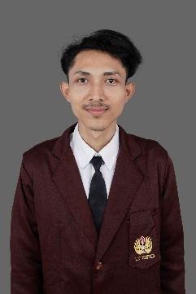

# **BIODATA PENULIS**

|  |  |  |
| --- | --- | --- |
| Nama | : | Dwi Putra Ardiansyah |
| Tempat Tanggal Lahir | : | Purwakarta, 16 Oktober 2001 |
| Jenis Kelamin | : | Laki-laki |
| Alamat | : | Kp. Sukamulya RT.003/010, Desa Jomin Barat, Kecamatan Kotabaru, Karawang |
| Agama | : | Islam |
| Email | : | [putraardiansyah1610@gmail.com](mailto:putraardiansyah1610@gmail.com) |

|  |  |  |  |
| --- | --- | --- | --- |
| **Pendidikan Formal** | | | |
| 1. | 2007-2013 | : | SDN Sarimulya 3 |
| 2. | 2013-2016 | : | MTs Al-Ahliyah |
| 3. | 2016-2019 | : | SMAN 1 Cikampek |
| 4. | 2020-2024 | : | Informatika – Fakultas Ilmu Komputer Universitas Singaperbangsa Karawang |

# **LAMPIRAN**

**Lampiran 1** Surat Tugas Pembimbing I dan II

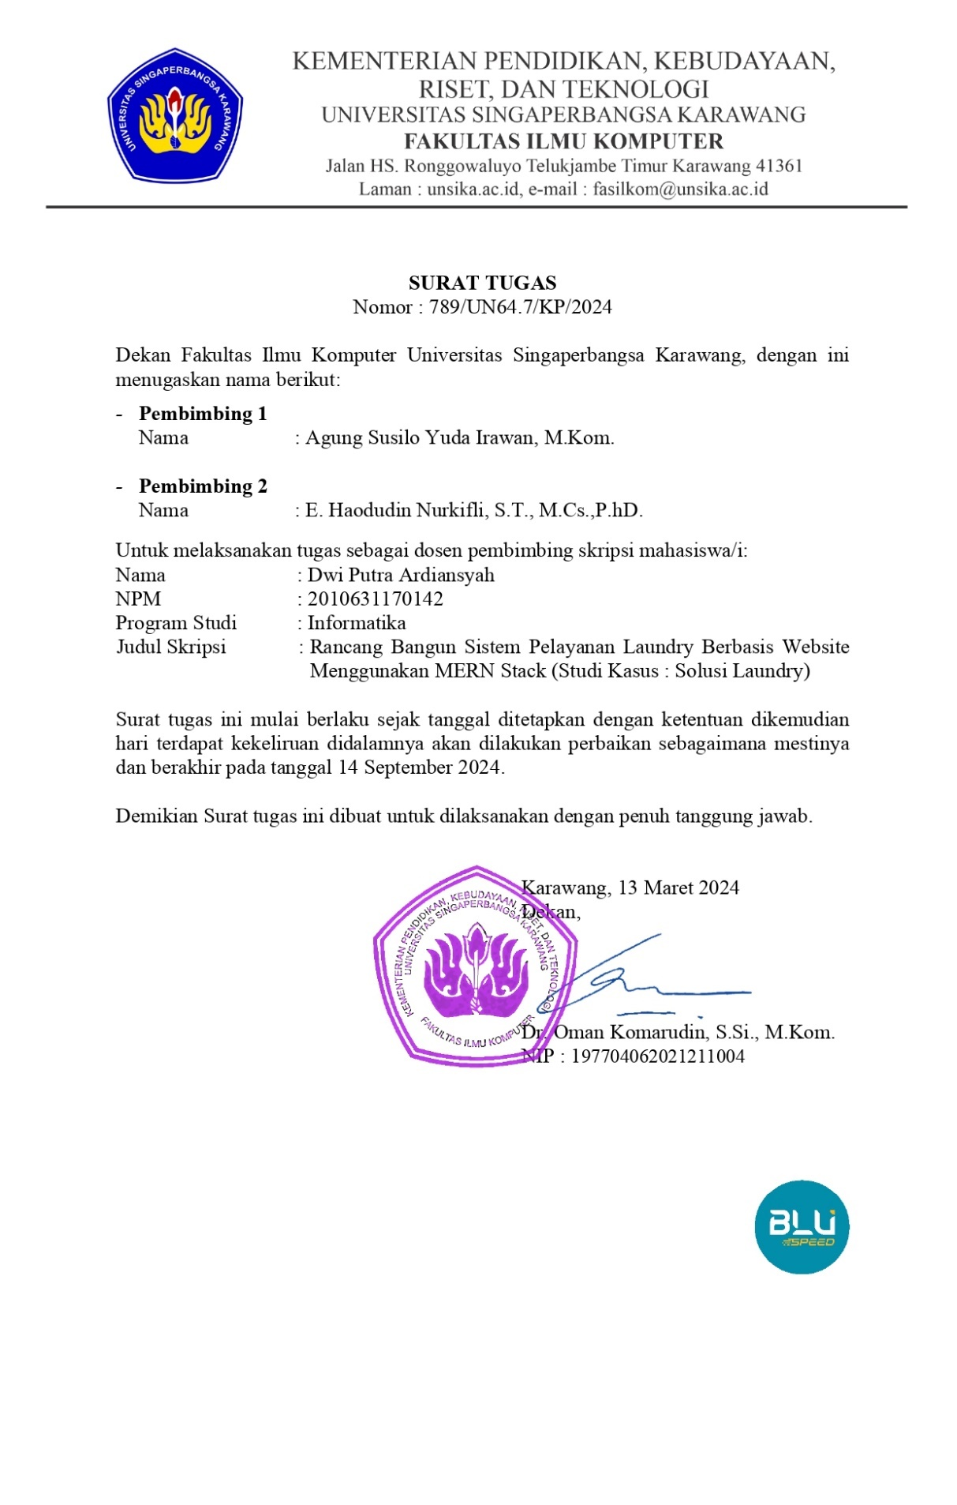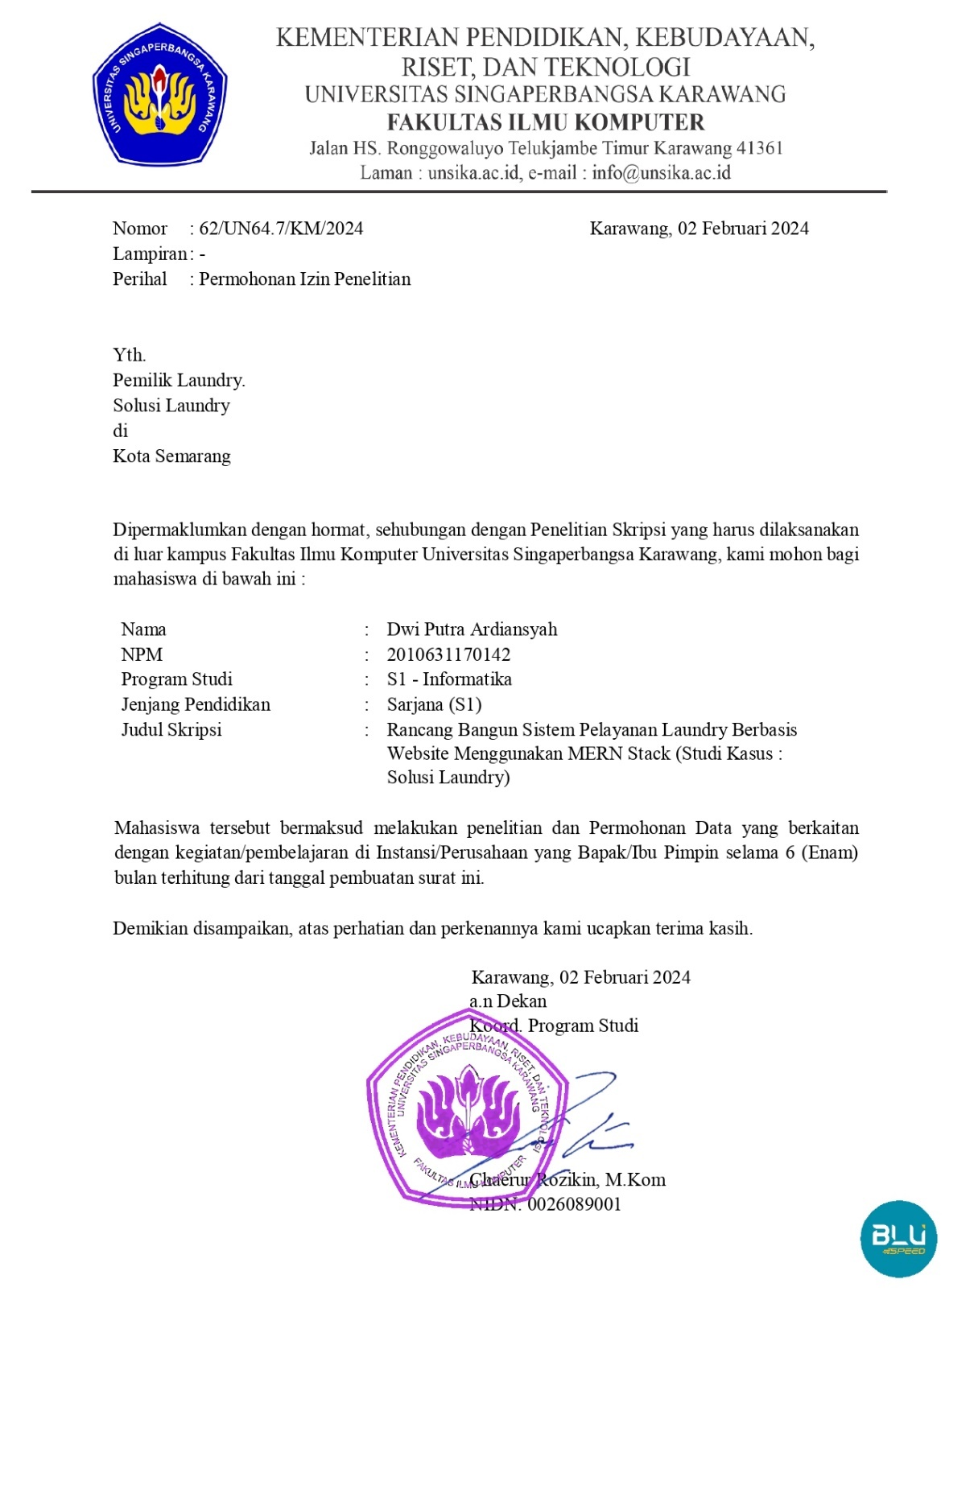**Lampiran 2** Surat Permohonan Penelitian / Observasi

**Lampiran 3** Surat Balasan Perijinan Penelitian

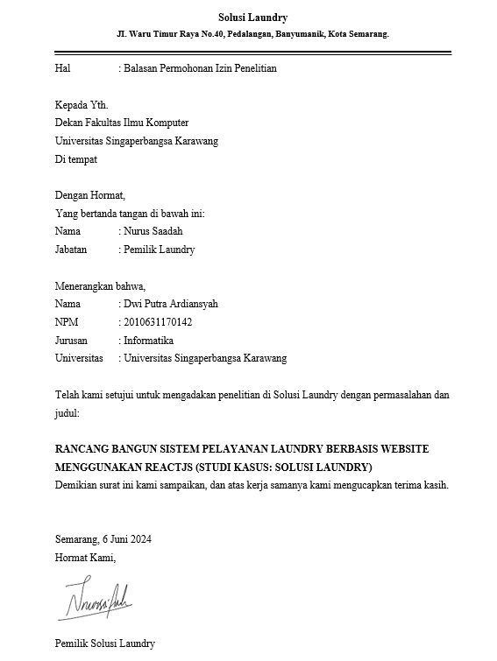

**Lampiran 4** Buku Catatan Pesanan

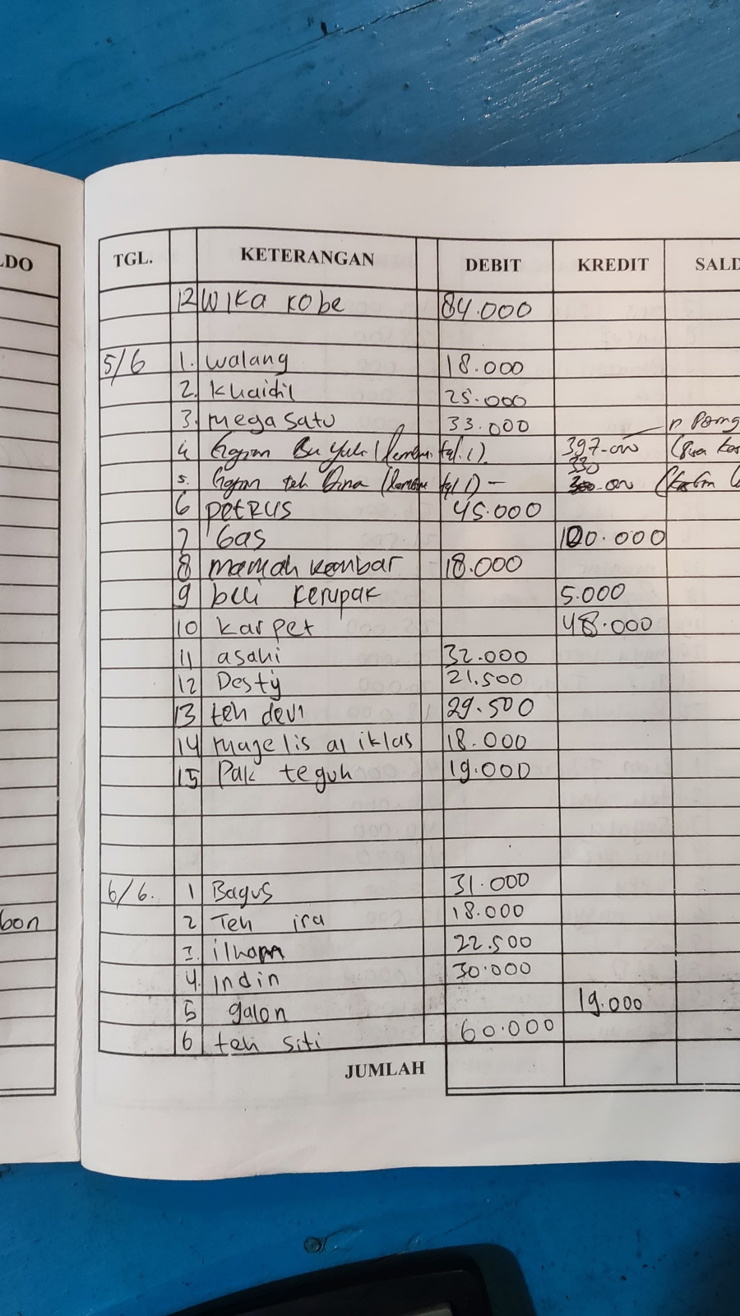

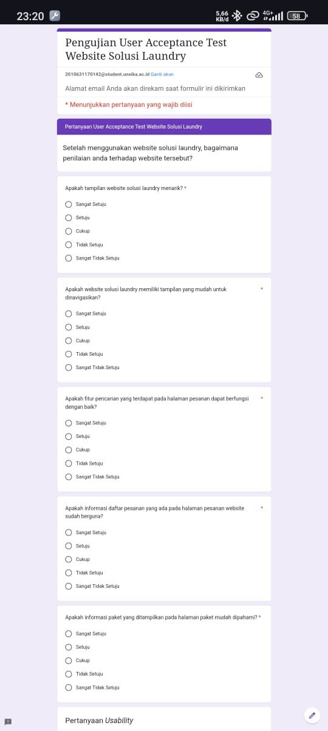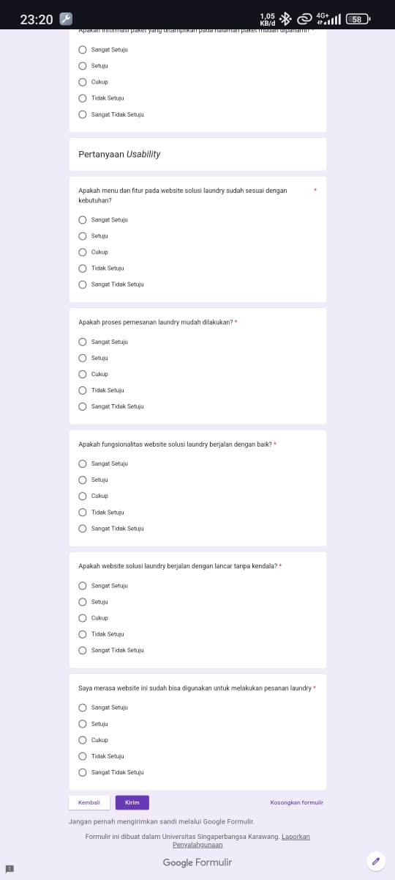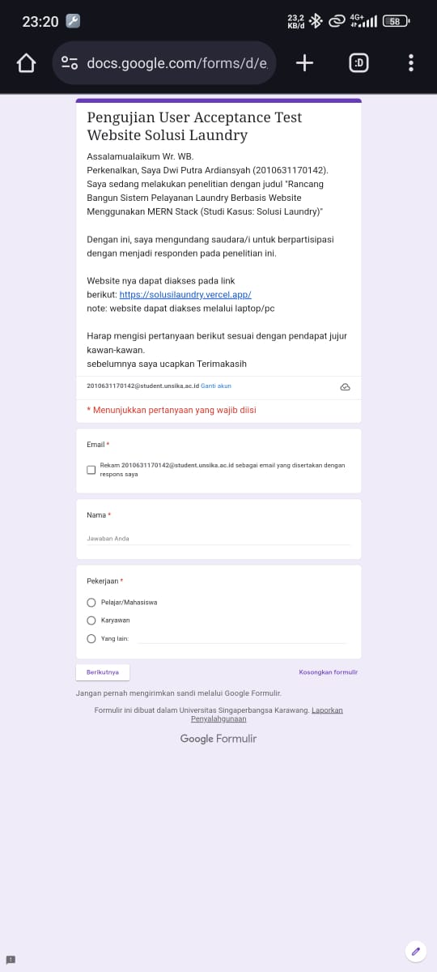**Lampiran 5** Kuisioner Google Form User Acceptance Test

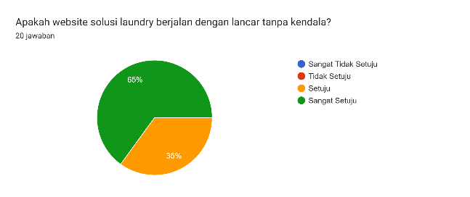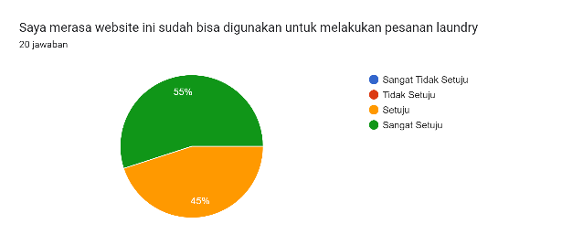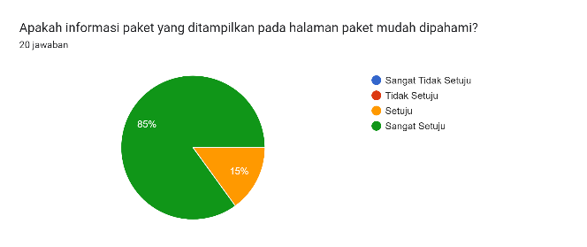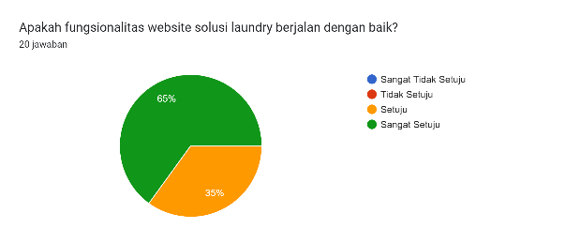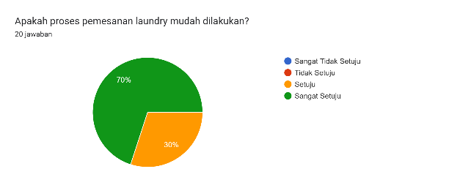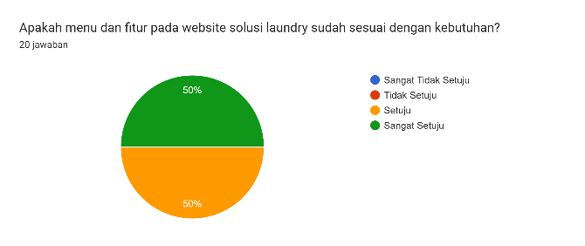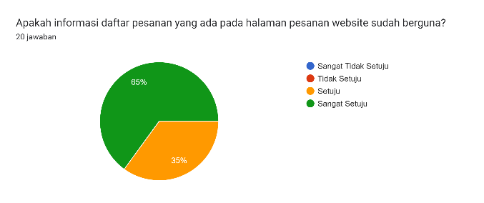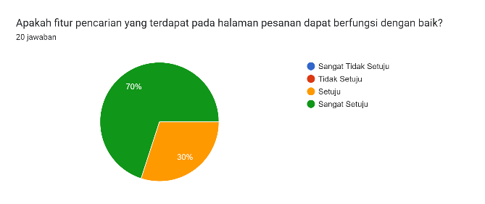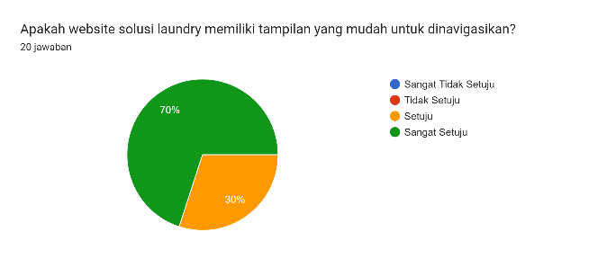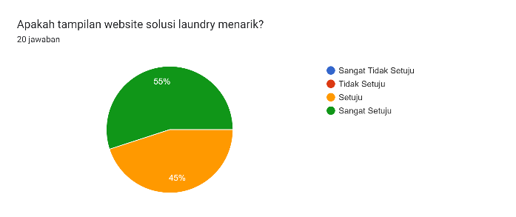**Lampiran 6** Hasil Kuisioner User Acceptance Test

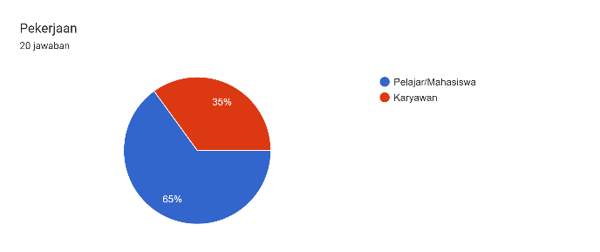

**Lampiran 7** Source Code Sistem Pelayanan Laundry

Source Code dapat diakses melalui : [GitHub - PutraAr16/Solusi-Laundry](https://github.com/PutraAr16/Solusi-Laundry)